Tribunal de Justiça do Estado do Ceará - 2º Grau
Processo Judicial Eletrônico
Processos em pauta de julgamento
Sessão de 14/07/2026 às 09:00:00
Emitido em 30/06/2026 14:33
Processo
0201282-62.2022.8.06.0168
Número de ordem
Órgão julgador
Órgão julgador colegiado
Relator
1
1º Gabinete da 5ª Câmara de Direito Privado
5ª Câmara de Direito Privado
MARIA REGINA OLIVEIRA CAMARA
APELAÇÃO CÍVEL
Classe judicial
Assunto principal
Polo ativo
Defeito, nulidade ou anulação
BANCO BRADESCO FINANCIAMENTOS S.A.
FRANCISCO SAMPAIO DE MENEZES JUNIOR - (CE9075-A)
JOSE PEREIRA DE LIMA
Advogado(s) - Polo ativo
Polo passivo
Advogado(s) - Polo passivo GARIBALDE UCHOA DE ALBUQUERQUE - (CE22179-A)
Terceiros CLAUDIO ROBERTO DE JESUS
Voto proferido pelo relator Não informado
Processo
3000625-09.2025.8.06.0181
Número de ordem
Órgão julgador
Órgão julgador colegiado
Relator
2
1º Gabinete da 5ª Câmara de Direito Privado
5ª Câmara de Direito Privado
MARIA REGINA OLIVEIRA CAMARA
APELAÇÃO CÍVEL
Classe judicial
Assunto principal
Polo ativo
Indenização por Dano Moral
MARIA SOCORRO MARTINS DA SILVA
BANCO MERCANTIL DO BRASIL SA
Advogado(s) - Polo ativo
JHYULLY CAVALCANTE BESERRA LEITE - (CE42362-A)
MARIA EUGENIA FILGUEIRAS MILFONT DE ALMEIDA - (CE52483-A)
JULIANA RIBEIRO PROCOPIO - (CE52620-A)
RENATO ALVES DE MELO - (CE29801-A)
VANESSA LIMA DE OLIVEIRA - (CE41177-A)
JHYULLY CAVALCANTE BESERRA LEITE - (CE42362-A)
MARIA EUGENIA FILGUEIRAS MILFONT DE ALMEIDA - (CE52483-A)
JULIANA RIBEIRO PROCOPIO - (CE52620-A)
RENATO ALVES DE MELO - (CE29801-A)
VANESSA LIMA DE OLIVEIRA - (CE41177-A)
Polo passivo
BANCO MERCANTIL DO BRASIL SA
MARIA SOCORRO MARTINS DA SILVA
Advogado(s) - Polo passivo BERNARDO ANANIAS JUNQUEIRA FERRAZ - (MG87253-A)
BERNARDO ANANIAS JUNQUEIRA FERRAZ - (MG87253-A)
Terceiros
MINISTERIO PUBLICO DO ESTADO DO CEARA
Voto proferido pelo relator Não informado
Processo
3000444-29.2026.8.06.0001
Número de ordem
Órgão julgador
Órgão julgador colegiado
Relator
3
1º Gabinete da 5ª Câmara de Direito Privado
5ª Câmara de Direito Privado
MARIA REGINA OLIVEIRA CAMARA
APELAÇÃO CÍVEL
Classe judicial
Assunto principal
Indenização por Dano Material
1
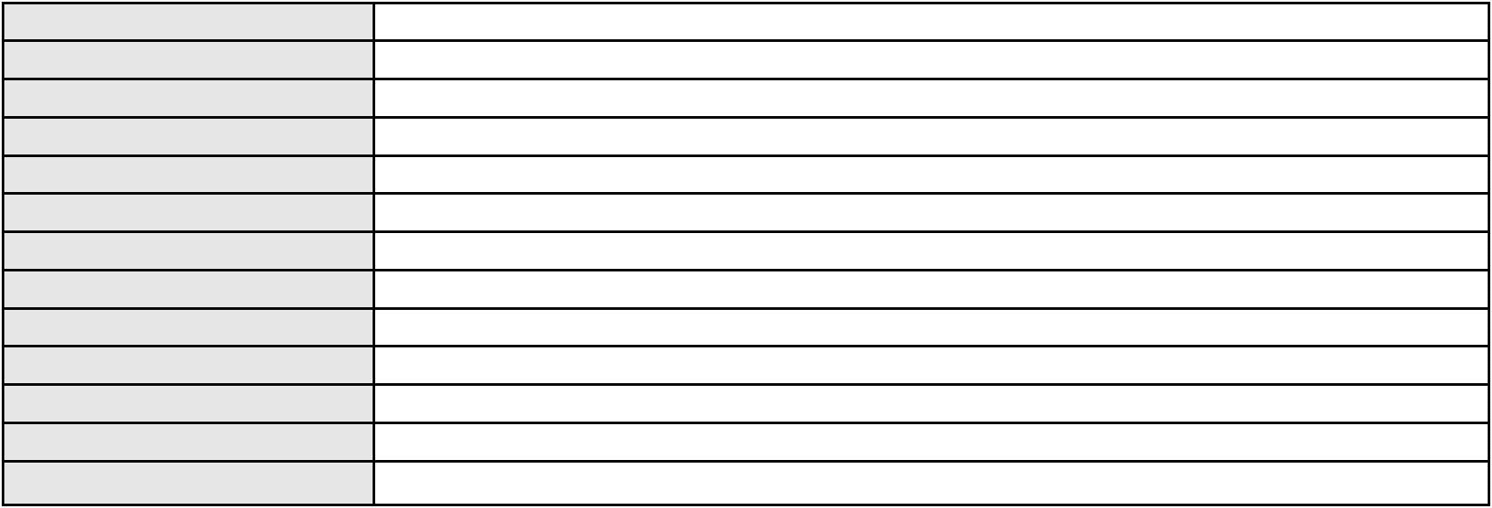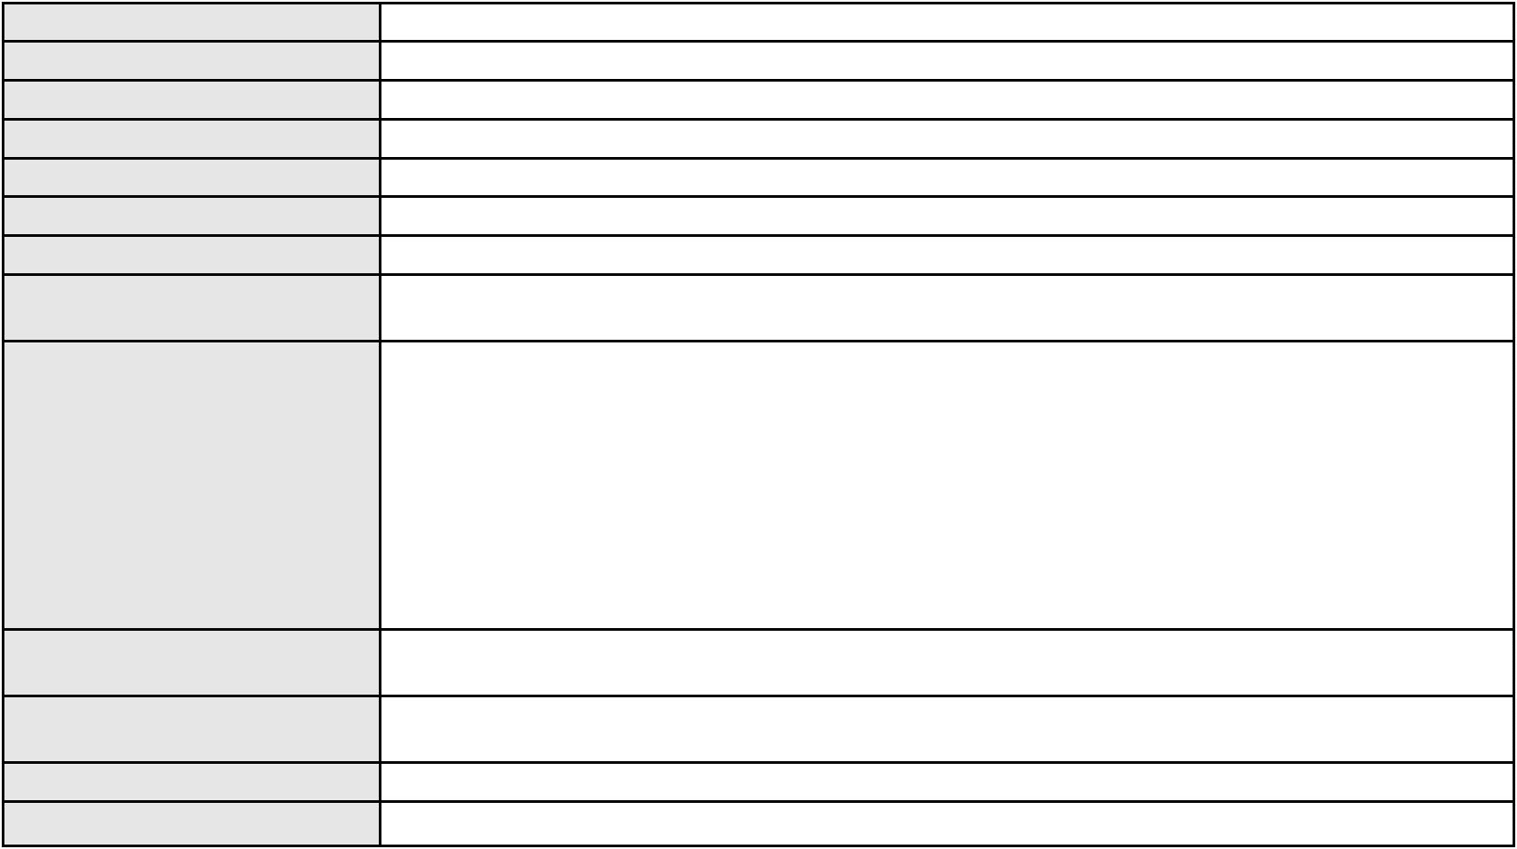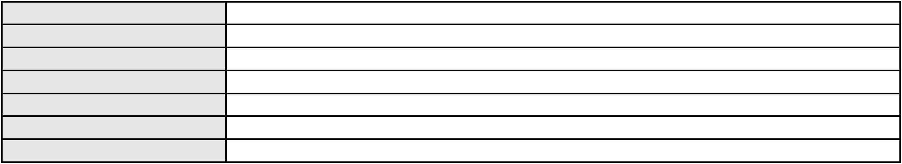

Processo
3000444-29.2026.8.06.0001
Polo ativo
FRANCISCO ROMUALDO DOS SANTOS
JHONNY RICARDO TIEM - (BA73072-A)
BANCO AGIBANK S.A
Advogado(s) - Polo ativo
Polo passivo
Advogado(s) - Polo passivo BRUNO FEIGELSON - (RJ164272-A)
Terceiros Não informado
Voto proferido pelo relator Não informado
Processo
0219441-69.2022.8.06.0001
Número de ordem
Órgão julgador
Órgão julgador colegiado
Relator
4
1º Gabinete da 5ª Câmara de Direito Privado
5ª Câmara de Direito Privado
MARIA REGINA OLIVEIRA CAMARA
APELAÇÃO CÍVEL
Classe judicial
Assunto principal
Polo ativo
Indenização por Dano Material
INES VIDAL MARCILIO
Advogado(s) - Polo ativo
Polo passivo
MARIA IMACULADA GORDIANO OLIVEIRA BARBOSA - (CE8667-A)
Banco do Brasil S.A
Advogado(s) - Polo passivo DAVID SOMBRA PEIXOTO - (CE16477-A)
WILSON SALES BELCHIOR - (CE17314-A)
Terceiros
Não informado
Voto proferido pelo relator Não informado
Processo
3002757-69.2025.8.06.0171
Número de ordem
Órgão julgador
Órgão julgador colegiado
Relator
5
1º Gabinete da 5ª Câmara de Direito Privado
5ª Câmara de Direito Privado
MARIA REGINA OLIVEIRA CAMARA
APELAÇÃO CÍVEL
Classe judicial
Assunto principal
Polo ativo
Indenização por Dano Moral
BANCO BRADESCO S/A
Advogado(s) - Polo ativo
Polo passivo
ROBERTO DOREA PESSOA - (BA12407-A)
TEREZINHA GERONIMO DE SOUZA
Advogado(s) - Polo passivo BRENO HENRIQUE MATIAS ESMERALDO - (CE36730-A)
Terceiros MINISTERIO PUBLICO DO ESTADO DO CEARA
Voto proferido pelo relator Não informado
Processo
3001411-61.2026.8.06.0167
Número de ordem
Órgão julgador
Órgão julgador colegiado
Relator
6
1º Gabinete da 5ª Câmara de Direito Privado
5ª Câmara de Direito Privado
MARIA REGINA OLIVEIRA CAMARA
APELAÇÃO CÍVEL
Classe judicial
Assunto principal
Polo ativo
Contratos Bancários
IEDA MARIA SILVA FERREIRA
GUILHERME ESTEVES DOS SANTOS MORAES - (SP487943-A)
BANCO MERCANTIL DO BRASIL SA
Advogado(s) - Polo ativo
Polo passivo
Advogado(s) - Polo passivo LEONARDO FIALHO PINTO - (MG108654-A)
Terceiros Não informado
Voto proferido pelo relator Não informado
Processo
3004080-50.2025.8.06.0029
Número de ordem
Órgão julgador
7
1º Gabinete da 5ª Câmara de Direito Privado
2
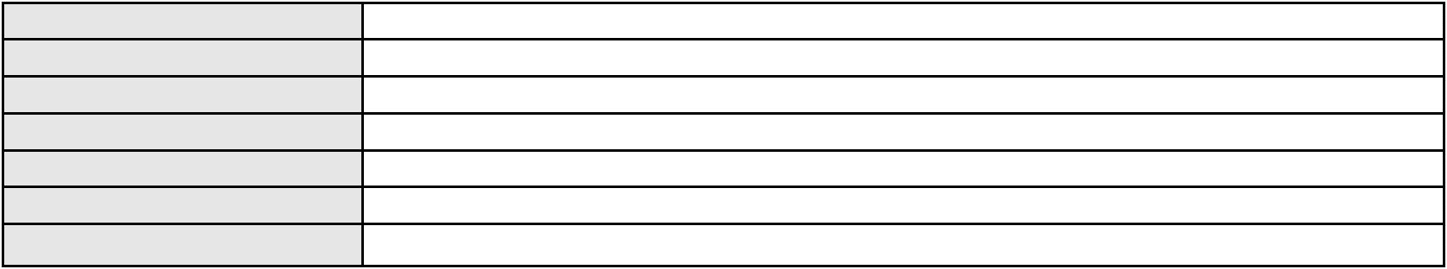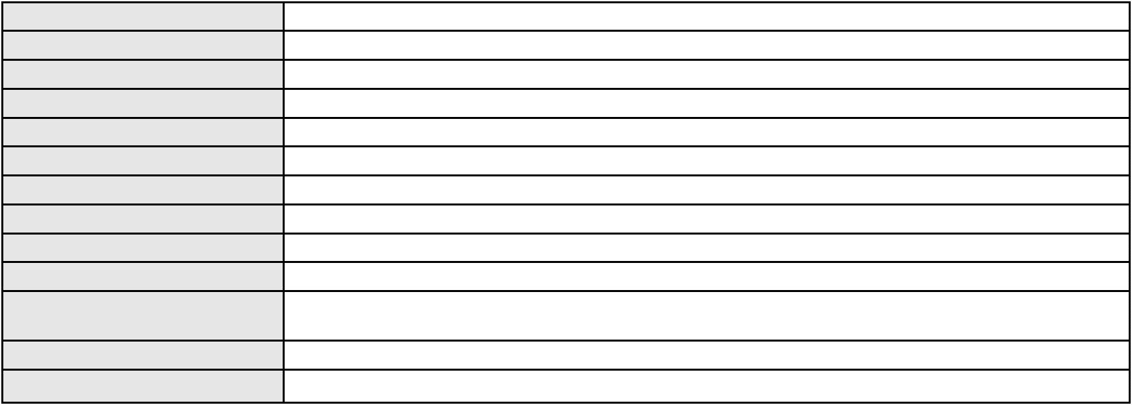

Processo
3004080-50.2025.8.06.0029
5ª Câmara de Direito Privado
MARIA REGINA OLIVEIRA CAMARA
APELAÇÃO CÍVEL
Órgão julgador colegiado
Relator
Classe judicial
Assunto principal
Polo ativo
Práticas Abusivas
FRANCISCO PEREIRA MENDONCA
ANTONIO SERGIO ALVES GONCALVES - (CE52027-A)
Banco do Brasil S.A
Advogado(s) - Polo ativo
Polo passivo
Advogado(s) - Polo passivo DAVID SOMBRA PEIXOTO - (CE16477-A)
Terceiros MINISTERIO PUBLICO DO ESTADO DO CEARA
Voto proferido pelo relator Não informado
Processo
3006584-82.2026.8.06.0000
Número de ordem
Órgão julgador
Órgão julgador colegiado
Relator
8
1º Gabinete da 5ª Câmara de Direito Privado
5ª Câmara de Direito Privado
MARIA REGINA OLIVEIRA CAMARA
AGRAVO DE INSTRUMENTO
Cartão de Crédito
Classe judicial
Assunto principal
Polo ativo
MARIA DA PENHA BERNARDO VIANA
Não informado
Advogado(s) - Polo ativo
Polo passivo
ITAU UNIBANCO S.A.
Advogado(s) - Polo passivo ENY ANGE SOLEDADE BITTENCOURT DE ARAUJO - (BA29442-A)
Terceiros MINISTERIO PUBLICO DO ESTADO DO CEARA
Voto proferido pelo relator Não informado
Processo
3005541-79.2025.8.06.0151
Número de ordem
Órgão julgador
Órgão julgador colegiado
Relator
9
1º Gabinete da 5ª Câmara de Direito Privado
5ª Câmara de Direito Privado
MARIA REGINA OLIVEIRA CAMARA
APELAÇÃO CÍVEL
Classe judicial
Assunto principal
Polo ativo
PASEP
JOSE WILTON DE ARRUDA
DEODATO JOSE RAMALHO NETO - (CE15895-A)
Banco do Brasil S.A
Advogado(s) - Polo ativo
Polo passivo
Advogado(s) - Polo passivo DAVID SOMBRA PEIXOTO - (CE16477-A)
Terceiros Não informado
Voto proferido pelo relator Não informado
Processo
3002155-78.2025.8.06.0171
Número de ordem
Órgão julgador
Órgão julgador colegiado
Relator
10
1º Gabinete da 5ª Câmara de Direito Privado
5ª Câmara de Direito Privado
MARIA REGINA OLIVEIRA CAMARA
APELAÇÃO CÍVEL
Classe judicial
Assunto principal
Polo ativo
Indenização por Dano Material
BANCO PAN S.A.
Advogado(s) - Polo ativo
ANA KLYVIA VIEIRA PALACIO - (CE47240-A)
LUIZ AUGUSTO ABRANTES PEQUENO JUNIOR - (CE23178-A)
ENY ANGE SOLEDADE BITTENCOURT DE ARAUJO - (BA29442-A)
Polo passivo
FRANCISCO ANTONIO DE LIMA
Advogado(s) - Polo passivo GABRIEL TORQUATO DE OLIVEIRA - (CE43446-A)
3
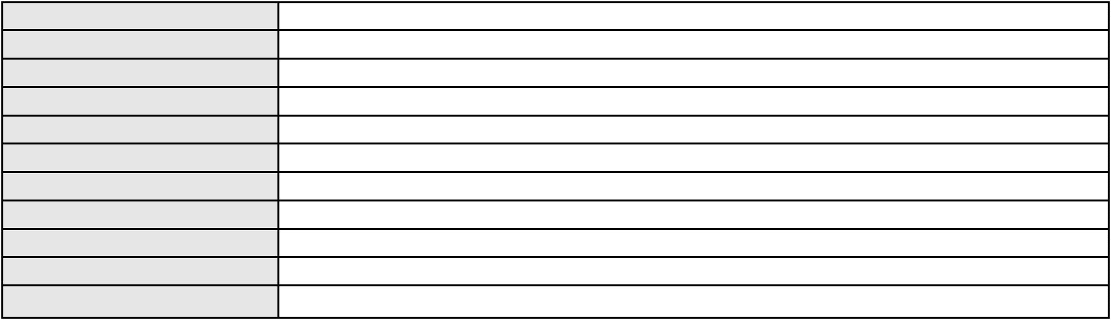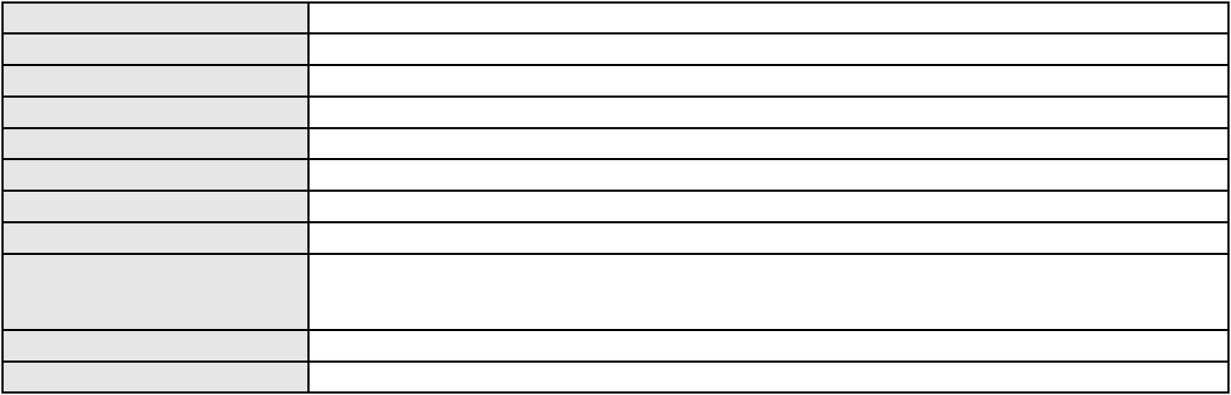

Processo
Terceiros
3002155-78.2025.8.06.0171
MINISTERIO PUBLICO DO ESTADO DO CEARA
Voto proferido pelo relator Não informado
Processo
3007518-58.2025.8.06.0167
Número de ordem
Órgão julgador
Órgão julgador colegiado
Relator
11
1º Gabinete da 5ª Câmara de Direito Privado
5ª Câmara de Direito Privado
MARIA REGINA OLIVEIRA CAMARA
APELAÇÃO CÍVEL
Classe judicial
Assunto principal
Polo ativo
Contratos Bancários
BANCO SANTANDER (BRASIL) S.A.
MARCO ROBERTO COSTA PIRES DE MACEDO - (BA16021-A)
INACIA MARIA SANTOS BARROSO
Advogado(s) - Polo ativo
Polo passivo
Advogado(s) - Polo passivo LARISSA GOMES LOURENCO - (CE49496-A)
Terceiros Não informado
Voto proferido pelo relator Não informado
Processo
3098861-51.2025.8.06.0001
Número de ordem
Órgão julgador
Órgão julgador colegiado
Relator
12
1º Gabinete da 5ª Câmara de Direito Privado
5ª Câmara de Direito Privado
MARIA REGINA OLIVEIRA CAMARA
APELAÇÃO CÍVEL
Classe judicial
Assunto principal
Polo ativo
Cláusulas Abusivas
SAFRA CREDITO, FINANCIAMENTO E INVESTIMENTO S.A.
ANTONIO BRAZ DA SILVA - (CE23747-S)
DANIELE DE SOUSA RODRIGUES LIMA
Advogado(s) - Polo ativo
Polo passivo
Advogado(s) - Polo passivo TALES NATANIEL BEZERRA DA SILVA - (CE55095-A)
Terceiros Não informado
Voto proferido pelo relator Não informado
Processo
0050880-85.2021.8.06.0173
Número de ordem
Órgão julgador
Órgão julgador colegiado
Relator
13
1º Gabinete da 5ª Câmara de Direito Privado
5ª Câmara de Direito Privado
MARIA REGINA OLIVEIRA CAMARA
APELAÇÃO CÍVEL
Classe judicial
Assunto principal
Polo ativo
Obrigação de Fazer / Não Fazer
NADIANE COSTA ARAUJO
Advogado(s) - Polo ativo
BENEDITO YURI AZEVEDO AGUIAR - (CE39361-A)
ERICA DANDARA SANTOS LIMA - (CE49753-A)
Polo passivo
COMPANHIA ENERGETICA DO CEARA
Advogado(s) - Polo passivo ANTONIO CLETO GOMES - (CE5864-A)
Terceiros Não informado
Voto proferido pelo relator Não informado
Processo
3022356-22.2025.8.06.0000
Número de ordem
Órgão julgador
Órgão julgador colegiado
Relator
14
1º Gabinete da 5ª Câmara de Direito Privado
5ª Câmara de Direito Privado
MARIA REGINA OLIVEIRA CAMARA
AGRAVO DE INSTRUMENTO
Compra e Venda
Classe judicial
Assunto principal
4
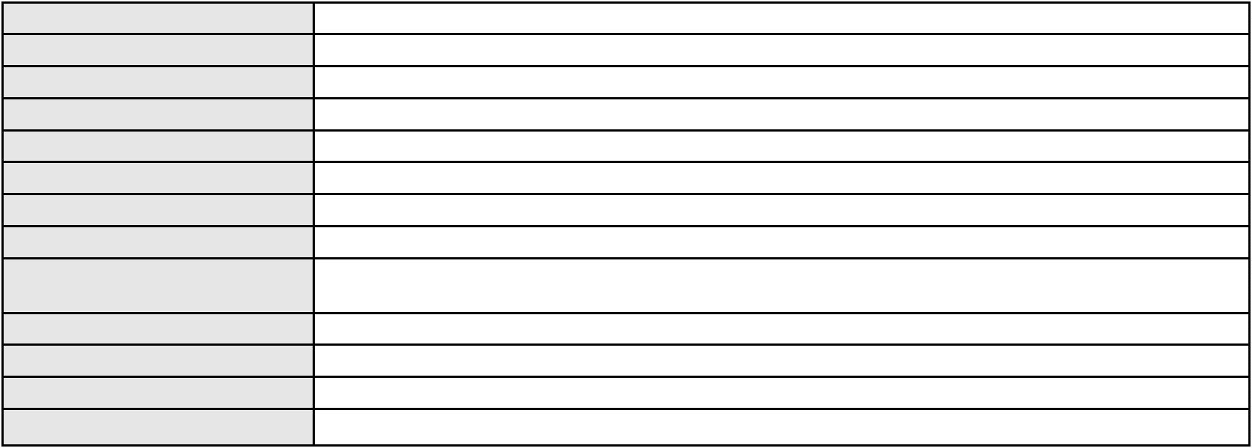

Processo
3022356-22.2025.8.06.0000
Polo ativo
HRH FORTALEZA EMPREENDIMENTO HOTELEIRO S.A.
MARIANA DIAS DA SILVA SANTOS - (CE25742-A)
SERGIO DE OLIVEIRA QUEIROZ
Advogado(s) - Polo ativo
Polo passivo
Advogado(s) - Polo passivo FRANCISCO BRUNO NOBRE DE MELO - (CE44674-A)
Terceiros MINISTERIO PUBLICO DO ESTADO DO CEARA
Voto proferido pelo relator Não informado
Processo
3006881-89.2026.8.06.0000
Número de ordem
Órgão julgador
Órgão julgador colegiado
Relator
15
1º Gabinete da 5ª Câmara de Direito Privado
5ª Câmara de Direito Privado
MARIA REGINA OLIVEIRA CAMARA
AGRAVO DE INSTRUMENTO
Fixação
Classe judicial
Assunto principal
Polo ativo
MARCOS VINICIUS DE AZEVEDO MARTINS
ALICE DOS SANTOS MELGACO - (CE43325-A)
JACKELINE ALVES GONCALVES
Advogado(s) - Polo ativo
Polo passivo
Advogado(s) - Polo passivo ALINE SOBREIRA VIANA - (CE33388)
Terceiros MINISTERIO PUBLICO DO ESTADO DO CEARA
Voto proferido pelo relator Não informado
Processo
0201195-93.2020.8.06.0001
Número de ordem
Órgão julgador
Órgão julgador colegiado
Relator
16
2º Gabinete da 5ª Câmara de Direito Privado
5ª Câmara de Direito Privado
FRANCISCO LUCIDIO DE QUEIROZ JUNIOR
APELAÇÃO CÍVEL
Classe judicial
Assunto principal
Polo ativo
PASEP
MARIA DE LOURDES MONTENEGRO DE MIRANDA
ADRYU REGIS ROLIM FERNANDES - (CE24916-A)
Banco do Brasil S.A
Advogado(s) - Polo ativo
Polo passivo
Advogado(s) - Polo passivo NEI CALDERON - (SP114904-A)
Terceiros Não informado
Voto proferido pelo relator Não informado
Processo
0201667-39.2024.8.06.0071
Número de ordem
Órgão julgador
Órgão julgador colegiado
Relator
17
2º Gabinete da 5ª Câmara de Direito Privado
5ª Câmara de Direito Privado
FRANCISCO LUCIDIO DE QUEIROZ JUNIOR
APELAÇÃO CÍVEL
Classe judicial
Assunto principal
Polo ativo
Despejo por Inadimplemento
MARIA DE FATIMA ROMAO DE SOUZA VIEIRA DE MELO
ARTHUR RIBEIRO VIEIRA
FRANCISCO VIEIRA DE MELO
ARTHUR RIBEIRO VIEIRA
Advogado(s) - Polo ativo
Polo passivo
Não informado
MARIA EDIANA MORAIS DA SILVA
Advogado(s) - Polo passivo ESPEDITO RIBEIRO SOBRINHO - (CE4304-A)
Terceiros Não informado
Voto proferido pelo relator Não informado
5
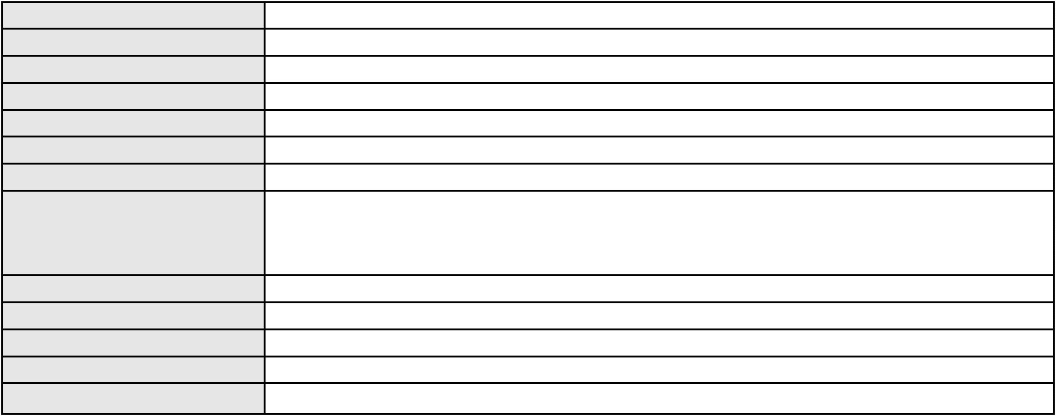

Processo
0051328-30.2021.8.06.0053
Número de ordem
Órgão julgador
Órgão julgador colegiado
Relator
18
2º Gabinete da 5ª Câmara de Direito Privado
5ª Câmara de Direito Privado
FRANCISCO LUCIDIO DE QUEIROZ JUNIOR
APELAÇÃO CÍVEL
Classe judicial
Assunto principal
Polo ativo
Defeito, nulidade ou anulação
MARIA DO LIVRAMENTO MACHADO MONTEIRO
JOSE AMILTON ARAUJO DOURADO - (CE47001-A)
Advogado(s) - Polo ativo
Polo passivo
HONORIO DA PONTE SILVA
CREUZA MARIA COSTA FARIAS
Advogado(s) - Polo passivo JAIR KOVALICK FARIAS TEIXEIRA - (CE36205-A)
Terceiros Não informado
Voto proferido pelo relator Não informado
Processo
0014670-13.2016.8.06.0043
Número de ordem
Órgão julgador
Órgão julgador colegiado
Relator
19
2º Gabinete da 5ª Câmara de Direito Privado
5ª Câmara de Direito Privado
FRANCISCO LUCIDIO DE QUEIROZ JUNIOR
APELAÇÃO CÍVEL
Classe judicial
Assunto principal
Polo ativo
Usucapião Extraordinária
MARIA DO SOCORRO GRACIANO PEREIRA
ANTONIO BERNARDO PEREIRA
Advogado(s) - Polo ativo
Polo passivo
FRANCISCO WAGNER RIBEIRO CABRAL - (CE5219-A)
INDONAL INDUSTRIA DE DOCES NATURAIS LTDA
Advogado(s) - Polo passivo NILSON RIBEIRO DOS SANTOS - (GO33717)
Terceiros MINISTERIO PUBLICO DO ESTADO DO CEARA
Voto proferido pelo relator Não informado
Processo
3000709-65.2025.8.06.0001
Número de ordem
Órgão julgador
Órgão julgador colegiado
Relator
20
2º Gabinete da 5ª Câmara de Direito Privado
5ª Câmara de Direito Privado
FRANCISCO LUCIDIO DE QUEIROZ JUNIOR
APELAÇÃO CÍVEL
Classe judicial
Assunto principal
Polo ativo
Urgência
ANTONIA NOGUEIRA SARMENTO
NATHALIA SARMENTO CAVALCANTE - (CE28003-A)
UNIMED DE FORTALEZA COOPERATIVA DE TRABALHO MEDICO LTDA
Advogado(s) - Polo ativo
Polo passivo
Advogado(s) - Polo passivo DAVID SOMBRA PEIXOTO - (CE16477-A)
Terceiros Não informado
Voto proferido pelo relator Não informado
Processo
0178212-08.2017.8.06.0001
Número de ordem
Órgão julgador
Órgão julgador colegiado
Relator
21
2º Gabinete da 5ª Câmara de Direito Privado
5ª Câmara de Direito Privado
FRANCISCO LUCIDIO DE QUEIROZ JUNIOR
APELAÇÃO CÍVEL
Classe judicial
Assunto principal
Polo ativo
Rescisão do contrato e devolução do dinheiro
HESA 10 - INVESTIMENTOS IMOBILIARIOS LTDA.
6
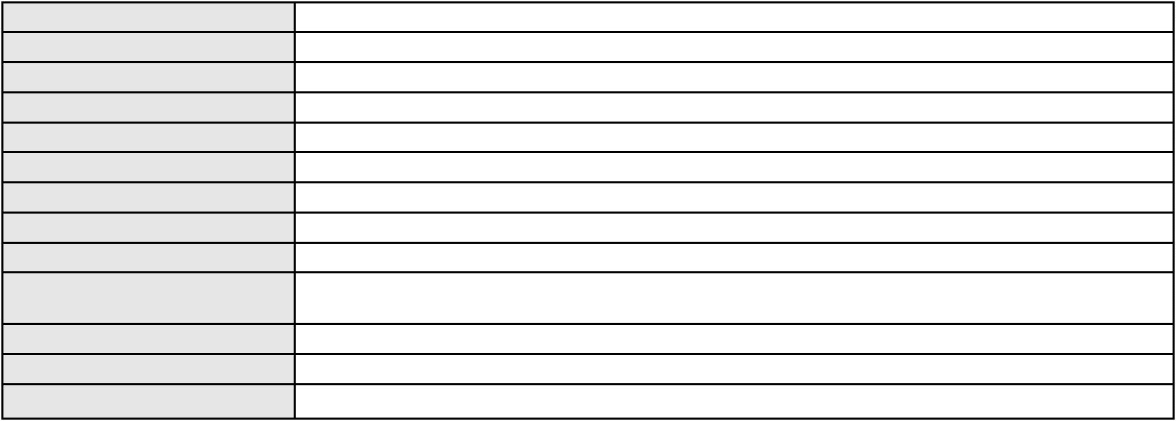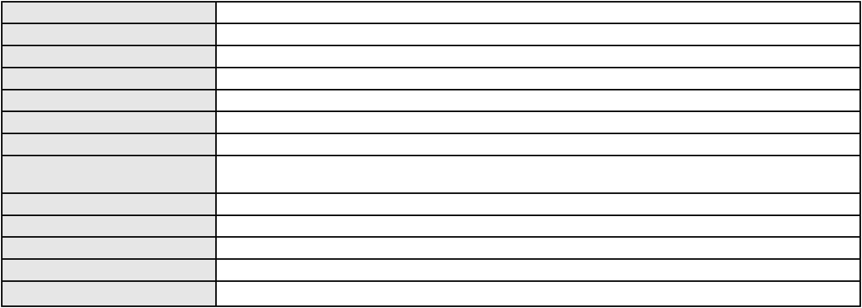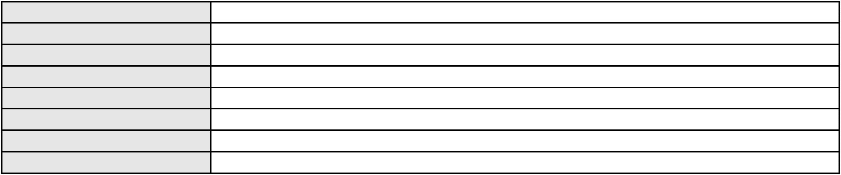

Processo
0178212-08.2017.8.06.0001
Advogado(s) - Polo ativo
DANILO REGIS CORREIA MOTA - (CE13171-A)
ELANO AGUIAR CORREIA MOTA - (CE20979-A)
RAIMUNDO DE LAVOR NETO - (CE13141-A)
Polo passivo
ROBERTO WILSON DAS CHAGAS
Ana Virginia Valente das Chagas
Advogado(s) - Polo passivo RICARDO FERREIRA VALENTE - (CE6433-A)
Terceiros MINISTERIO PUBLICO DO ESTADO DO CEARA
Voto proferido pelo relator Não informado
Processo
0207289-52.2023.8.06.0001
Número de ordem
Órgão julgador
Órgão julgador colegiado
Relator
22
2º Gabinete da 5ª Câmara de Direito Privado
5ª Câmara de Direito Privado
FRANCISCO LUCIDIO DE QUEIROZ JUNIOR
APELAÇÃO CÍVEL
Classe judicial
Assunto principal
Polo ativo
Interpretação / Revisão de Contrato
JOSE CARLOS LOPES DE SOUZA
Advogado(s) - Polo ativo
RONI FURTADO BORGO - (CE46072-A)
NATHALIA GUILHERME BENEVIDES BORGES - (CE28463-A)
JOAO PAULO BEZERRA LIMA - (CE48514-A)
OLGA PAIVA BEZERRA - (CE33397-A)
GUILHERME MAGALHAES DE FREITAS NASCIMENTO DODD - (CE34744-A)
EUGENIO DUARTE VASQUES - (CE16040-A)
PAULO HENRRIQUE GOMES DA SILVA - (CE38701-A)
Polo passivo
Banco do Brasil S.A
Advogado(s) - Polo passivo DAVID SOMBRA PEIXOTO - (CE16477-A)
Terceiros Não informado
Voto proferido pelo relator Não informado
Processo
0200215-84.2024.8.06.0041
Número de ordem
Órgão julgador
Órgão julgador colegiado
Relator
23
2º Gabinete da 5ª Câmara de Direito Privado
5ª Câmara de Direito Privado
FRANCISCO LUCIDIO DE QUEIROZ JUNIOR
APELAÇÃO CÍVEL
Classe judicial
Assunto principal
Polo ativo
Defeito, nulidade ou anulação
ASPECIR PREVIDENCIA
BINCLUB SERVICOS DE ADMINISTRACAO E DE PROGRAMAS DE FIDELIDADE LTDA
BANCO BRADESCO S/A
PAULISTA - SERVICOS DE RECEBIMENTOS E PAGAMENTOS LTDA
Advogado(s) - Polo ativo
Polo passivo
JULIANO DELESPORTE DOS SANTOS TUNALA - (RJ174180-A)
DANIEL GERBER - (RS39879-A)
GREGORIO GONCALVES FERREIRA
Advogado(s) - Polo passivo CICERO ROBERTO DOS SANTOS LIMA - (CE40131-A)
Terceiros MINISTERIO PUBLICO DO ESTADO DO CEARA
Voto proferido pelo relator Não informado
Processo
0000386-22.2019.8.06.0034
Número de ordem
Órgão julgador
Órgão julgador colegiado
Relator
24
2º Gabinete da 5ª Câmara de Direito Privado
5ª Câmara de Direito Privado
FRANCISCO LUCIDIO DE QUEIROZ JUNIOR
APELAÇÃO CÍVEL
Classe judicial
Assunto principal
Obrigação de Fazer / Não Fazer
7
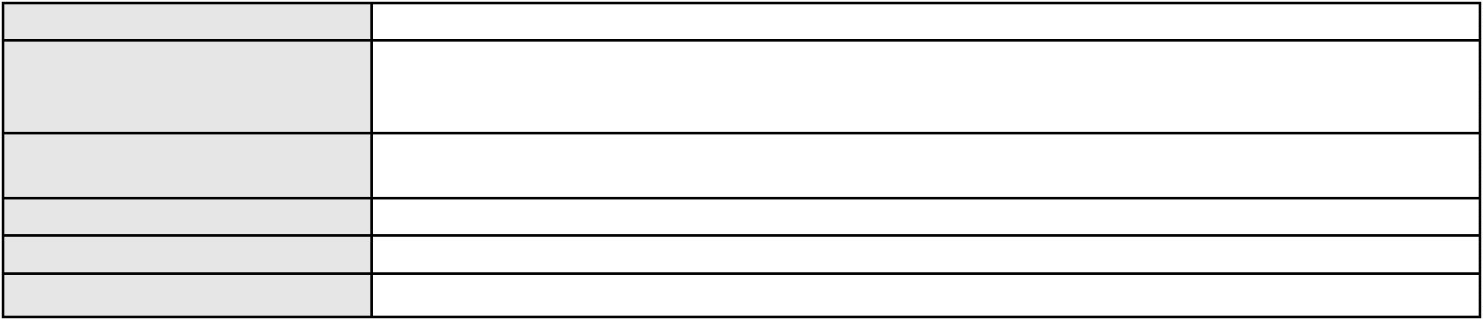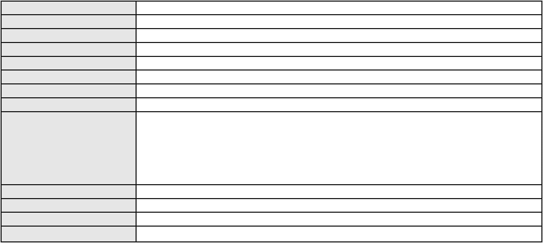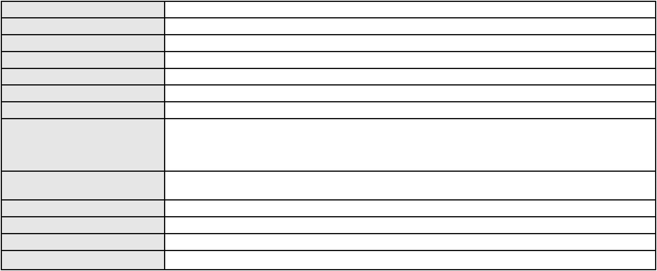

Processo
Polo ativo
0000386-22.2019.8.06.0034
MARIA SANTINA MENDES DE LIMA
IZIDORIO PIRES DE LIMA
BRISA EMPREENDIMENTOS IMOBILIARIOS LTDA
Advogado(s) - Polo ativo
Polo passivo
SAMARA MENDES DE LIMA - (CE26627-A)
JOSE LUCAS ARAUJO SIMER - (CE31193-A)
SAMARA MENDES DE LIMA - (CE26627-A)
JOSE LUCAS ARAUJO SIMER - (CE31193-A)
FAVO S A EMPREENDIMENTOS E PARTICIPACOES
IZIDORIO PIRES DE LIMA
MARIA SANTINA MENDES DE LIMA
BRISA EMPREENDIMENTOS IMOBILIARIOS LTDA
CONSORCIO CONDOMINIO GOLF VILLE II
CONSTRUTORA COLMEIA S/A
BANCO BRADESCO S/A
Advogado(s) - Polo passivo JULIO NOGUEIRA MILITAO NETO - (CE3144-A)
PEDRO FELIPE ROLIM MILITAO - (CE25091-A)
Terceiros
Não informado
Voto proferido pelo relator Não informado
Processo
3003597-95.2025.8.06.0101
Número de ordem
Órgão julgador
Órgão julgador colegiado
Relator
25
2º Gabinete da 5ª Câmara de Direito Privado
5ª Câmara de Direito Privado
FRANCISCO LUCIDIO DE QUEIROZ JUNIOR
APELAÇÃO CÍVEL
Classe judicial
Assunto principal
Polo ativo
Indenização por Dano Moral
JOAO VIDAL DA SILVA
Advogado(s) - Polo ativo
ELISSAMA SILVA BRAGA - (CE48072-A)
JAVYLLA ALEXANDRINO AGUIAR - (CE48679-A)
Polo passivo
COMPANHIA DE AGUA E ESGOTO DO CEARA CAGECE
Advogado(s) - Polo passivo MARIA RACHEL DE ANDRADE COSTA - (CE14437-A)
JOSE ALEXANDRE XIMENES ARAGAO - (CE14456-A)
JADER MATOS CAVALCANTE FILHO - (CE24654-A)
Terceiros
Não informado
Voto proferido pelo relator Não informado
Processo
3015263-08.2025.8.06.0000
Número de ordem
Órgão julgador
Órgão julgador colegiado
Relator
26
2º Gabinete da 5ª Câmara de Direito Privado
5ª Câmara de Direito Privado
FRANCISCO LUCIDIO DE QUEIROZ JUNIOR
AGRAVO DE INSTRUMENTO
Indenização por Dano Moral
RICARDO LEAO DIAS
Classe judicial
Assunto principal
Polo ativo
Advogado(s) - Polo ativo
MAGNO AGUIAR AVELINO - (CE44827-A)
THIAGO PEREIRA DE ALMEIDA - (CE23550-A)
Polo passivo
HRH FORTALEZA EMPREENDIMENTO HOTELEIRO S.A.
HARD ROCK BRAZIL GERENCIAMENTO DE HOTEIS LTDA.
Advogado(s) - Polo passivo MARIANA DIAS DA SILVA SANTOS - (CE25742-A)
Terceiros Não informado
Voto proferido pelo relator Não informado
Processo
0204810-52.2024.8.06.0001
Número de ordem
Órgão julgador
Órgão julgador colegiado
Relator
27
2º Gabinete da 5ª Câmara de Direito Privado
5ª Câmara de Direito Privado
FRANCISCO LUCIDIO DE QUEIROZ JUNIOR
8
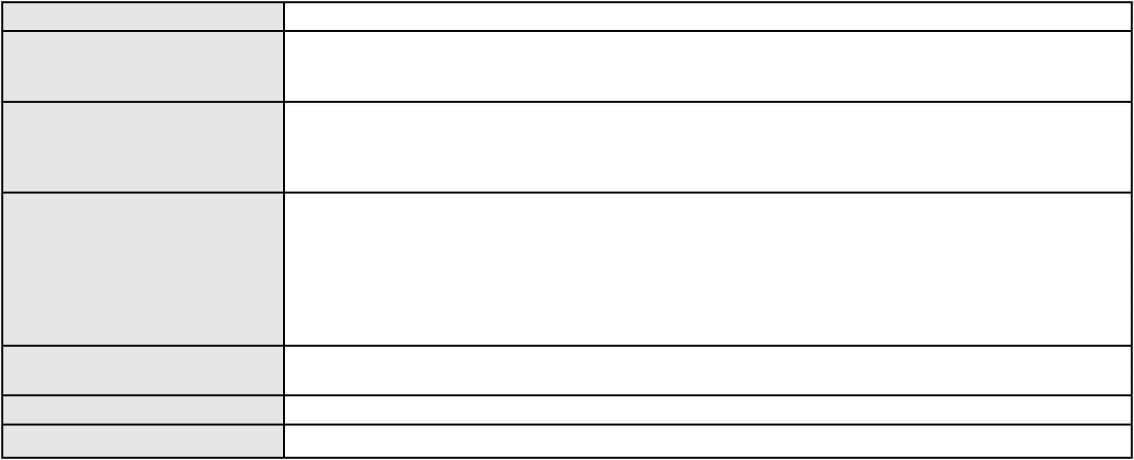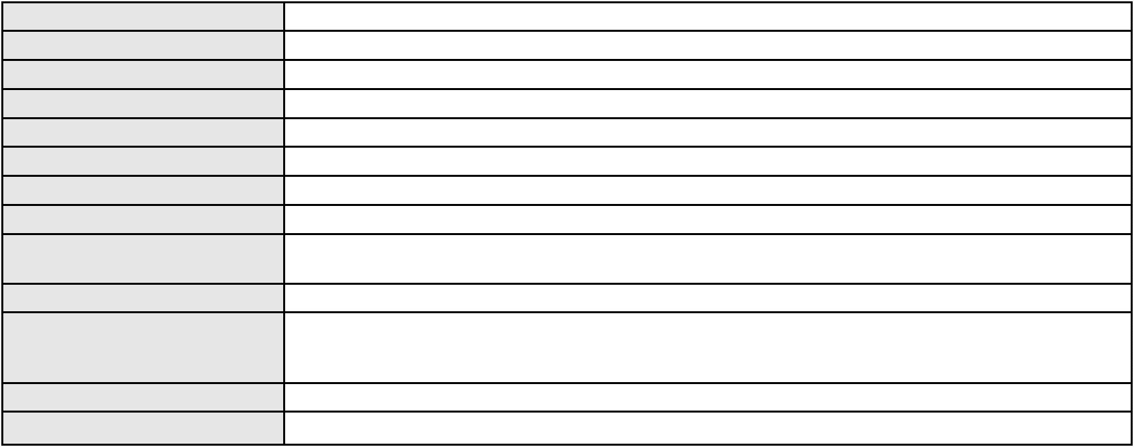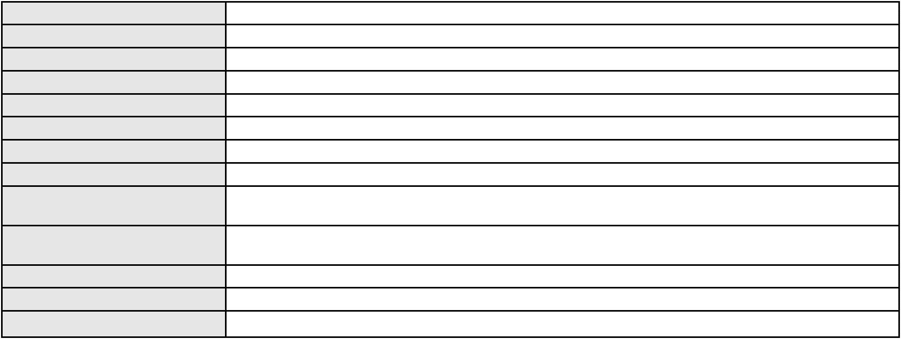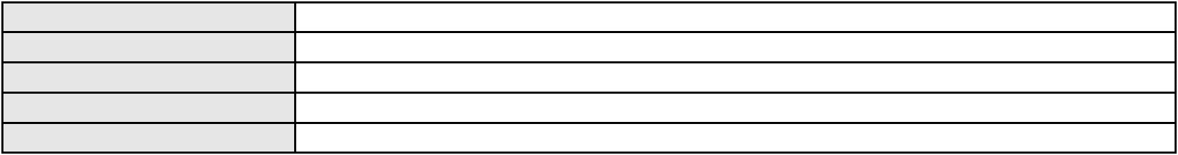

Processo
0204810-52.2024.8.06.0001
APELAÇÃO CÍVEL
Classe judicial
Assunto principal
Polo ativo
Reconhecimento / Dissolução
JOSE WELLINGTON IRINEU SALES
Advogado(s) - Polo ativo
MARCUS FELIX DA SILVA LEITAO - (CE23295-A)
LUCAS RAFAEL BENICIO LOPES - (CE33727-A)
Polo passivo
CICERA VANESSA DE SOUSA SOARES
Advogado(s) - Polo passivo ELIZANGELA DOS SANTOS SILVA - (CE18100-A)
Terceiros Não informado
Voto proferido pelo relator Não informado
Processo
3014683-72.2025.8.06.0001
Número de ordem
Órgão julgador
Órgão julgador colegiado
Relator
28
2º Gabinete da 5ª Câmara de Direito Privado
5ª Câmara de Direito Privado
FRANCISCO LUCIDIO DE QUEIROZ JUNIOR
APELAÇÃO CÍVEL
Classe judicial
Assunto principal
Polo ativo
Fornecimento de medicamentos
UNIMED DE FORTALEZA COOPERATIVA DE TRABALHO MEDICO LTDA
DAVID SOMBRA PEIXOTO - (CE16477-A)
ZILTON SENA FILHO
Advogado(s) - Polo ativo
Polo passivo
Advogado(s) - Polo passivo Não informado
Terceiros
NUCIA GONDIM SENA
Voto proferido pelo relator Não informado
Processo
3000983-84.2025.8.06.0112
Número de ordem
Órgão julgador
Órgão julgador colegiado
Relator
29
2º Gabinete da 5ª Câmara de Direito Privado
5ª Câmara de Direito Privado
FRANCISCO LUCIDIO DE QUEIROZ JUNIOR
APELAÇÃO CÍVEL
Classe judicial
Assunto principal
Polo ativo
Abatimento proporcional do preço
ANTONIA ALVES DE ANDRADE
FERNANDA ALVES DE SOUSA - (CE51762-A)
ARES COMERCIAL DE MOTOS LTDA
Advogado(s) - Polo ativo
Polo passivo
Advogado(s) - Polo passivo FRANCISCO ASSIS DE MESQUITA CIRIACO - (CE10680-A)
Terceiros MINISTERIO PUBLICO DO ESTADO DO CEARA
Voto proferido pelo relator Não informado
Processo
0207095-23.2021.8.06.0001
Número de ordem
Órgão julgador
Órgão julgador colegiado
Relator
30
2º Gabinete da 5ª Câmara de Direito Privado
5ª Câmara de Direito Privado
FRANCISCO LUCIDIO DE QUEIROZ JUNIOR
APELAÇÃO CÍVEL
Classe judicial
Assunto principal
Polo ativo
Indenização por Dano Material
LUANA MARIA PINTO BENEVIDES
MARDONIO CEZAR DE SA BENEVIDES
LPM BENEFICIAMENTO E COMERCIO DE PECAS DE ACO, MARMORE E VIDRO LTDA
FRANCISCA LAYANE PARENTE ARAUJO BENEVIDES
LORENA PINTO BENEVIDES
PABLO PINTO BENEVIDES
Advogado(s) - Polo ativo
RUI BARROS LEAL FARIAS - (CE16411-A)
MIGUEL ROCHA NASSER HISSA - (CE15469-A)
RODRIGO MACEDO DE CARVALHO - (CE15470-A)
9
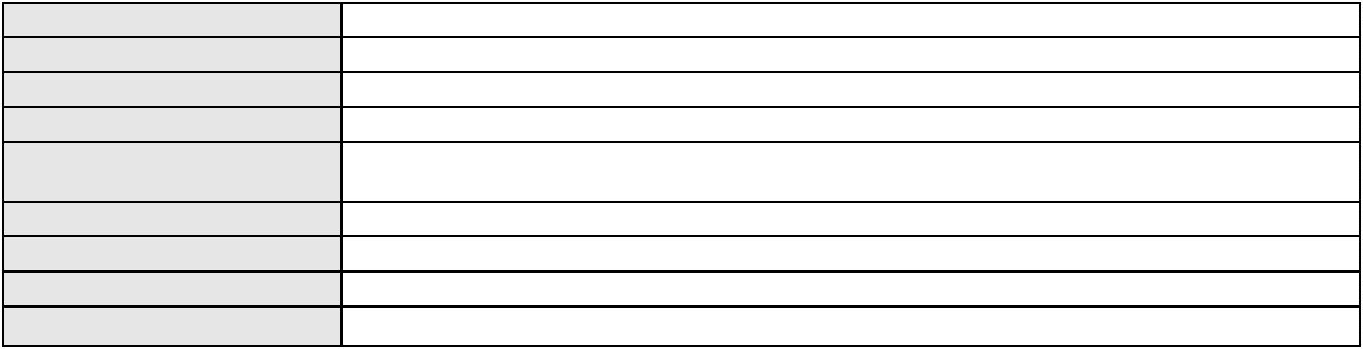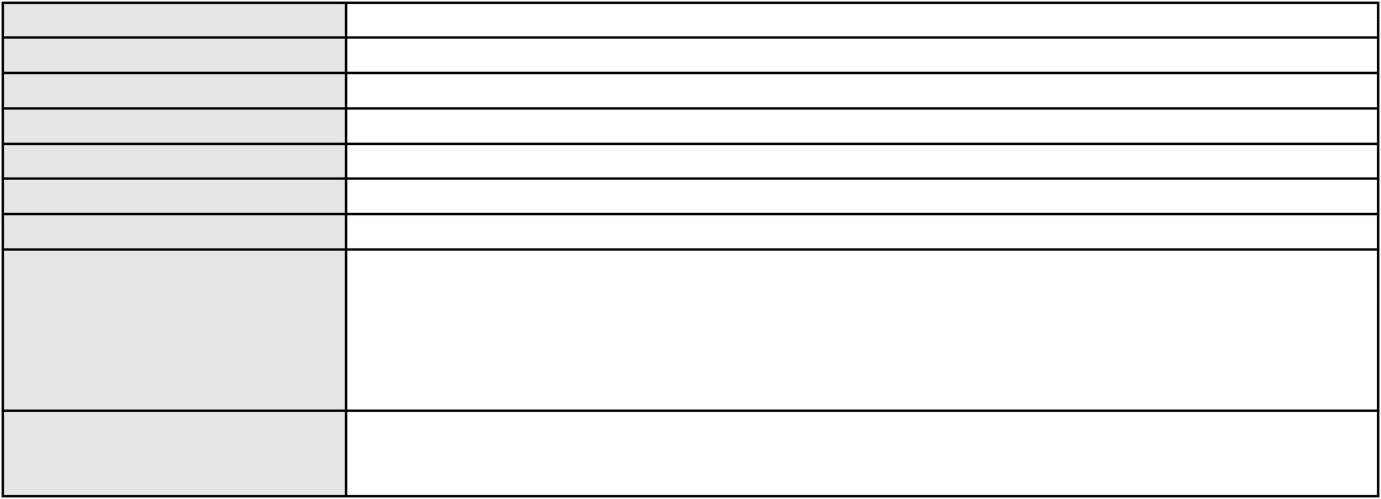

Processo
0207095-23.2021.8.06.0001
Banco do Brasil S.A
Polo passivo
Advogado(s) - Polo passivo Não informado
Terceiros Não informado
Voto proferido pelo relator Não informado
Processo
3004146-04.2025.8.06.0070
Número de ordem
Órgão julgador
Órgão julgador colegiado
Relator
31
2º Gabinete da 5ª Câmara de Direito Privado
5ª Câmara de Direito Privado
FRANCISCO LUCIDIO DE QUEIROZ JUNIOR
APELAÇÃO CÍVEL
Classe judicial
Assunto principal
Polo ativo
Práticas Abusivas
EDINHO SAMPAIO DA COSTA
MARIO SERGIO BOARIM JUNIOR - (SP441633)
BANCO PAN S.A.
Advogado(s) - Polo ativo
Polo passivo
Advogado(s) - Polo passivo Não informado
Terceiros Não informado
Voto proferido pelo relator Não informado
Processo
0262234-57.2021.8.06.0001
Número de ordem
Órgão julgador
Órgão julgador colegiado
Relator
32
2º Gabinete da 5ª Câmara de Direito Privado
5ª Câmara de Direito Privado
FRANCISCO LUCIDIO DE QUEIROZ JUNIOR
APELAÇÃO CÍVEL
Classe judicial
Assunto principal
Polo ativo
Aquisição
TANIA MARIA MELO QUEIROZ
MARIA DAS DORES DA SILVA
Advogado(s) - Polo ativo
Polo passivo
CRISTIANO PORTO LINHARES TEIXEIRA - (CE21937-A)
RAIMUNDA BEZERRA ALVES
Advogado(s) - Polo passivo THIAGO BATISTA DINIZ - (CE39435-A)
Terceiros
ALESSANDRA BEZRERRA ALVES
JOSE AMARILO SAMPAIO
AMANDA KELLY ROCHA DE OLIVEIRA
NADINE BEZERRA ALVES
NIELSEN YURI BEZERRA ALVES
NATALIA BEZERRA ALVES
OMAN JUCA DINIZ FILHO
THIAGO BATISTA DINIZ
MINISTERIO PUBLICO DO ESTADO DO CEARA
Voto proferido pelo relator Não informado
Processo
3013782-73.2026.8.06.0000
Número de ordem
Órgão julgador
Órgão julgador colegiado
Relator
33
2º Gabinete da 5ª Câmara de Direito Privado
5ª Câmara de Direito Privado
FRANCISCO LUCIDIO DE QUEIROZ JUNIOR
AGRAVO DE INSTRUMENTO
Contratos Bancários
Classe judicial
Assunto principal
Polo ativo
ITAU UNIBANCO S.A.
Advogado(s) - Polo ativo
Polo passivo
JOSE CARLOS SKRZYSZOWSKI JUNIOR - (CE26502-A)
NEILA CRISTINO MALVEIRA
Advogado(s) - Polo passivo FELIPE ANTONIO DE CASTRO BEZERRA MORAIS MELO - (CE33905-A)
Terceiros Não informado
10
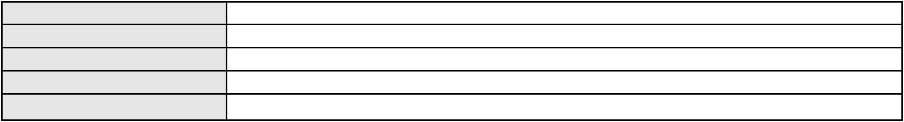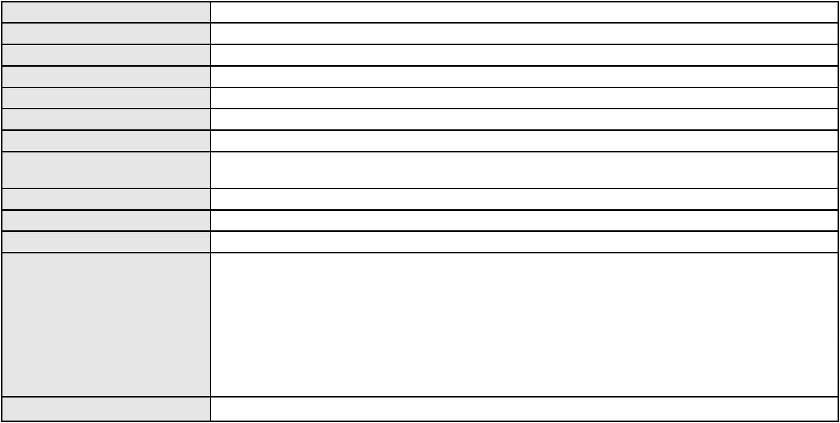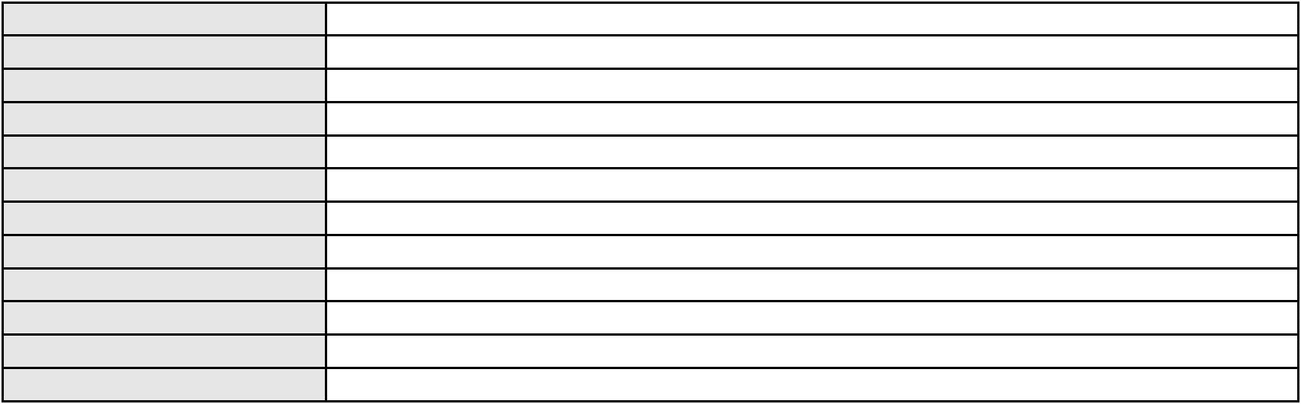

Processo
3013782-73.2026.8.06.0000
Voto proferido pelo relator Não informado
Processo
3053247-23.2025.8.06.0001
Número de ordem
Órgão julgador
Órgão julgador colegiado
Relator
34
2º Gabinete da 5ª Câmara de Direito Privado
5ª Câmara de Direito Privado
FRANCISCO LUCIDIO DE QUEIROZ JUNIOR
APELAÇÃO CÍVEL
Classe judicial
Assunto principal
Polo ativo
Obrigação de Fazer / Não Fazer
JOSE CLAUDIO BORGES DA SILVA FILHO
OLINDA MARIA BRADY HOLANDA - (CE39221)
Advogado(s) - Polo ativo
Polo passivo
HARD ROCK BRAZIL GERENCIAMENTO DE HOTEIS LTDA.
HRH FORTALEZA EMPREENDIMENTO HOTELEIRO S.A.
Advogado(s) - Polo passivo Não informado
Terceiros Não informado
Voto proferido pelo relator Não informado
Processo
0200638-58.2024.8.06.0101
Número de ordem
Órgão julgador
Órgão julgador colegiado
Relator
35
2º Gabinete da 5ª Câmara de Direito Privado
5ª Câmara de Direito Privado
FRANCISCO LUCIDIO DE QUEIROZ JUNIOR
APELAÇÃO CÍVEL
Classe judicial
Assunto principal
Polo ativo
Propriedade Fiduciária
VANIA MORAIS DE SOUSA
FLAVIO HENRIQUE PONTES PIMENTEL - (CE18523-A)
Banco do Brasil S.A
Advogado(s) - Polo ativo
Polo passivo
Advogado(s) - Polo passivo WILSON SALES BELCHIOR - (CE17314-A)
Terceiros Não informado
Voto proferido pelo relator Não informado
Processo
3001901-67.2025.8.06.0119
Número de ordem
Órgão julgador
Órgão julgador colegiado
Relator
36
2º Gabinete da 5ª Câmara de Direito Privado
5ª Câmara de Direito Privado
FRANCISCO LUCIDIO DE QUEIROZ JUNIOR
APELAÇÃO CÍVEL
Classe judicial
Assunto principal
Polo ativo
Superendividamento
FRANCISCO FABIANO ARAUJO DA SILVA
Advogado(s) - Polo ativo
GESSYKA MENEZES NOBRE - (CE44107-A)
YGOR LOPES HERCULANO - (CE45577-A)
ANTONIA BRENA COELHO DA SILVA - (CE38997-A)
CICERO ROBERTO BEZERRA DE LIMA - (CE29999-A)
Polo passivo
BANCO BRADESCO SA
Advogado(s) - Polo passivo ROSANGELA DA ROSA CORREA - (CE27988-A)
Terceiros Não informado
Voto proferido pelo relator Não informado
Processo
0319920-42.2000.8.06.0001
Número de ordem
Órgão julgador
Órgão julgador colegiado
Relator
37
2º Gabinete da 5ª Câmara de Direito Privado
5ª Câmara de Direito Privado
FRANCISCO LUCIDIO DE QUEIROZ JUNIOR
11
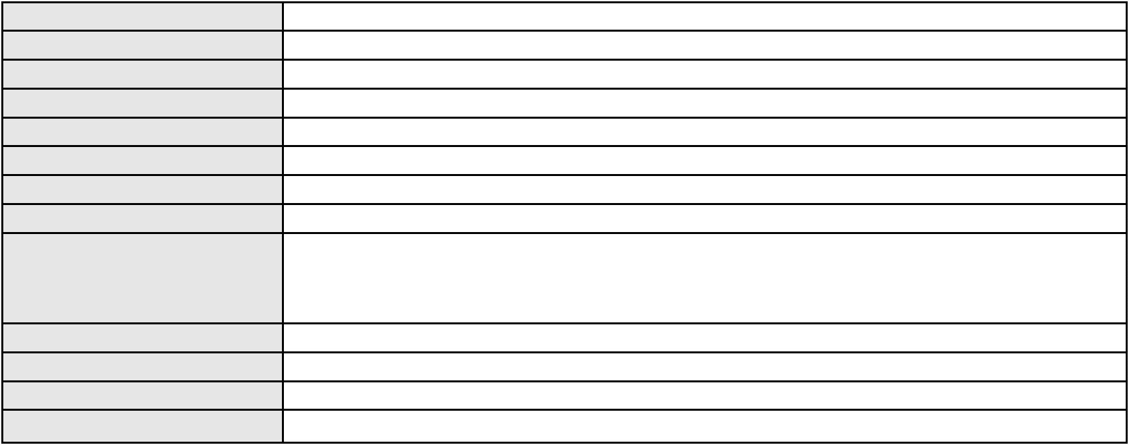

Processo
0319920-42.2000.8.06.0001
APELAÇÃO CÍVEL
Classe judicial
Assunto principal
Polo ativo
Cheque
FCM COMERCIO DE MIUDEZAS LTDA
Advogado(s) - Polo ativo
ANTONIO RODRIGO DE ARAUJO PAZ - (CE30288-A)
JOAO REGIS PONTES REGO - (CE6105-A)
Polo passivo
JOSE STENIO FERNANDES DOS SANTOS
Advogado(s) - Polo passivo Não informado
Terceiros Não informado
Voto proferido pelo relator Não informado
Processo
0200534-34.2024.8.06.0047
Número de ordem
Órgão julgador
Órgão julgador colegiado
Relator
38
2º Gabinete da 5ª Câmara de Direito Privado
5ª Câmara de Direito Privado
FRANCISCO LUCIDIO DE QUEIROZ JUNIOR
APELAÇÃO CÍVEL
Classe judicial
Assunto principal
Polo ativo
Indenização por Dano Material
BRENNDA STEFANY DA SILVA
Advogado(s) - Polo ativo
Polo passivo
MATEUS CARDOSO BORGES - (SP448965-A)
BV FINANCEIRA S.A CRÉDITO FINANCIAMENTO E INVESTIMENTO
Advogado(s) - Polo passivo JOAO FRANCISCO ALVES ROSA - (BA17023-A)
Terceiros Não informado
Voto proferido pelo relator Não informado
Processo
3022606-55.2025.8.06.0000
Número de ordem
Órgão julgador
Órgão julgador colegiado
Relator
39
2º Gabinete da 5ª Câmara de Direito Privado
5ª Câmara de Direito Privado
FRANCISCO LUCIDIO DE QUEIROZ JUNIOR
AGRAVO DE INSTRUMENTO
Contratos Bancários
Classe judicial
Assunto principal
Polo ativo
HAROLDO CAMARA RODRIGUES
BRENO MORAIS DIAS - (CE21695-A)
BANCO HONDA S/A.
Advogado(s) - Polo ativo
Polo passivo
Advogado(s) - Polo passivo Não informado
Terceiros Não informado
Voto proferido pelo relator Não informado
Processo
3000683-02.2025.8.06.0055
Número de ordem
Órgão julgador
Órgão julgador colegiado
Relator
40
2º Gabinete da 5ª Câmara de Direito Privado
5ª Câmara de Direito Privado
FRANCISCO LUCIDIO DE QUEIROZ JUNIOR
APELAÇÃO CÍVEL
Classe judicial
Assunto principal
Polo ativo
Contratos Bancários
IAGO OLIVEIRA COSTA
Advogado(s) - Polo ativo
Polo passivo
LUANA FIRMINO DE ALMEIDA - (SP503547-A)
NU FINANCEIRA S.A. - SOCIEDADE DE CREDITO, FINANCIAMENTO E
INVESTIMENTO
Advogado(s) - Polo passivo MARIA DO PERPETUO SOCORRO MAIA GOMES - (PE21449-A)
JERFFERSON VITOR PEDROSA - (CE45426-A)
Terceiros
Não informado
12
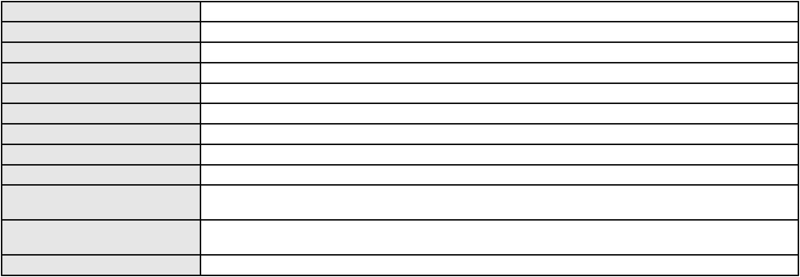

Processo
3000683-02.2025.8.06.0055
Voto proferido pelo relator Não informado
Processo
0223581-83.2021.8.06.0001
Número de ordem
Órgão julgador
Órgão julgador colegiado
Relator
41
2º Gabinete da 5ª Câmara de Direito Privado
5ª Câmara de Direito Privado
FRANCISCO LUCIDIO DE QUEIROZ JUNIOR
APELAÇÃO CÍVEL
Classe judicial
Assunto principal
Polo ativo
Adjudicação Compulsória
Banco do Brasil S.A
MOMA INCORPORACOES SPE LTDA
Advogado(s) - Polo ativo
Polo passivo
WILSON SALES BELCHIOR - (CE17314-A)
GIANO EMPREENDIMENTO IMOBILIARIO LTDA
MAURO HERBSTER BATISTA DE SOUSA
PAULA MONIQUE DA COSTA PEREIRA
Advogado(s) - Polo passivo EMILIO FERNANDES DINIZ - (CE12952-A)
Terceiros Não informado
Voto proferido pelo relator Não informado
Processo
0221368-36.2023.8.06.0001
Número de ordem
Órgão julgador
Órgão julgador colegiado
Relator
42
2º Gabinete da 5ª Câmara de Direito Privado
5ª Câmara de Direito Privado
FRANCISCO LUCIDIO DE QUEIROZ JUNIOR
APELAÇÃO CÍVEL
Classe judicial
Assunto principal
Polo ativo
Tarifas
COMPANHIA ENERGETICA DO CEARA
ANTONIO CLETO GOMES - (CE5864-A)
Advogado(s) - Polo ativo
Polo passivo
ANDRE DE SOUZA ARAGAO LIRA
PARAIBA BAR E RESTAURANTE LTDA
Advogado(s) - Polo passivo ANNA WALYRIA DOS MARTINS COELHO BESSA - (CE44595)
ANDRE PINTO PEIXOTO - (CE17284-A)
MARIO DOS MARTINS COELHO BESSA - (CE15254-A)
Terceiros
Não informado
Voto proferido pelo relator Não informado
Processo
0240357-56.2024.8.06.0001
Número de ordem
Órgão julgador
Órgão julgador colegiado
Relator
43
2º Gabinete da 5ª Câmara de Direito Privado
5ª Câmara de Direito Privado
FRANCISCO LUCIDIO DE QUEIROZ JUNIOR
APELAÇÃO CÍVEL
Classe judicial
Assunto principal
Polo ativo
Troca ou Permuta
CONSTRUTORA COLMEIA S/A
COLMEIA PALATIUM RESIDENCIAL MEIRELES EMPREENDIMENTOS IMOBILIARIOS
SPE LTDA
Advogado(s) - Polo ativo
Polo passivo
PEDRO FELIPE ROLIM MILITAO - (CE25091-A)
JULIO NOGUEIRA MILITAO NETO - (CE3144-A)
VICTORIA ROLIM MEDEIROS - (CE46713-A)
ISAC LUIS DOS SANTOS VASCONCELOS
JULIANA SANTOS GOMES VASCONCELOS
JOSE DE OLIVEIRA LIMA NETO
TERESA ISABEL DOS SANTOS VASCONCELOS
Advogado(s) - Polo passivo THALES PONTES BATISTA - (CE14544-A)
Terceiros Não informado
13
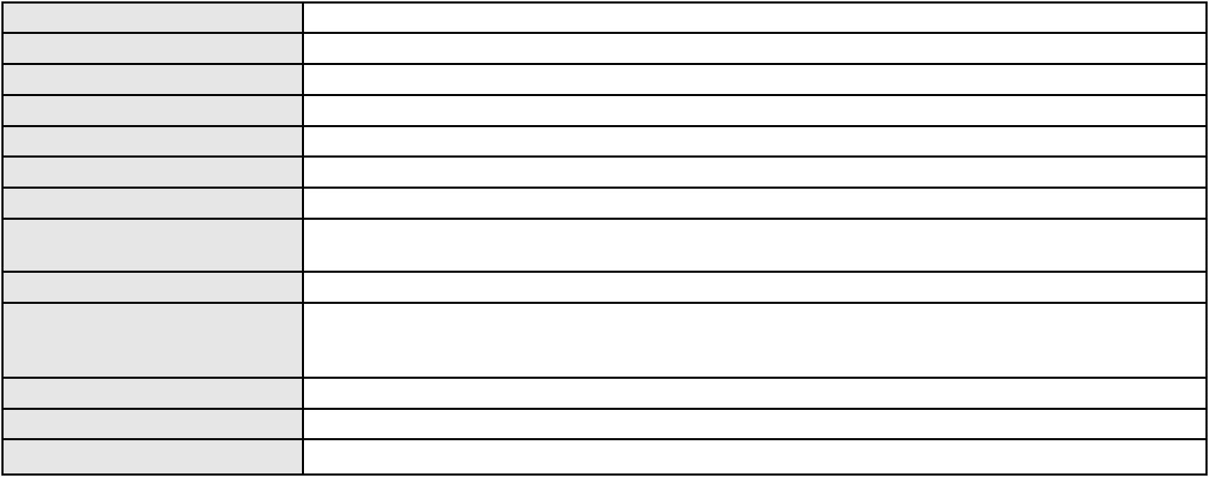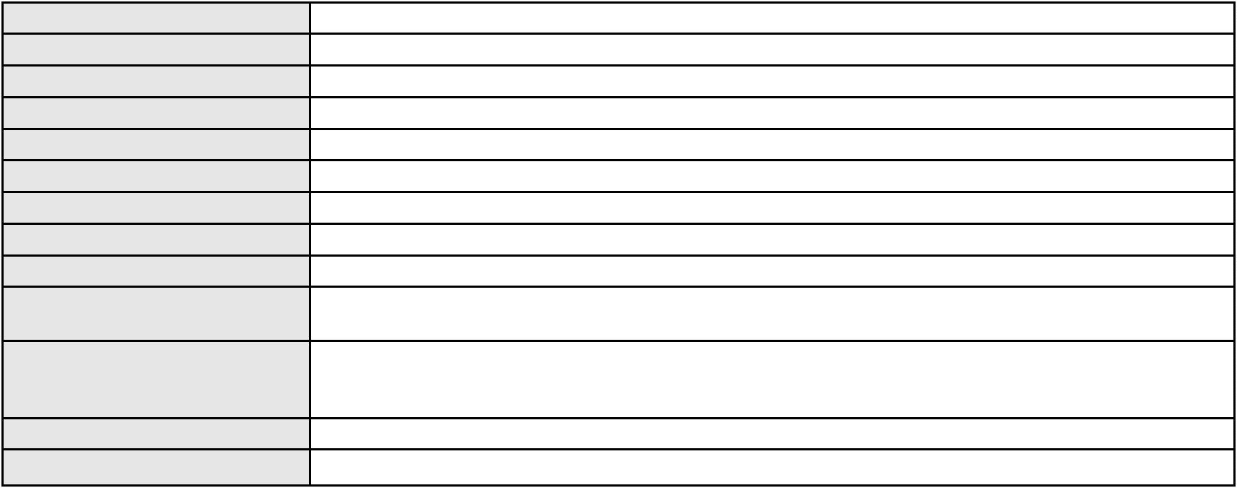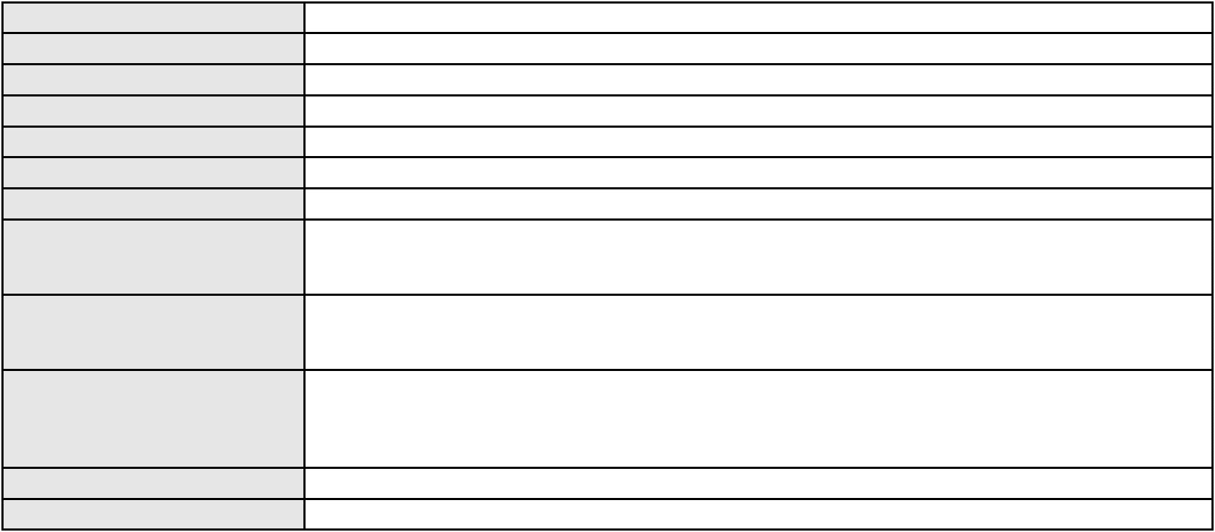

Processo
0240357-56.2024.8.06.0001
Voto proferido pelo relator Não informado
Processo
0038379-19.2013.8.06.0064
Número de ordem
Órgão julgador
Órgão julgador colegiado
Relator
44
2º Gabinete da 5ª Câmara de Direito Privado
5ª Câmara de Direito Privado
FRANCISCO LUCIDIO DE QUEIROZ JUNIOR
APELAÇÃO CÍVEL
Classe judicial
Assunto principal
Polo ativo
Despesas Condominiais
DAYANA FEITOSA DE SOUSA BORTOLUCCI
Não informado
Advogado(s) - Polo ativo
Polo passivo
SJ ADMINISTRACAO DE IMOVEIS LTDA
VIVIANNY MARTINS DE OLIVEIRA ALVES LIMA
Advogado(s) - Polo passivo LARA COSTA DE ALMEIDA - (CE18775-A)
MARCELO VICTOR DE SOUSA - (CE23085-A)
Terceiros
MINISTERIO PUBLICO DO ESTADO DO CEARA
Voto proferido pelo relator Não informado
Processo
0117715-62.2016.8.06.0001
Número de ordem
Órgão julgador
Órgão julgador colegiado
Relator
45
2º Gabinete da 5ª Câmara de Direito Privado
5ª Câmara de Direito Privado
FRANCISCO LUCIDIO DE QUEIROZ JUNIOR
APELAÇÃO CÍVEL
Classe judicial
Assunto principal
Polo ativo
Obrigação de Fazer / Não Fazer
FRANCISCA DAS CHAGAS BESERRA GOMES
Advogado(s) - Polo ativo
LUIS JORGE DE LIMA - (CE6402-A)
ALEXANDRE EUGENIO DE ALMEIDA SOUZA - (CE6677-A)
ANTONIO EUGENIO FIGUEIREDO DE ALMEIDA - (CE6809-A)
Polo passivo
YMPACTUS COMERCIAL S/A
Advogado(s) - Polo passivo ORESTE NESTOR DE SOUZA LASPRO - (SP98628-A)
Terceiros
Laspro Consultores Ltda.
MINISTERIO PUBLICO DO ESTADO DO CEARA
Voto proferido pelo relator Não informado
Processo
0624169-23.2024.8.06.0000
Número de ordem
Órgão julgador
Órgão julgador colegiado
Relator
46
2º Gabinete da 5ª Câmara de Direito Privado
5ª Câmara de Direito Privado
FRANCISCO LUCIDIO DE QUEIROZ JUNIOR
AGRAVO DE INSTRUMENTO
Classe judicial
Assunto principal
Polo ativo
Nulidade - Intimação Sem Observância das Prescrições Legais
FUNDO GARANTIDOR DE CREDITOS - FGC
Advogado(s) - Polo ativo
ARNALDO PENTEADO LAUDISIO - (SP83111-A)
LORENA BHERING LOPES - (SP538465)
Polo passivo
MICHELLE DANTAS DIOGENES FREITAS
ALINE DANTAS DIOGENES SALDANHA
Advogado(s) - Polo passivo Não informado
Terceiros Não informado
Voto proferido pelo relator Não informado
Processo
0656532-03.2000.8.06.0001
Número de ordem
Órgão julgador
47
2º Gabinete da 5ª Câmara de Direito Privado
14
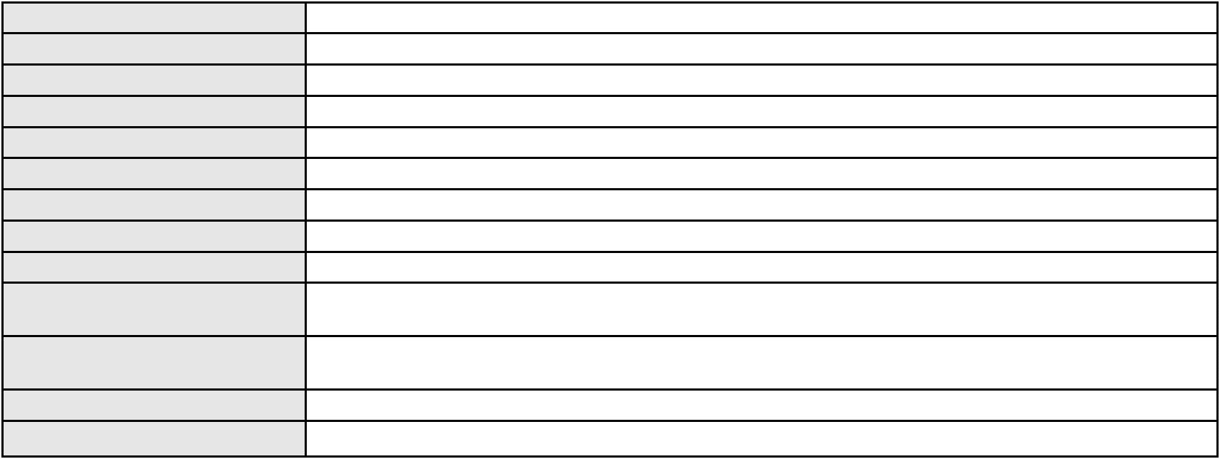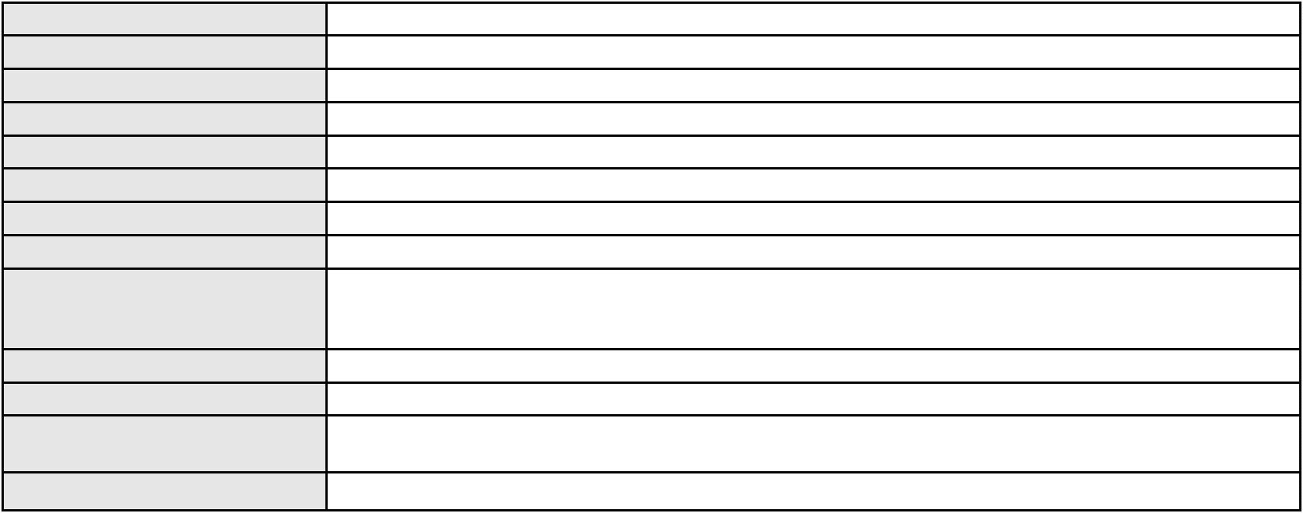

Processo
0656532-03.2000.8.06.0001
5ª Câmara de Direito Privado
FRANCISCO LUCIDIO DE QUEIROZ JUNIOR
APELAÇÃO CÍVEL
Órgão julgador colegiado
Relator
Classe judicial
Assunto principal
Polo ativo
Perdas e Danos
Jose Airton Vasconcelos Junior
FLAVIO CAVALCANTE - (CE9402-A)
TECELAGEM ALPHATEX LTDA
Advogado(s) - Polo ativo
Polo passivo
Advogado(s) - Polo passivo Não informado
Terceiros Não informado
Voto proferido pelo relator Não informado
Processo
0180135-11.2013.8.06.0001
Número de ordem
Órgão julgador
Órgão julgador colegiado
Relator
48
2º Gabinete da 5ª Câmara de Direito Privado
5ª Câmara de Direito Privado
FRANCISCO LUCIDIO DE QUEIROZ JUNIOR
APELAÇÃO CÍVEL
Classe judicial
Assunto principal
Polo ativo
Alteração de Coisa Comum
MARCIA DE ALENCAR HILUY
Não informado
Advogado(s) - Polo ativo
Polo passivo
CONDOMINIO LA PAZ
Advogado(s) - Polo passivo IGOR CESAR MENEZES DA COSTA - (CE41927-A)
DEILA THAISE MAIA LIMA - (CE41770-A)
FRANCISCO ARLINDO ANDRADE SOUSA - (CE56159)
Terceiros
MINISTERIO PUBLICO DO ESTADO DO CEARA
Voto proferido pelo relator Não informado
Processo
0002423-52.2016.8.06.0058
Número de ordem
Órgão julgador
Órgão julgador colegiado
Relator
49
2º Gabinete da 5ª Câmara de Direito Privado
5ª Câmara de Direito Privado
FRANCISCO LUCIDIO DE QUEIROZ JUNIOR
APELAÇÃO CÍVEL
Classe judicial
Assunto principal
Polo ativo
Obrigação de Fazer / Não Fazer
MARIA VANESSA MARQUES MESQUITA
Advogado(s) - Polo ativo
CAIRO DE SOUSA VASCONCELOS - (CE297120-A)
MARIA VANESSA MATEUS NORONHA - (CE29918-A)
Polo passivo
Banco do Brasil S.A
Advogado(s) - Polo passivo DAVID SOMBRA PEIXOTO - (CE16477-A)
Terceiros Não informado
Voto proferido pelo relator Não informado
Processo
3013871-33.2025.8.06.0000
Número de ordem
Órgão julgador
Órgão julgador colegiado
Relator
50
2º Gabinete da 5ª Câmara de Direito Privado
5ª Câmara de Direito Privado
FRANCISCO LUCIDIO DE QUEIROZ JUNIOR
AGRAVO DE INSTRUMENTO
Sustação/Alteração de Leilão
Classe judicial
Assunto principal
Polo ativo
MARCIO LIMA DE OLIVEIRA
GILDERVANE NOBRE BANDEIRA DE OLIVEIRA
Advogado(s) - Polo ativo
DANIEL HOLANDA IBIAPINA - (CE23644-A)
LUCAS MOREIRA FILGUEIRAS - (CE32660-A)
15
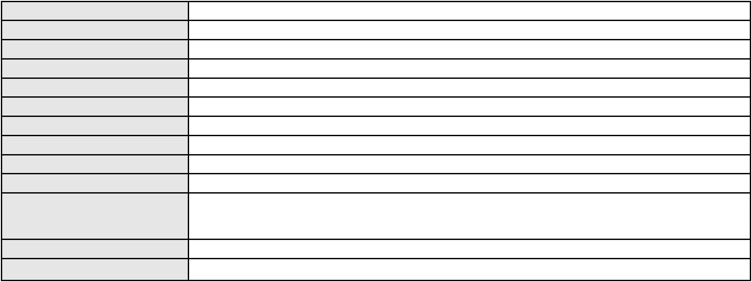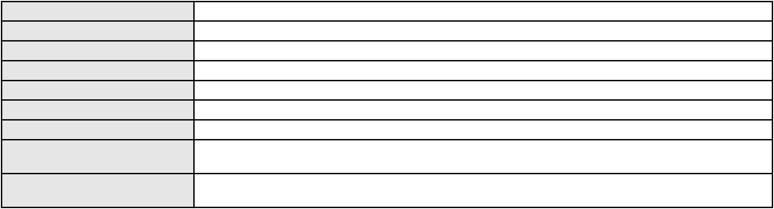

Processo
3013871-33.2025.8.06.0000
ITAU UNIBANCO S.A.
Polo passivo
Advogado(s) - Polo passivo JULIANO RICARDO SCHMITT - (SC20875-A)
Terceiros Não informado
Voto proferido pelo relator Não informado
Processo
3013682-18.2026.8.06.0001
Número de ordem
Órgão julgador
Órgão julgador colegiado
Relator
51
2º Gabinete da 5ª Câmara de Direito Privado
5ª Câmara de Direito Privado
FRANCISCO LUCIDIO DE QUEIROZ JUNIOR
APELAÇÃO CÍVEL
Classe judicial
Assunto principal
Polo ativo
Cláusulas Abusivas
FRANCISCO EWERTON GOMES LIMA TIMBO
REGINA CELIA RODRIGUES CABRAL - (CE26212)
AYMORE CREDITO, FINANCIAMENTO E INVESTIMENTO S.A.
Advogado(s) - Polo ativo
Polo passivo
Advogado(s) - Polo passivo EUGENIO COSTA FERREIRA DE MELO - (MG103082-A)
Terceiros Não informado
Voto proferido pelo relator Não informado
Processo
3001290-64.2025.8.06.0071
Número de ordem
Órgão julgador
Órgão julgador colegiado
Relator
52
2º Gabinete da 5ª Câmara de Direito Privado
5ª Câmara de Direito Privado
FRANCISCO LUCIDIO DE QUEIROZ JUNIOR
APELAÇÃO CÍVEL
Classe judicial
Assunto principal
Polo ativo
Imissão
KLEITON FERNANDES ANTUNES
Advogado(s) - Polo ativo
RAUL FERRAZ CORNELIO GOMES LEAL - (PE50902-A)
SARA CRISTINA VELOSO MARTINS MENEZES - (PE65582-A)
Polo passivo
ERONILDO LUIZ FERREIRA
YARA FAGUNDES FERREIRA CARDOSO
Advogado(s) - Polo passivo Não informado
Terceiros Não informado
Voto proferido pelo relator Não informado
Processo
0264957-15.2022.8.06.0001
Número de ordem
Órgão julgador
Órgão julgador colegiado
Relator
53
2º Gabinete da 5ª Câmara de Direito Privado
5ª Câmara de Direito Privado
FRANCISCO LUCIDIO DE QUEIROZ JUNIOR
APELAÇÃO CÍVEL
Classe judicial
Assunto principal
Polo ativo
Perdas e Danos
LOCALIZA RENT A CAR SA
UBER DO BRASIL TECNOLOGIA LTDA.
ROBERT DOUGLAS SAAD RODRIGUES
Advogado(s) - Polo ativo
Polo passivo
Não informado
LOCALIZA RENT A CAR SA
UBER DO BRASIL TECNOLOGIA LTDA.
ROBERT DOUGLAS SAAD RODRIGUES
Advogado(s) - Polo passivo FERNANDO MOREIRA DRUMMOND TEIXEIRA - (MG108112-A)
FERNANDO MOREIRA DRUMMOND TEIXEIRA - (MG108112-A)
Terceiros
MINISTERIO PUBLICO DO ESTADO DO CEARA
Voto proferido pelo relator Não informado
16
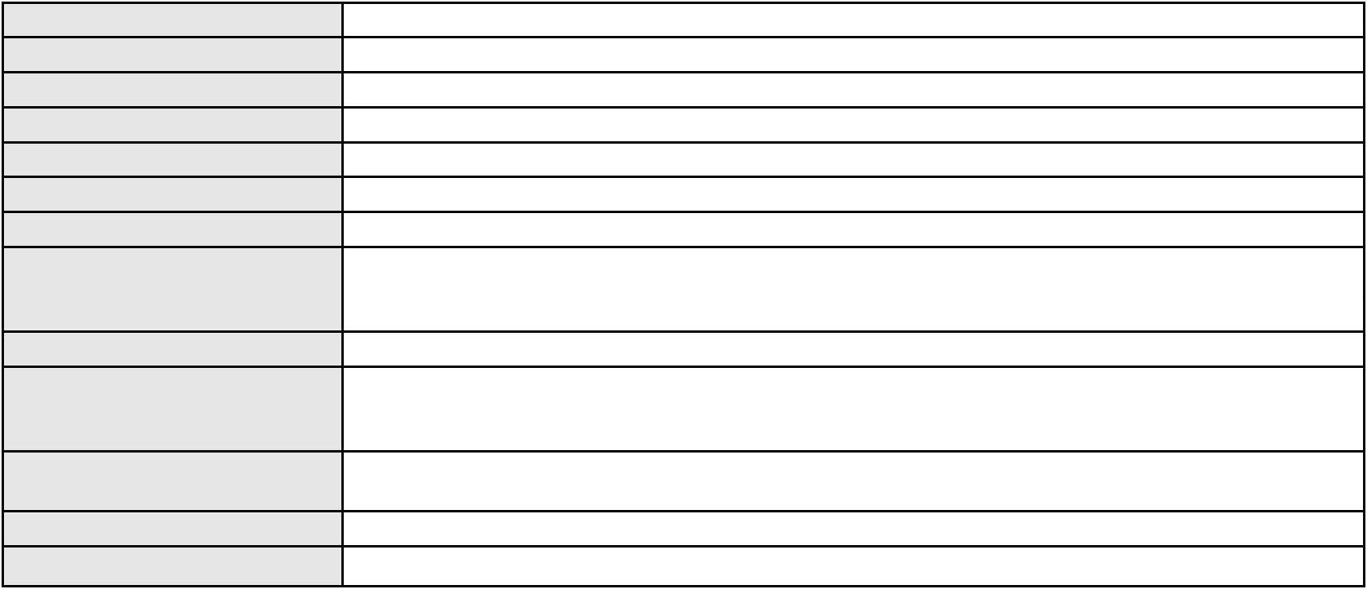

Processo
0255225-44.2021.8.06.0001
54
Número de ordem
Órgão julgador
Órgão julgador colegiado
Relator
2º Gabinete da 5ª Câmara de Direito Privado
5ª Câmara de Direito Privado
FRANCISCO LUCIDIO DE QUEIROZ JUNIOR
APELAÇÃO CÍVEL
Classe judicial
Assunto principal
Polo ativo
Obrigação de Fazer / Não Fazer
BANCO SAFRA S A
Advogado(s) - Polo ativo
MOACIR FERREIRA DOS SANTOS FILHO - (PE43888)
IAN COUTINHO MAC DOWELL DE FIGUEIREDO - (PE19595-A)
JOAO LOYO DE MEIRA LINS - (PE21415-A)
Polo passivo
BENILDO AGUIAR
FABIANO DE SOUSA DA SILVA
JOSIANE FACUNDO DA SILVA
Advogado(s) - Polo passivo RAFAEL DE ALMEIDA ABREU - (CE19829-A)
Terceiros Não informado
Voto proferido pelo relator Não informado
Processo
3000107-93.2025.8.06.0124
Número de ordem
Órgão julgador
Órgão julgador colegiado
Relator
55
2º Gabinete da 5ª Câmara de Direito Privado
5ª Câmara de Direito Privado
FRANCISCO LUCIDIO DE QUEIROZ JUNIOR
APELAÇÃO CÍVEL
Classe judicial
Assunto principal
Polo ativo
Fornecimento de Energia Elétrica
COMPANHIA ENERGETICA DO CEARA
ANTONIO CLETO GOMES - (CE5864-A)
CYNTIA NUNES TAVARES
Advogado(s) - Polo ativo
Polo passivo
Advogado(s) - Polo passivo CYNTIA NUNES TAVARES - (CE25925-A)
Terceiros Não informado
Voto proferido pelo relator Não informado
Processo
0200779-35.2024.8.06.0115
Número de ordem
Órgão julgador
Órgão julgador colegiado
Relator
56
2º Gabinete da 5ª Câmara de Direito Privado
5ª Câmara de Direito Privado
FRANCISCO LUCIDIO DE QUEIROZ JUNIOR
APELAÇÃO CÍVEL
Classe judicial
Assunto principal
Polo ativo
Obrigação de Fazer / Não Fazer
LUCAS MAIA GUIMARAES
Não informado
Advogado(s) - Polo ativo
Polo passivo
COMPANHIA ENERGETICA DO CEARA
Advogado(s) - Polo passivo ANTONIO CLETO GOMES - (CE5864-A)
Terceiros
COMPANHIA ENERGETICA DO CEARA
DEFENSORIA PUBLICA DO ESTADO DO CEARA
Voto proferido pelo relator Não informado
Processo
3072853-37.2025.8.06.0001
Número de ordem
Órgão julgador
Órgão julgador colegiado
Relator
57
2º Gabinete da 5ª Câmara de Direito Privado
5ª Câmara de Direito Privado
FRANCISCO LUCIDIO DE QUEIROZ JUNIOR
APELAÇÃO CÍVEL
Classe judicial
Assunto principal
Rescisão do contrato e devolução do dinheiro
17
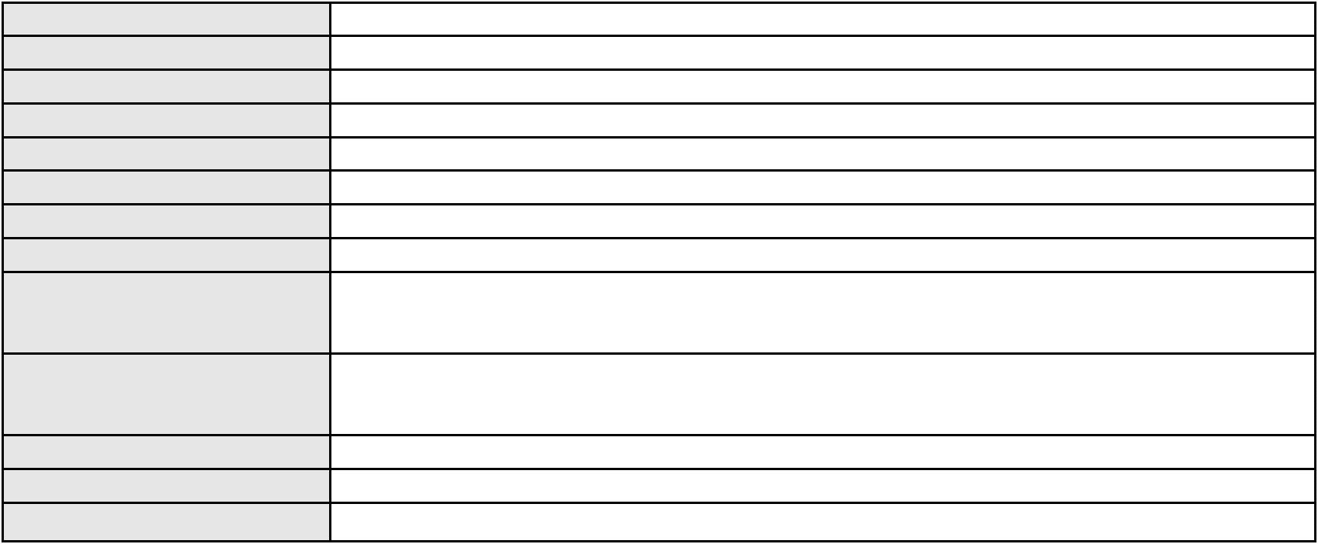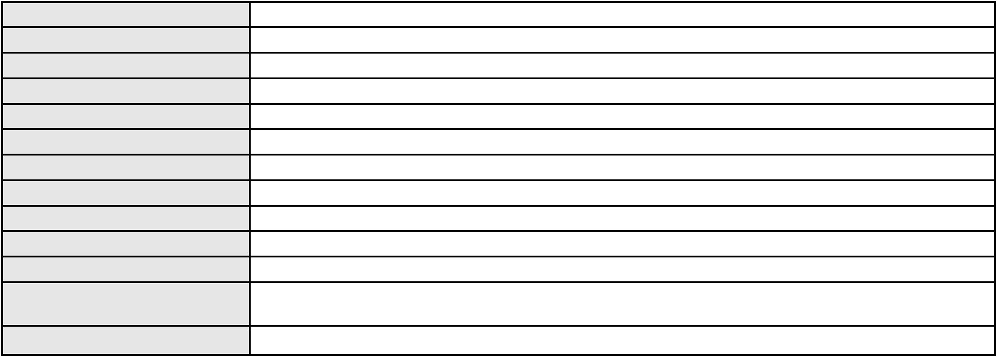

Processo
Polo ativo
3072853-37.2025.8.06.0001
ALISON BRUNO OLIVEIRA XAVIER
VANESSA SANTANA PEREIRA OLIVEIRA
Advogado(s) - Polo ativo
Polo passivo
FRANCISCO RONALDO DE SOUSA CUNHA - (CE41215-A)
BEACH PARK HOTEIS E TURISMO S/A
RCI BRASIL - PRESTACAO DE SERVICOS DE INTERCAMBIO LTDA.
Advogado(s) - Polo passivo BEATRIZ CHAVES BITTENCOURT DE ALBUQUERQUE - (CE44118-A)
Terceiros Não informado
Voto proferido pelo relator Não informado
Processo
3000542-58.2026.8.06.0051
Número de ordem
Órgão julgador
Órgão julgador colegiado
Relator
58
2º Gabinete da 5ª Câmara de Direito Privado
5ª Câmara de Direito Privado
FRANCISCO LUCIDIO DE QUEIROZ JUNIOR
APELAÇÃO CÍVEL
Classe judicial
Assunto principal
Polo ativo
Alienação Fiduciária
BANCO C6 S.A.
Advogado(s) - Polo ativo
Polo passivo
FABIO OLIVEIRA DUTRA - (SP292207-A)
VALDENIR LIMA PEREIRA
Advogado(s) - Polo passivo BRUNO MEDEIROS DURAO - (RJ152121-A)
Terceiros Não informado
Voto proferido pelo relator Não informado
Processo
0200969-35.2023.8.06.0114
Número de ordem
Órgão julgador
Órgão julgador colegiado
Relator
59
2º Gabinete da 5ª Câmara de Direito Privado
5ª Câmara de Direito Privado
FRANCISCO LUCIDIO DE QUEIROZ JUNIOR
APELAÇÃO CÍVEL
Classe judicial
Assunto principal
Polo ativo
Indenização por Dano Moral
CICERO HELIO DO NASCIMENTO
Advogado(s) - Polo ativo
RENATO ALVES DE MELO - (CE29801-A)
JHYULLY CAVALCANTE BESERRA LEITE - (CE42362-A)
VANESSA LIMA DE OLIVEIRA - (CE41177-A)
Polo passivo
COMPANHIA ENERGETICA DO CEARA
Advogado(s) - Polo passivo ANTONIO CLETO GOMES - (CE5864-A)
Terceiros Não informado
Voto proferido pelo relator Não informado
Processo
0227827-59.2020.8.06.0001
Número de ordem
Órgão julgador
Órgão julgador colegiado
Relator
60
2º Gabinete da 5ª Câmara de Direito Privado
5ª Câmara de Direito Privado
FRANCISCO LUCIDIO DE QUEIROZ JUNIOR
APELAÇÃO CÍVEL
Classe judicial
Assunto principal
Polo ativo
Interpretação / Revisão de Contrato
EXPLENTUR - EMPREENDIMENTOS HOTELEIROS E TURISTICOS LTDA
MARIANA SILVA SOUSA XIMENES - (CE21423-A)
COMPANHIA ENERGETICA DO CEARA
Advogado(s) - Polo ativo
Polo passivo
Advogado(s) - Polo passivo ANTONIO CLETO GOMES - (CE5864-A)
Terceiros Não informado
Voto proferido pelo relator Não informado
18
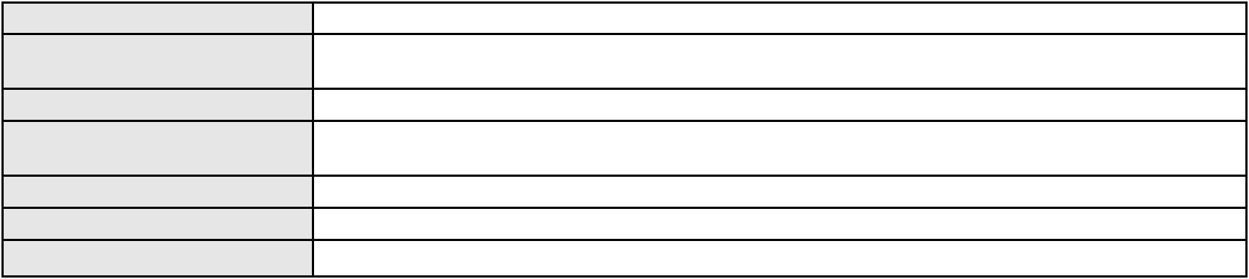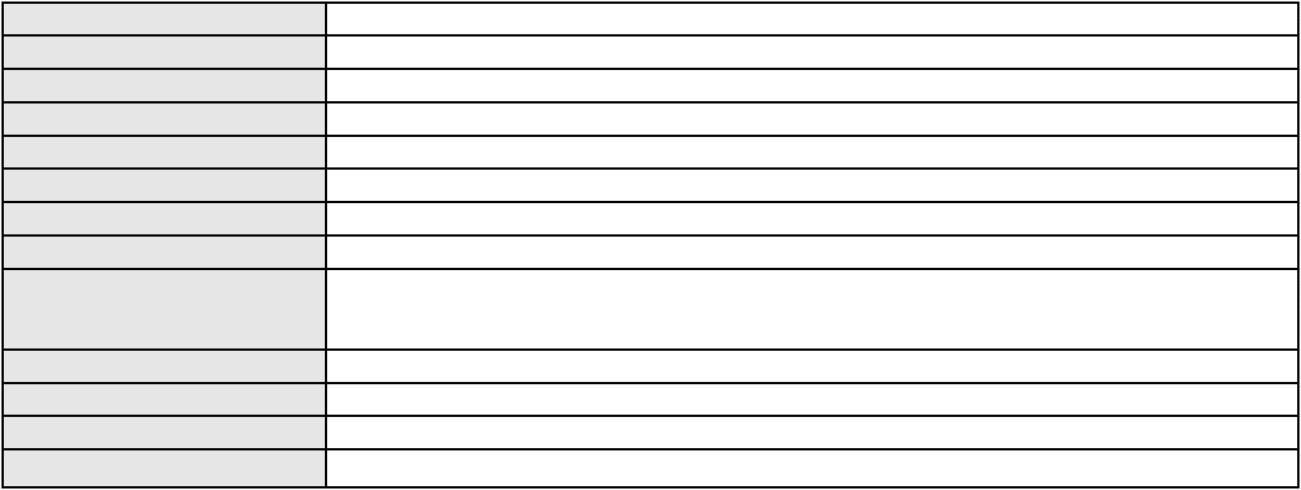

Processo
0006252-97.2016.8.06.0104
61
Número de ordem
Órgão julgador
Órgão julgador colegiado
Relator
2º Gabinete da 5ª Câmara de Direito Privado
5ª Câmara de Direito Privado
FRANCISCO LUCIDIO DE QUEIROZ JUNIOR
APELAÇÃO CÍVEL
Classe judicial
Assunto principal
Polo ativo
Defeito, nulidade ou anulação
OI MOVEL S.A. - EM RECUPERACAO JUDICIAL
Banco do Brasil S.A
Advogado(s) - Polo ativo
Polo passivo
ROMULO MARCEL SOUTO DOS SANTOS - (CE16498-A)
ANTONIO MARQUES DOS SANTOS
Advogado(s) - Polo passivo EDSON BRITO DE CHAVES - (CE28842-A)
FRANCISCO WESLEY DE VASCONCELOS SILVEIRA - (CE28843-A)
Terceiros
Não informado
Voto proferido pelo relator Não informado
Processo
3020434-43.2025.8.06.0000
Número de ordem
Órgão julgador
Órgão julgador colegiado
Relator
62
2º Gabinete da 5ª Câmara de Direito Privado
5ª Câmara de Direito Privado
FRANCISCO LUCIDIO DE QUEIROZ JUNIOR
AGRAVO DE INSTRUMENTO
Tratamento médico-hospitalar
Classe judicial
Assunto principal
Polo ativo
HELOANA OLIVEIRA PELUCIO
CAICO GONDIM BORELLI - (CE24895-A)
BENEFICENCIA CAMILIANA DO SUL
Advogado(s) - Polo ativo
Polo passivo
Advogado(s) - Polo passivo CAMILLA GOES BARBOSA - (CE30136-A)
MARIA IMACULADA GORDIANO OLIVEIRA BARBOSA - (CE8667-A)
Terceiros
Não informado
Voto proferido pelo relator Não informado
Processo
3008387-71.2024.8.06.0000
Número de ordem
Órgão julgador
Órgão julgador colegiado
Relator
63
2º Gabinete da 5ª Câmara de Direito Privado
5ª Câmara de Direito Privado
FRANCISCO LUCIDIO DE QUEIROZ JUNIOR
AGRAVO DE INSTRUMENTO
Liminar
Classe judicial
Assunto principal
Polo ativo
HAPVIDA ASSISTENCIA MEDICA LTDA
Advogado(s) - Polo ativo
NELSON WILIANS FRATONI RODRIGUES - (CE16599-A)
ANDRE MENESCAL GUEDES - (CE23931-A)
FRANCISCO JOSE ALMEIDA SEVERIANO - (CE21834-A)
Polo passivo
BODIYABADUGE EMMANUEL MERVYN DAYA PERERA
Advogado(s) - Polo passivo ALLAN GARDAN FERNANDES DE SOUSA - (CE25977-A)
Terceiros MINISTERIO PUBLICO DO ESTADO DO CEARA
Voto proferido pelo relator Não informado
Processo
0268702-66.2023.8.06.0001
Número de ordem
Órgão julgador
Órgão julgador colegiado
Relator
64
2º Gabinete da 5ª Câmara de Direito Privado
5ª Câmara de Direito Privado
FRANCISCO LUCIDIO DE QUEIROZ JUNIOR
APELAÇÃO CÍVEL
Classe judicial
Assunto principal
Bem de Família Legal
19
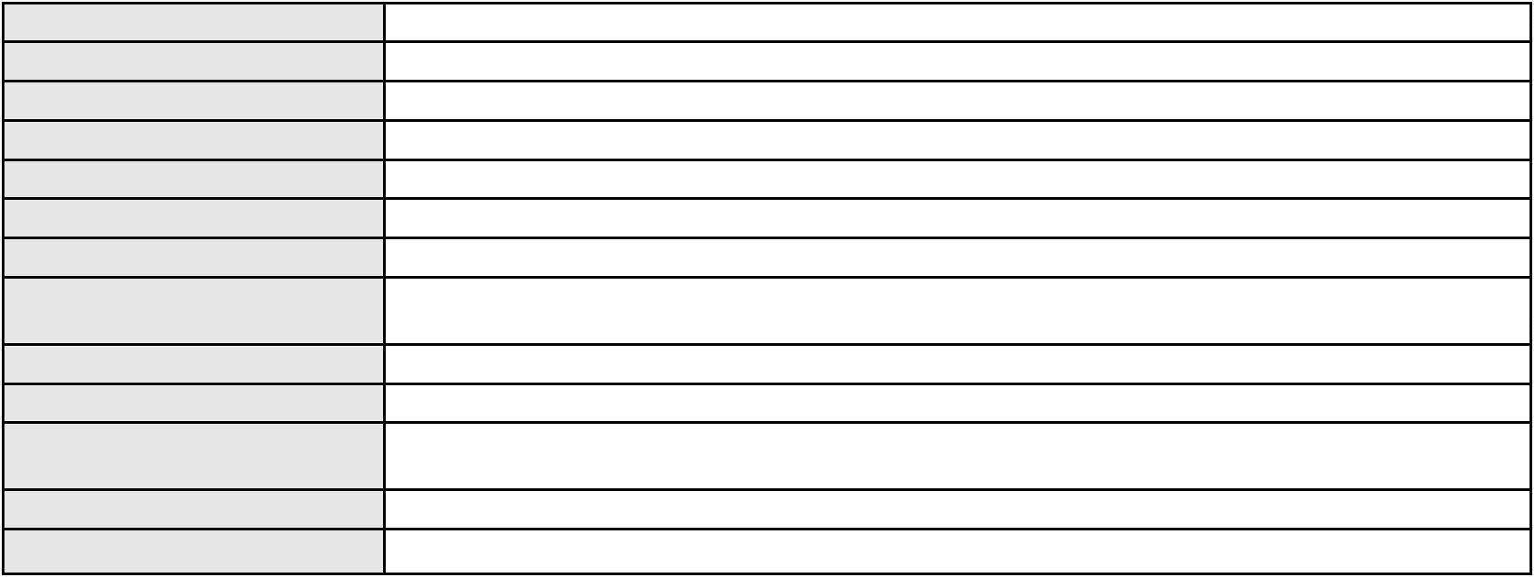

Processo
Polo ativo
0268702-66.2023.8.06.0001
TATIANA DE VASCONCELOS CARNEIRO
FRANCISCO DE ASSIS MOREIRA DE SOUZA
GLAYLSON BARBOSA PEREIRA
ANDERSON CERQUEIRA FAGUNDES
Advogado(s) - Polo ativo
Polo passivo
Não informado
RAIMUNDO ELIAS DE MENEZES
Advogado(s) - Polo passivo PAULO NAPOLEAO GONCALVES QUEZADO - (CE3183-A)
Terceiros Não informado
Voto proferido pelo relator Não informado
Processo
0203917-11.2023.8.06.0029
Número de ordem
Órgão julgador
Órgão julgador colegiado
Relator
65
2º Gabinete da 5ª Câmara de Direito Privado
5ª Câmara de Direito Privado
FRANCISCO LUCIDIO DE QUEIROZ JUNIOR
APELAÇÃO CÍVEL
Classe judicial
Assunto principal
Polo ativo
Contratos Bancários
CARLOS FELIPE OLIVEIRA CAMPELO
VALDECIR RABELO FILHO - (ES19462-A)
Advogado(s) - Polo ativo
Polo passivo
BANCO BRADESCO S/A
CAIXA ECONOMICA FEDERAL
Advogado(s) - Polo passivo MARIA SOCORRO ARAUJO SANTIAGO - (CE1870-A)
Terceiros MINISTERIO PUBLICO DO ESTADO DO CEARA
Voto proferido pelo relator Não informado
Processo
0227210-94.2023.8.06.0001
Número de ordem
Órgão julgador
Órgão julgador colegiado
Relator
66
2º Gabinete da 5ª Câmara de Direito Privado
5ª Câmara de Direito Privado
FRANCISCO LUCIDIO DE QUEIROZ JUNIOR
APELAÇÃO CÍVEL
Classe judicial
Assunto principal
Polo ativo
Tratamento médico-hospitalar
CONSTRUTORA COLUMBIA LTDA
Advogado(s) - Polo ativo
GUSTAVO COSTA LEITE MENESES - (CE13798-A)
DAVI DE MARACABA MENEZES - (CE21149-A)
Polo passivo
BRADESCO SAUDE S/A
Advogado(s) - Polo passivo WILSON SALES BELCHIOR - (CE17314-A)
Terceiros THIAGO MOREIRA PONTES
Voto proferido pelo relator Não informado
Processo
0200525-97.2024.8.06.0071
Número de ordem
Órgão julgador
Órgão julgador colegiado
Relator
67
2º Gabinete da 5ª Câmara de Direito Privado
5ª Câmara de Direito Privado
FRANCISCO LUCIDIO DE QUEIROZ JUNIOR
APELAÇÃO CÍVEL
Classe judicial
Assunto principal
Polo ativo
Indenização por Dano Moral
GILSON DA SILVA CALIXTO
Advogado(s) - Polo ativo
CARLOS CRUZ RODRIGUES - (CE42542-A)
CARLOS HENRIQUE FREIRE ROCHA - (CE46205-A)
VALERIA NUNES MACEDO - (CE41329-A)
Polo passivo
KANDANGO TRANSPORTES E TURISMO LTDA
Advogado(s) - Polo passivo HIVER ANTONIO MARTINS DE OLIVEIRA - (DF65251-A)
Terceiros MINISTERIO PUBLICO DO ESTADO DO CEARA
20
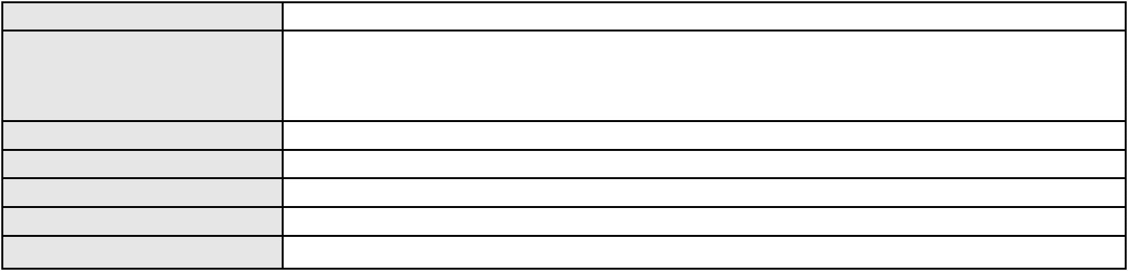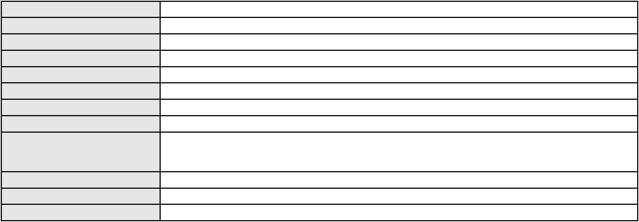

Processo
0200525-97.2024.8.06.0071
Voto proferido pelo relator Não informado
Processo
3009787-52.2026.8.06.0000
Número de ordem
Órgão julgador
Órgão julgador colegiado
Relator
68
2º Gabinete da 5ª Câmara de Direito Privado
5ª Câmara de Direito Privado
FRANCISCO LUCIDIO DE QUEIROZ JUNIOR
AGRAVO DE INSTRUMENTO
Classe judicial
Assunto principal
Polo ativo
Distribuição Dinâmica - Inversão
H2FIRE SOLUCOES CONTRA INCENDIO LTDA
SERGIO QUEZADO GURGEL E SILVA - (CE28561-A)
CARBOMIL QUIMICA S A
Advogado(s) - Polo ativo
Polo passivo
Advogado(s) - Polo passivo HEBER QUINDERE JUNIOR - (CE4328-A)
Terceiros MINISTERIO PUBLICO DO ESTADO DO CEARA
Voto proferido pelo relator Não informado
Processo
3004195-27.2026.8.06.0000
Número de ordem
Órgão julgador
Órgão julgador colegiado
Relator
69
2º Gabinete da 5ª Câmara de Direito Privado
5ª Câmara de Direito Privado
FRANCISCO LUCIDIO DE QUEIROZ JUNIOR
AGRAVO DE INSTRUMENTO
Contratuais
Classe judicial
Assunto principal
Polo ativo
ANTONIA RAFAELA OLIVEIRA SOUSA
LOANA KERCIA SALES DE MESQUITA
Advogado(s) - Polo ativo
Polo passivo
LOANA KERCIA SALES DE MESQUITA - (CE43218-A)
CLAUDENORA FERREIRA DO NASCIMENTO
Advogado(s) - Polo passivo Não informado
Terceiros
MINISTERIO PUBLICO DO ESTADO DO CEARA
Voto proferido pelo relator Não informado
Processo
3009302-52.2026.8.06.0000
Número de ordem
Órgão julgador
Órgão julgador colegiado
Relator
70
2º Gabinete da 5ª Câmara de Direito Privado
5ª Câmara de Direito Privado
FRANCISCO LUCIDIO DE QUEIROZ JUNIOR
AGRAVO DE INSTRUMENTO
Classe judicial
Assunto principal
Polo ativo
Efeito Suspensivo a Recurso
BEST SENIOR OPERADORA DE SAUDE LTDA
DANIEL CIOGLIA LOBAO - (MG86734-A)
MARIA AUXILIADORA VALENTINO DA SILVA
Advogado(s) - Polo ativo
Polo passivo
Advogado(s) - Polo passivo ANA MARIA CIBELLE DE CARVALHO E SILVA - (SP447135-A)
Terceiros MINISTERIO PUBLICO DO ESTADO DO CEARA
Voto proferido pelo relator Não informado
Processo
0273206-52.2022.8.06.0001
Número de ordem
Órgão julgador
Órgão julgador colegiado
Relator
71
2º Gabinete da 5ª Câmara de Direito Privado
5ª Câmara de Direito Privado
FRANCISCO LUCIDIO DE QUEIROZ JUNIOR
APELAÇÃO CÍVEL
Classe judicial
Assunto principal
Polo ativo
Prestação de Serviços
BANCO BRADESCO S/A
21

Processo
0273206-52.2022.8.06.0001
Advogado(s) - Polo ativo
Polo passivo
JOAO BANDEIRA FEITOSA - (CE38016-A)
MARIA GRIZIELA AGUIAR CRUZ
Advogado(s) - Polo passivo JAYLTON JACKSON DE FREITAS LOPES - (CE35459-A)
Terceiros Não informado
Voto proferido pelo relator Não informado
Processo
3002090-77.2026.8.06.0000
Número de ordem
Órgão julgador
Órgão julgador colegiado
Relator
72
2º Gabinete da 5ª Câmara de Direito Privado
5ª Câmara de Direito Privado
FRANCISCO LUCIDIO DE QUEIROZ JUNIOR
AGRAVO DE INSTRUMENTO
Rescisão / Resolução
Classe judicial
Assunto principal
Polo ativo
ANDRE RICARDO DE ANDRADE
Advogado(s) - Polo ativo
RENAN DE MATOS SILVA - (CE24150-A)
BRUNO DE MATOS SILVA - (CE46108-A)
Polo passivo
SIMONE OLIVEIRA TEIXEIRA
Advogado(s) - Polo passivo GAUDENIO SANTIAGO DO CARMO - (CE20944-A)
Terceiros MINISTERIO PUBLICO DO ESTADO DO CEARA
Voto proferido pelo relator Não informado
Processo
0214888-71.2025.8.06.0001
Número de ordem
Órgão julgador
Órgão julgador colegiado
Relator
73
2º Gabinete da 5ª Câmara de Direito Privado
5ª Câmara de Direito Privado
FRANCISCO LUCIDIO DE QUEIROZ JUNIOR
APELAÇÃO CÍVEL
Classe judicial
Assunto principal
Polo ativo
Serviços de Saúde
HAPVIDA ASSISTENCIA MEDICA LTDA
Advogado(s) - Polo ativo
ANDRE MENESCAL GUEDES - (CE23931-A)
IGOR MACEDO FACO - (CE16470-A)
Polo passivo
V. D. P.
ALANA DANTAS DO NASCIMENTO
VLADEMIR VIEIRA PINHEIRO
Advogado(s) - Polo passivo ARNO DE SOUZA BASTOS JUNIOR - (RJ113872-A)
EDUARDA CRISTINA CAETANO DE SOUZA - (CE17272-A)
Terceiros
MINISTERIO PUBLICO DO ESTADO DO CEARA
Voto proferido pelo relator Não informado
Processo
0252140-79.2023.8.06.0001
Número de ordem
Órgão julgador
Órgão julgador colegiado
Relator
74
2º Gabinete da 5ª Câmara de Direito Privado
5ª Câmara de Direito Privado
FRANCISCO LUCIDIO DE QUEIROZ JUNIOR
APELAÇÃO CÍVEL
Classe judicial
Assunto principal
Polo ativo
Contratos de Consumo
MITO COMERCIO DE VEICULOS LTDA
RR LOCACAO E CONSULTORIA DE VEICULOS LTDA
IBIZA BRASIL EMPREENDIMENTOS E PARTICIPACOES LTDA
Advogado(s) - Polo ativo
PEDRO FELIPE ROLIM MILITAO - (CE25091-A)
JULIO NOGUEIRA MILITAO NETO - (CE3144-A)
VICTORIA ROLIM MEDEIROS - (CE46713-A)
Polo passivo
VICTOR LANA DE ALMEIDA
Advogado(s) - Polo passivo GILBERTO CHAVES CUSTODIO PEDROSA - (CE46978-A)
22
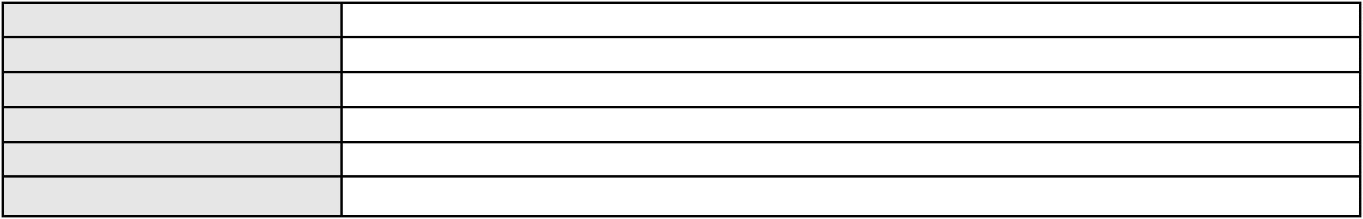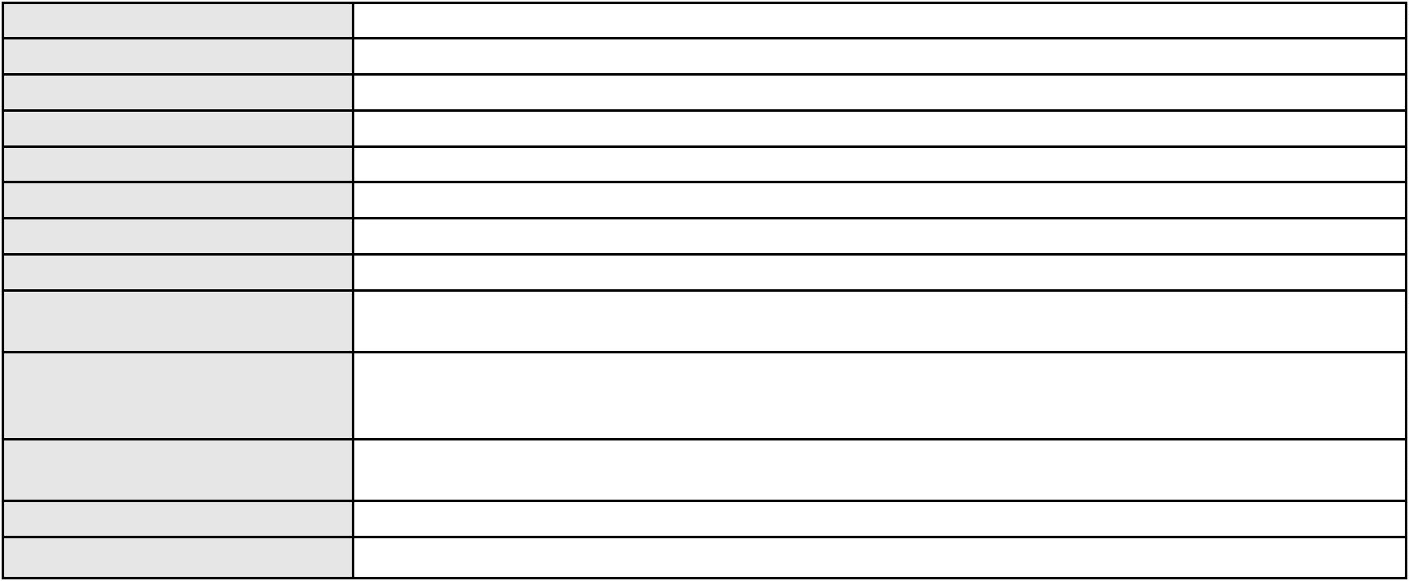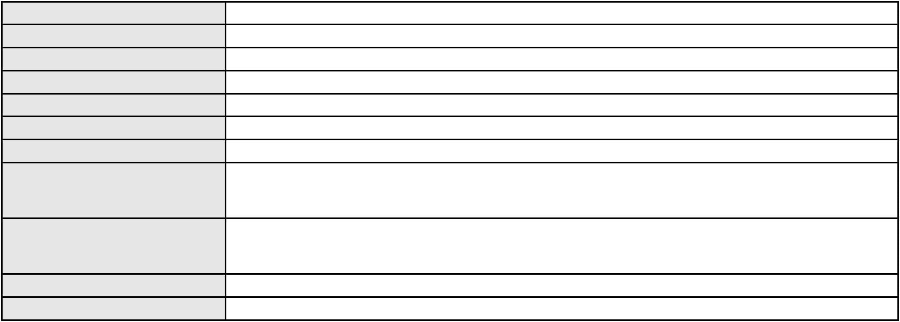

Processo
Terceiros
0252140-79.2023.8.06.0001
Não informado
Voto proferido pelo relator Não informado
Processo
0288183-83.2021.8.06.0001
Número de ordem
Órgão julgador
Órgão julgador colegiado
Relator
75
2º Gabinete da 5ª Câmara de Direito Privado
5ª Câmara de Direito Privado
FRANCISCO LUCIDIO DE QUEIROZ JUNIOR
APELAÇÃO CÍVEL
Classe judicial
Assunto principal
Polo ativo
Contratos de Consumo
CEDRIM VEICULOS E PECAS LTDA.
Advogado(s) - Polo ativo
JOSE ALEXANDRE GOIANA DE ANDRADE - (CE11160-A)
DEBORA DAYANE ALVES VIEIRA - (CE44217-A)
Polo passivo
ZENILDA MARIA MENEGOTTO CANEI
Advogado(s) - Polo passivo RAFAEL SANT ANNA DE MORAES - (RS39038-A)
Terceiros MINISTERIO PUBLICO DO ESTADO DO CEARA
Voto proferido pelo relator Voto não liberado
Processo
0193873-61.2016.8.06.0001
Número de ordem
Órgão julgador
Órgão julgador colegiado
Relator
76
2º Gabinete da 5ª Câmara de Direito Privado
5ª Câmara de Direito Privado
FRANCISCO LUCIDIO DE QUEIROZ JUNIOR
APELAÇÃO CÍVEL
Classe judicial
Assunto principal
Polo ativo
Perdas e Danos
PALMACIA ESPORTE CLUBE - PEC
Advogado(s) - Polo ativo
VIVIANE CHAVES DOS SANTOS - (CE9880-A)
RAFAEL SOUTO ATAIDE GOMES - (CE21725-A)
ISMENIA MARIA SOUSA CAMPELO - (CE13894-A)
MARIA ADELIA FEIJO CAMPOS - (CE42016-A)
ANGELICA MOTA CABRAL - (CE24222-A)
Polo passivo
FEDERACAO CEARENSE DE FUTEBOL
CONFEDERACAO BRASILEIRA DE FUTEBOL
Advogado(s) - Polo passivo MARIANA BIZERRIL NOGUEIRA - (CE18624-A)
EUGENIO DUARTE VASQUES - (CE16040-A)
LEANDRO DUARTE VASQUES - (CE10698-A)
LUCAS COSTA DE PINHO PESSOA - (CE38619-A)
Terceiros
Não informado
Voto proferido pelo relator Não informado
Processo
3012361-82.2025.8.06.0000
Número de ordem
Órgão julgador
Órgão julgador colegiado
Relator
77
2º Gabinete da 5ª Câmara de Direito Privado
5ª Câmara de Direito Privado
FRANCISCO LUCIDIO DE QUEIROZ JUNIOR
AGRAVO DE INSTRUMENTO
Classe judicial
Assunto principal
Polo ativo
Contratos Bancários
BANCO SANTANDER (BRASIL) S.A.
ROBERTA BEATRIZ DO NASCIMENTO - (SP192649-A)
NAHAMA MARIA DE SANTIAGO FEITOSA
Advogado(s) - Polo ativo
Polo passivo
Advogado(s) - Polo passivo DANIELLE RODRIGUES DIOGO COSTA - (RJ145044)
Terceiros MINISTERIO PUBLICO DO ESTADO DO CEARA
Voto proferido pelo relator Voto não liberado
23
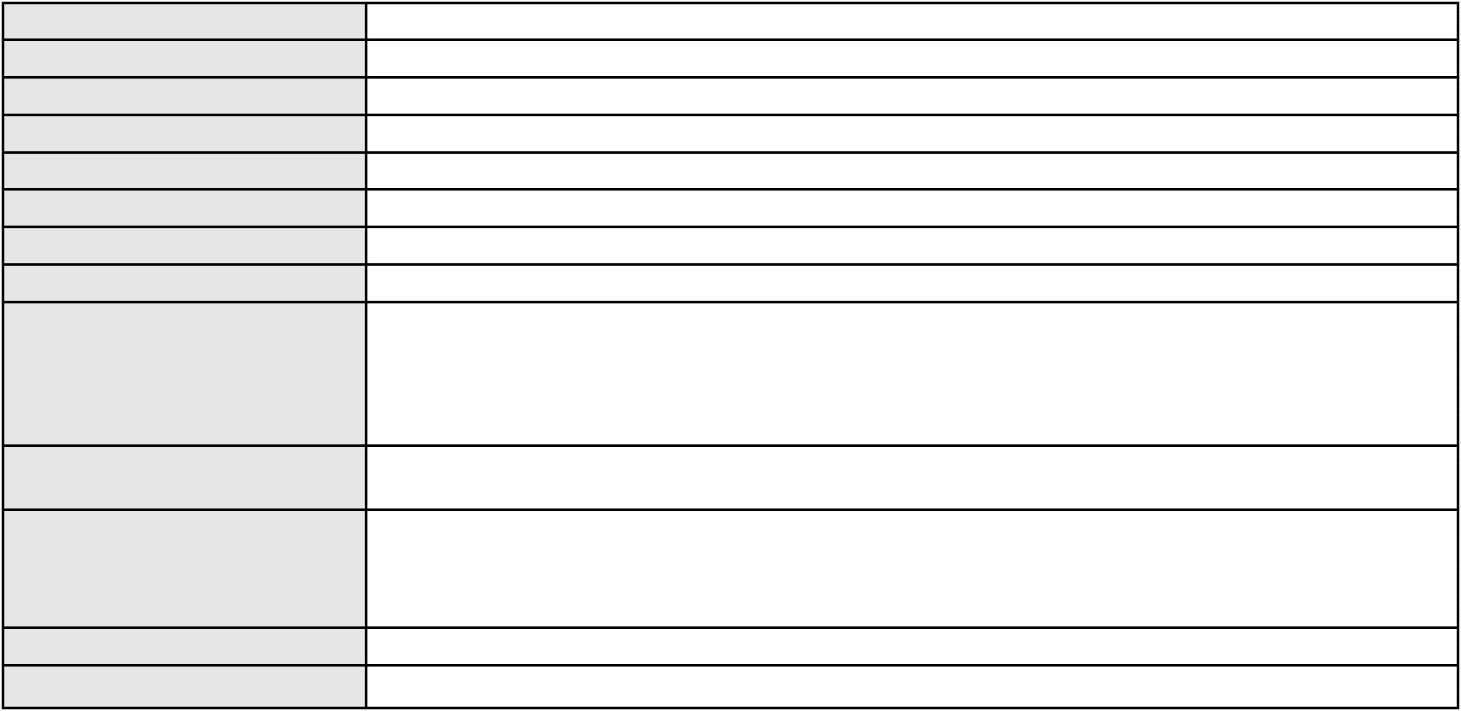

Processo
3035928-42.2025.8.06.0001
Número de ordem
Órgão julgador
Órgão julgador colegiado
Relator
78
2º Gabinete da 5ª Câmara de Direito Privado
5ª Câmara de Direito Privado
FRANCISCO LUCIDIO DE QUEIROZ JUNIOR
APELAÇÃO CÍVEL
Classe judicial
Assunto principal
Polo ativo
Prestação de Serviços
MENESCAL E MARCEL ADVOGADOS ASSOCIADOS S/S
ROMULO MARCEL SOUTO DOS SANTOS - (CE16498-A)
INSTITUTO DE CIENCIAS MEDICAS PAULO MARCELO MARTINS RODRIGUES
Advogado(s) - Polo ativo
Polo passivo
Advogado(s) - Polo passivo JOAO MARCOS SALES - (CE28252-A)
Terceiros Não informado
Voto proferido pelo relator Não informado
Processo
0205026-18.2024.8.06.0064
Número de ordem
Órgão julgador
Órgão julgador colegiado
Relator
79
2º Gabinete da 5ª Câmara de Direito Privado
5ª Câmara de Direito Privado
FRANCISCO LUCIDIO DE QUEIROZ JUNIOR
APELAÇÃO CÍVEL
Classe judicial
Assunto principal
Polo ativo
PASEP
MARIA LUIZA SOUSA RIBEIRO
RAIMUNDO EDUARDO MOREIRA BARBOSA - (CE5460-A)
Banco do Brasil S.A
Advogado(s) - Polo ativo
Polo passivo
Advogado(s) - Polo passivo WILSON SALES BELCHIOR - (CE17314-A)
Terceiros Não informado
Voto proferido pelo relator Não informado
Processo
3007498-49.2026.8.06.0000
Número de ordem
Órgão julgador
Órgão julgador colegiado
Relator
80
2º Gabinete da 5ª Câmara de Direito Privado
5ª Câmara de Direito Privado
FRANCISCO LUCIDIO DE QUEIROZ JUNIOR
AGRAVO DE INSTRUMENTO
Classe judicial
Assunto principal
Polo ativo
Efeito Suspensivo / Impugnação / Embargos à Execução
CONDOMINIO WELLNESS RESORT APART - HOTEL
JOAO EDELARDO FREITAS JUNIOR - (CE17495-A)
DMR COMERCIO E SERVICOS DE EQUIPAMENTOS ELETRONICOS LTDA
Advogado(s) - Polo ativo
Polo passivo
Advogado(s) - Polo passivo JOSE ERINALDO DANTAS FILHO - (CE11200-A)
Terceiros Não informado
Voto proferido pelo relator Não informado
Processo
3000022-53.2025.8.06.0045
Número de ordem
Órgão julgador
Órgão julgador colegiado
Relator
81
3º Gabinete da 5ª Câmara de Direito Privado
5ª Câmara de Direito Privado
MANTOVANNI COLARES CAVALCANTE
APELAÇÃO CÍVEL
Classe judicial
Assunto principal
Polo ativo
Obrigação de Fazer / Não Fazer
BANCO BRADESCO S/A
Advogado(s) - Polo ativo
Polo passivo
FRANCISCO SAMPAIO DE MENEZES JUNIOR - (CE9075-A)
VICENTE LUIZ DE ALENCAR
Advogado(s) - Polo passivo JOSE AISLAN ALVES SOBRAL - (CE30486-A)
24
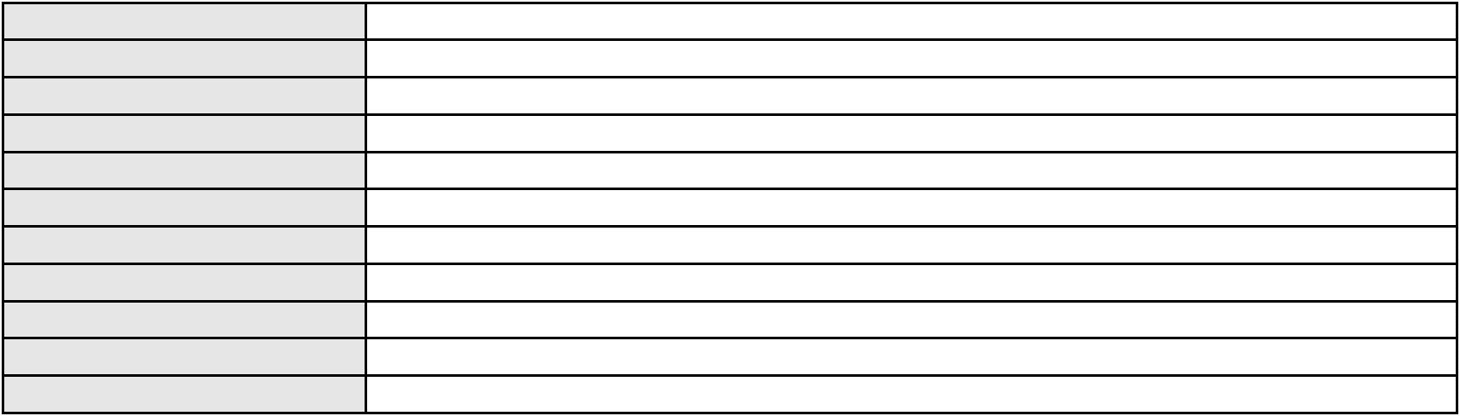

Processo
Terceiros
3000022-53.2025.8.06.0045
Não informado
Voto proferido pelo relator Não informado
Processo
3006975-68.2025.8.06.0001
Número de ordem
Órgão julgador
Órgão julgador colegiado
Relator
82
3º Gabinete da 5ª Câmara de Direito Privado
5ª Câmara de Direito Privado
MANTOVANNI COLARES CAVALCANTE
APELAÇÃO CÍVEL
Classe judicial
Assunto principal
Polo ativo
Defeito, nulidade ou anulação
BANCO SANTANDER (BRASIL) S.A.
PAULO ROBERTO TEIXEIRA TRINO JUNIOR - (RJ87929-A)
FRANCISCA FRANCINEIDE RABELO
Advogado(s) - Polo ativo
Polo passivo
Advogado(s) - Polo passivo JOSE IDEMBERG NOBRE DE SENA - (CE14260-A)
Terceiros Não informado
Voto proferido pelo relator Não informado
Processo
3001310-15.2025.8.06.0052
Número de ordem
Órgão julgador
Órgão julgador colegiado
Relator
83
3º Gabinete da 5ª Câmara de Direito Privado
5ª Câmara de Direito Privado
MANTOVANNI COLARES CAVALCANTE
APELAÇÃO CÍVEL
Classe judicial
Assunto principal
Polo ativo
PASEP
RITA DE CASSIA ARAUJO NICODEMOS
ARMANDO JOSE BASILIO ALVES - (CE24293-A)
Banco do Brasil S.A
Advogado(s) - Polo ativo
Polo passivo
Advogado(s) - Polo passivo DAVID SOMBRA PEIXOTO - (CE16477-A)
Terceiros Não informado
Voto proferido pelo relator Não informado
Processo
3001229-97.2025.8.06.0171
Número de ordem
Órgão julgador
Órgão julgador colegiado
Relator
84
3º Gabinete da 5ª Câmara de Direito Privado
5ª Câmara de Direito Privado
MANTOVANNI COLARES CAVALCANTE
APELAÇÃO CÍVEL
Classe judicial
Assunto principal
Polo ativo
Práticas Abusivas
FRANCISCO ANTONIO FEITOZA LIMA
ANTONIO MOREIRA CAVALCANTE - (CE30385-A)
SICREDI CEARA - COOPERATIVA DE CREDITO DO ESTADO DO CEARA
Advogado(s) - Polo ativo
Polo passivo
Advogado(s) - Polo passivo ROBERTA SIMOES DE OLIVEIRA ALBUQUERQUE - (CE17695-A)
Terceiros Não informado
Voto proferido pelo relator Não informado
Processo
3027976-75.2026.8.06.0001
Número de ordem
Órgão julgador
Órgão julgador colegiado
Relator
85
3º Gabinete da 5ª Câmara de Direito Privado
5ª Câmara de Direito Privado
MANTOVANNI COLARES CAVALCANTE
APELAÇÃO CÍVEL
Classe judicial
Assunto principal
Indenização por Dano Material
25

Processo
3027976-75.2026.8.06.0001
Polo ativo
MARGARIDA SELMA LEITE CASTELO
LARA CASTELO PINHO ALEXANDRE - (CE55485)
Banco do Brasil S.A
Advogado(s) - Polo ativo
Polo passivo
Advogado(s) - Polo passivo Não informado
Terceiros Não informado
Voto proferido pelo relator Não informado
Processo
0020985-42.2023.8.06.0001
Número de ordem
Órgão julgador
Órgão julgador colegiado
Relator
86
3º Gabinete da 5ª Câmara de Direito Privado
5ª Câmara de Direito Privado
MANTOVANNI COLARES CAVALCANTE
APELAÇÃO CÍVEL
Classe judicial
Assunto principal
Polo ativo
Exoneração
ANTONIA YARA SOARES SIMOES
EDILSON FELIX DA SILVA - (CE5115-A)
ANTONIO JOSE DE SOUZA SIMOES
Advogado(s) - Polo ativo
Polo passivo
Advogado(s) - Polo passivo JOSE RONILDO DE SOUSA - (RN3374-A)
Terceiros MINISTERIO PUBLICO DO ESTADO DO CEARA
Voto proferido pelo relator Não informado
Processo
0385060-71.2010.8.06.0001
Número de ordem
Órgão julgador
Órgão julgador colegiado
Relator
87
3º Gabinete da 5ª Câmara de Direito Privado
5ª Câmara de Direito Privado
MANTOVANNI COLARES CAVALCANTE
APELAÇÃO CÍVEL
Classe judicial
Assunto principal
Polo ativo
Acidente de Trânsito
JOSE CRUZ MARINHO
Advogado(s) - Polo ativo
BRUNO JESSEN BEZERRA - (CE16063-A)
ELAINE DE LUCENA NASCIMENTO - (CE26839-A)
Polo passivo
EPIFANIO DE QUEIROZ LOURO NETO
Advogado(s) - Polo passivo GILBERTO MARCELINO MIRANDA - (CE3205-A)
Terceiros MINISTERIO PUBLICO DO ESTADO DO CEARA
Voto proferido pelo relator Não informado
Processo
0226961-12.2024.8.06.0001
Número de ordem
Órgão julgador
Órgão julgador colegiado
Relator
88
3º Gabinete da 5ª Câmara de Direito Privado
5ª Câmara de Direito Privado
MANTOVANNI COLARES CAVALCANTE
APELAÇÃO CÍVEL
Classe judicial
Assunto principal
Polo ativo
Perdas e Danos
VANANCYR DOS SANTOS PEREIRA
ANA MICHELLY BARROSO DAMASCENO - (CE48052-A)
Advogado(s) - Polo ativo
Polo passivo
MERCADOLIVRE.COM ATIVIDADES DE INTERNET LTDA
MERCADOPAGO.COM REPRESENTACOES LTDA.
Advogado(s) - Polo passivo JOAO THOMAZ PRAZERES GONDIM - (CE53036-A)
Terceiros MINISTERIO PUBLICO DO ESTADO DO CEARA
Voto proferido pelo relator Não informado
26

Processo
3001479-11.2025.8.06.0049
89
Número de ordem
Órgão julgador
Órgão julgador colegiado
Relator
3º Gabinete da 5ª Câmara de Direito Privado
5ª Câmara de Direito Privado
MANTOVANNI COLARES CAVALCANTE
APELAÇÃO CÍVEL
Classe judicial
Assunto principal
Polo ativo
Empréstimo consignado
BANCO BRADESCO FINANCIAMENTOS S.A.
BANCO PAN S.A.
Advogado(s) - Polo ativo
Polo passivo
PAULO EDUARDO PRADO - (CE24314-A)
ACILON CHAGAS NUNES
Advogado(s) - Polo passivo SUELLEN NATASHA PINHEIRO CORREA - (CE22554-A)
LUIZ GUILHERME ELIANO PINTO - (CE21516-A)
Terceiros
MINISTERIO PUBLICO DO ESTADO DO CEARA
Voto proferido pelo relator Não informado
Processo
0050326-93.2021.8.06.0095
Número de ordem
Órgão julgador
Órgão julgador colegiado
Relator
90
3º Gabinete da 5ª Câmara de Direito Privado
5ª Câmara de Direito Privado
MANTOVANNI COLARES CAVALCANTE
APELAÇÃO CÍVEL
Classe judicial
Assunto principal
Polo ativo
Compra e Venda
FRANCISCO MAGELA ARAGAO XIMENES
DIRCEU ANTONIO BRITO JORGE - (CE21648-A)
LIQUIGAS DISTRIBUIDORA S.A.
Advogado(s) - Polo ativo
Polo passivo
Advogado(s) - Polo passivo LEONARDO MENDES CRUZ - (BA25711-A)
DANIELA NALIO SIGLIANO NICO - (SP184063-A)
Terceiros
Não informado
Voto proferido pelo relator Não informado
Processo
0117452-74.2009.8.06.0001
Número de ordem
Órgão julgador
Órgão julgador colegiado
Relator
91
3º Gabinete da 5ª Câmara de Direito Privado
5ª Câmara de Direito Privado
MANTOVANNI COLARES CAVALCANTE
APELAÇÃO CÍVEL
Classe judicial
Assunto principal
Polo ativo
Promessa de Compra e Venda
TANIA MARIA POTI SALES
Advogado(s) - Polo ativo
Polo passivo
RICARDO FERREIRA VALENTE - (CE6433-A)
ALEXANDRE MENDES DE OLIVEIRA
Advogado(s) - Polo passivo JULIANA REGIA ARAUJO CASTRO - (CE20727)
ODIJAS DE PAULA FROTA - (CE11054-A)
Terceiros
MINISTERIO PUBLICO DO ESTADO DO CEARA
Voto proferido pelo relator Não informado
Processo
3000217-25.2026.8.06.0038
Número de ordem
Órgão julgador
Órgão julgador colegiado
Relator
92
3º Gabinete da 5ª Câmara de Direito Privado
5ª Câmara de Direito Privado
MANTOVANNI COLARES CAVALCANTE
APELAÇÃO CÍVEL
Classe judicial
Assunto principal
Polo ativo
Indenização por Dano Moral
ANTONIA GOMES SOARES
27

Processo
3000217-25.2026.8.06.0038
Advogado(s) - Polo ativo
Polo passivo
GILMARIO DOMINGOS DE SOUZA - (CE30399-A)
BANCO PAN S.A.
Advogado(s) - Polo passivo ENY ANGE SOLEDADE BITTENCOURT DE ARAUJO - (BA29442-A)
Terceiros Não informado
Voto proferido pelo relator Não informado
Processo
0108164-05.2009.8.06.0001
Número de ordem
Órgão julgador
Órgão julgador colegiado
Relator
93
3º Gabinete da 5ª Câmara de Direito Privado
5ª Câmara de Direito Privado
MANTOVANNI COLARES CAVALCANTE
APELAÇÃO CÍVEL
Classe judicial
Assunto principal
Polo ativo
Expurgos Inflacionários / Planos Econômicos
JOSE GARCIA MONTEIRO
Banco do Brasil S.A
Advogado(s) - Polo ativo
Polo passivo
VANESSA FERNANDES COSTA LANDIM - (CE26381-A)
VANESSA FERNANDES COSTA LANDIM - (CE26381-A)
Banco do Brasil S.A
JOSE GARCIA MONTEIRO
Advogado(s) - Polo passivo DAVID SOMBRA PEIXOTO - (CE16477-A)
NEI CALDERON - (SP114904-A)
DAVID SOMBRA PEIXOTO - (CE16477-A)
NEI CALDERON - (SP114904-A)
Terceiros
Não informado
Voto proferido pelo relator Não informado
Processo
0201460-80.2024.8.06.0090
Número de ordem
Órgão julgador
Órgão julgador colegiado
Relator
94
3º Gabinete da 5ª Câmara de Direito Privado
5ª Câmara de Direito Privado
MANTOVANNI COLARES CAVALCANTE
APELAÇÃO CÍVEL
Classe judicial
Assunto principal
Polo ativo
Contratos de Consumo
MARIA QUARESMA DA SILVA BATISTA
Advogado(s) - Polo ativo
STENIO ANDRIOLA ALMEIDA GONCALVES - (CE49393-A)
ERICLES DE OLINDA BEZERRA - (CE41130-A)
TULIO ALVES PIANCO - (CE42491-A)
Polo passivo
BANCO PAN S.A.
Advogado(s) - Polo passivo FELICIANO LYRA MOURA - (CE29481-A)
Terceiros Não informado
Voto proferido pelo relator Não informado
Processo
0267918-60.2021.8.06.0001
Número de ordem
Órgão julgador
Órgão julgador colegiado
Relator
95
3º Gabinete da 5ª Câmara de Direito Privado
5ª Câmara de Direito Privado
MANTOVANNI COLARES CAVALCANTE
APELAÇÃO CÍVEL
Classe judicial
Assunto principal
Polo ativo
Administração de herança
ADOLFO SALES CALVANO
VICTOR HUGO MORAIS RABELO - (CE41162-A)
Advogado(s) - Polo ativo
Polo passivo
DANIELE PONTES CALVANO TEIXEIRA
FELLIPE PONTES CALVANO
CAROLINE PONTES CALVANO
ALINE PONTES CALVANO TORRES
28
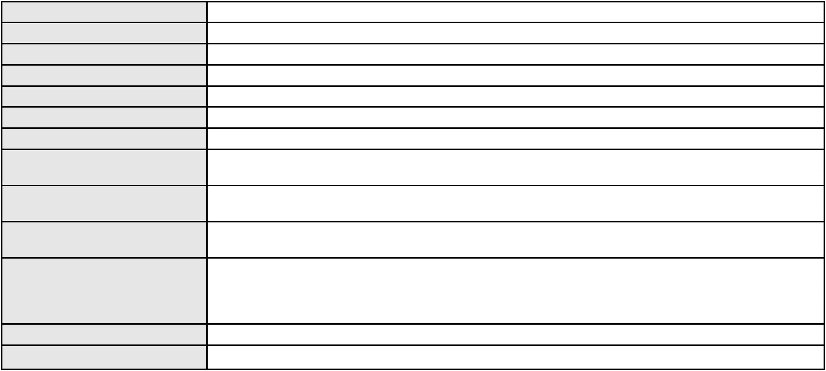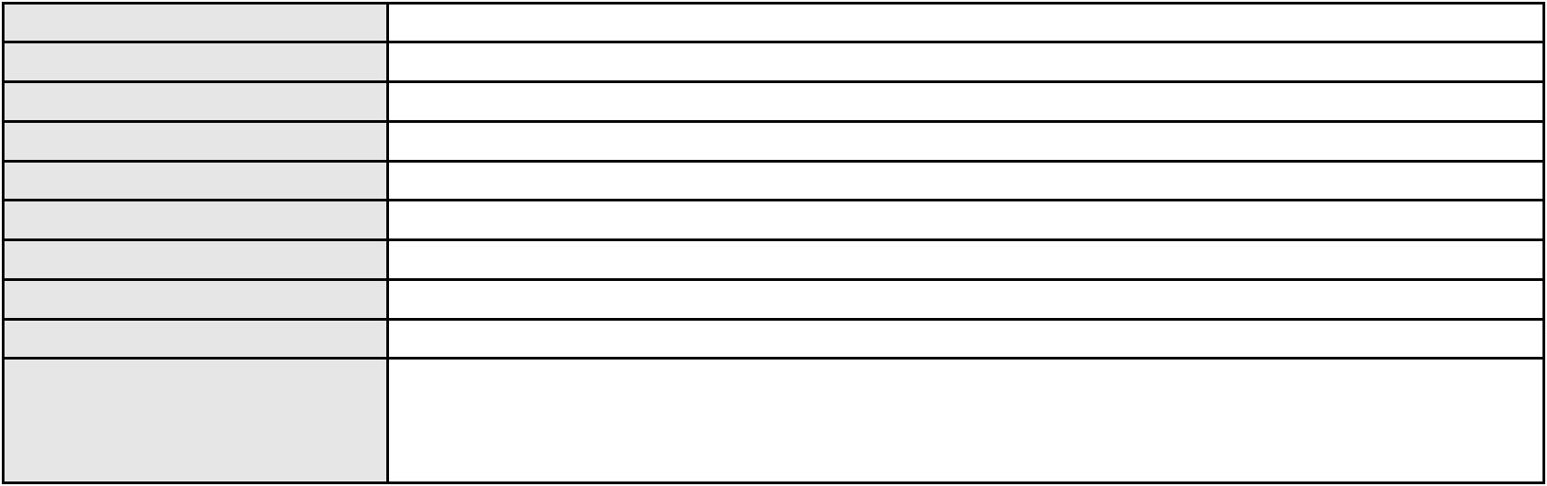

Processo
0267918-60.2021.8.06.0001
Advogado(s) - Polo passivo IGOR DE CARVALHO RAMOS - (CE23688-A)
JOSE FELICIANO DE CARVALHO - (CE1094-A)
Terceiros
MINISTERIO PUBLICO DO ESTADO DO CEARA
Voto proferido pelo relator Não informado
Processo
0151677-76.2016.8.06.0001
Número de ordem
Órgão julgador
Órgão julgador colegiado
Relator
96
3º Gabinete da 5ª Câmara de Direito Privado
5ª Câmara de Direito Privado
MANTOVANNI COLARES CAVALCANTE
APELAÇÃO CÍVEL
Classe judicial
Assunto principal
Polo ativo
Efeito Suspensivo / Impugnação / Embargos à Execução
JOSE ARNALDO SILVA DOS SANTOS
Advogado(s) - Polo ativo
MATEUS RAMOS TARGINO FACUNDO - (CE36820-A)
BARBARA OZARINA RODRIGUES BARROS - (CE29613-A)
WELLINGTON ROCHA LEITAO FILHO - (CE6622-A)
Polo passivo
BANCO BRADESCO S/A
Advogado(s) - Polo passivo WILSON SALES BELCHIOR - (CE17314-A)
JOAO KAIRO NOGUEIRA MATOS - (CE44164-A)
Terceiros
MINISTERIO PUBLICO DO ESTADO DO CEARA
Voto proferido pelo relator Não informado
Processo
0113398-21.2016.8.06.0001
Número de ordem
Órgão julgador
Órgão julgador colegiado
Relator
97
3º Gabinete da 5ª Câmara de Direito Privado
5ª Câmara de Direito Privado
MANTOVANNI COLARES CAVALCANTE
APELAÇÃO CÍVEL
Classe judicial
Assunto principal
Polo ativo
Tratamento médico-hospitalar
Maria Luiza Alvarez Mattei
Advogado(s) - Polo ativo
SUYANE FROTA LOBO - (CE18969-A)
KAMILA CARDOSO DE SOUZA RIBEIRO - (CE29545-A)
Polo passivo
AMIL ASSISTENCIA MEDICA INTERNACIONAL S.A.
Advogado(s) - Polo passivo ANTONIO DE MORAES DOURADO NETO - (PE23255-A)
Terceiros
MINISTERIO PUBLICO DO ESTADO DO CEARA
DIEGO MATTEI ANTUNES
Voto proferido pelo relator Não informado
Processo
0201188-52.2024.8.06.0166
Número de ordem
Órgão julgador
Órgão julgador colegiado
Relator
98
3º Gabinete da 5ª Câmara de Direito Privado
5ª Câmara de Direito Privado
MANTOVANNI COLARES CAVALCANTE
APELAÇÃO CÍVEL
Classe judicial
Assunto principal
Polo ativo
Defeito, nulidade ou anulação
GONCALO MARIANO DA SILVA
LIVIO MARTINS ALVES - (CE15942-A)
Advogado(s) - Polo ativo
Polo passivo
ITAU UNIBANCO S.A.
BANCO ITAU CONSIGNADO S.A
Advogado(s) - Polo passivo ROBERTO DOREA PESSOA - (BA12407-A)
Terceiros MINISTERIO PUBLICO DO ESTADO DO CEARA
Voto proferido pelo relator Não informado
29
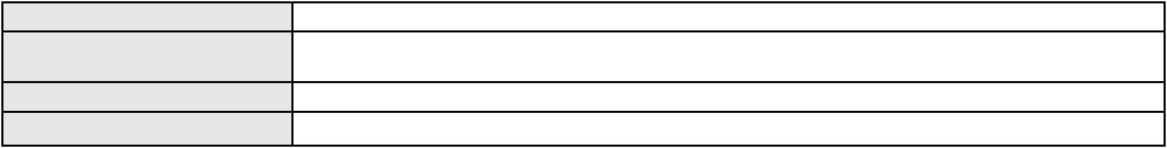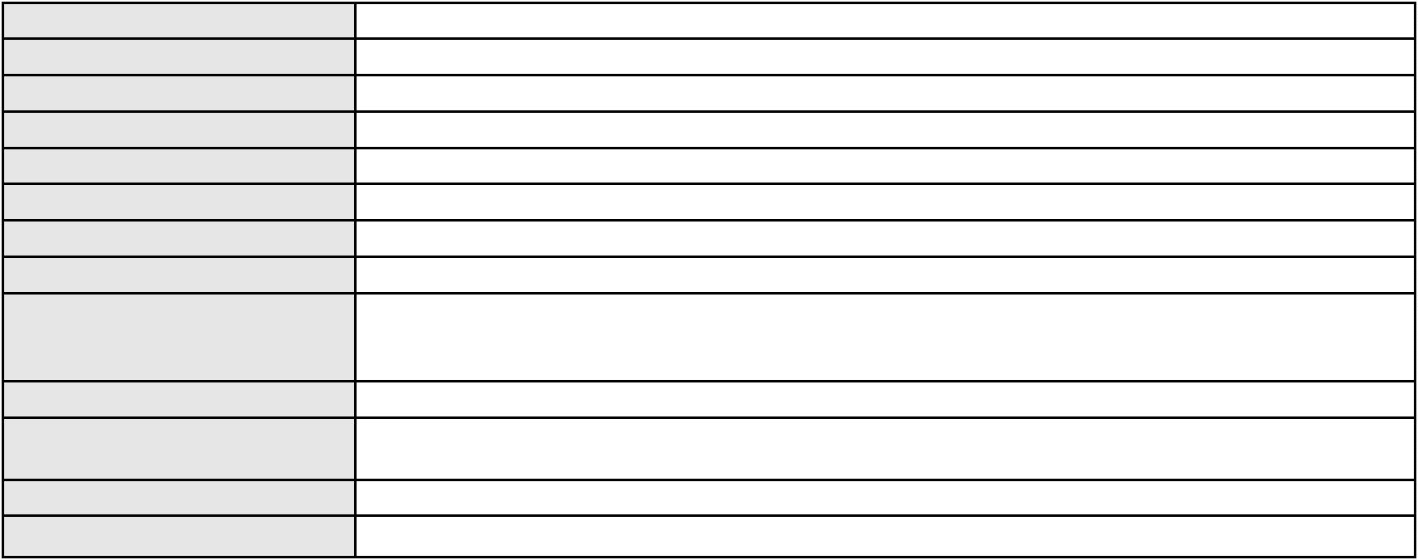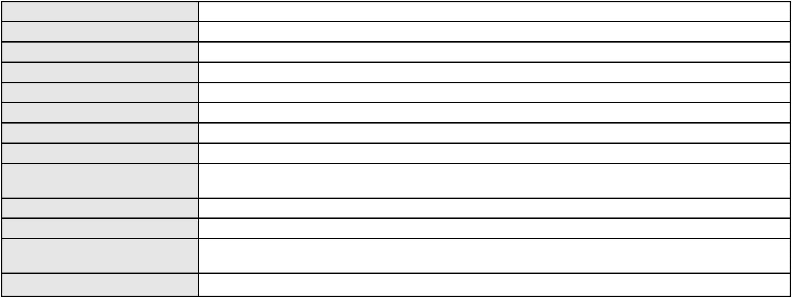

Processo
3045298-45.2025.8.06.0001
99
Número de ordem
Órgão julgador
Órgão julgador colegiado
Relator
3º Gabinete da 5ª Câmara de Direito Privado
5ª Câmara de Direito Privado
MANTOVANNI COLARES CAVALCANTE
APELAÇÃO CÍVEL
Classe judicial
Assunto principal
Polo ativo
Empréstimo consignado
MARIA JOSE CITO RAMALHO
LEONARDO DAVID DO NASCIMENTO - (CE37059-A)
Advogado(s) - Polo ativo
Polo passivo
BANCO BRADESCO S/A
Banco do Brasil S.A
Advogado(s) - Polo passivo FLAVIA DOS REIS SILVA - (SP226657-A)
DANIEL NUNES ROMERO - (SP168016-A)
THIAGO RIBEIRO SENATORI - (SP336587)
Terceiros
MINISTERIO PUBLICO DO ESTADO DO CEARA
Voto proferido pelo relator Não informado
Processo
3001136-15.2026.8.06.0167
Número de ordem
Órgão julgador
Órgão julgador colegiado
Relator
100
3º Gabinete da 5ª Câmara de Direito Privado
5ª Câmara de Direito Privado
MANTOVANNI COLARES CAVALCANTE
APELAÇÃO CÍVEL
Classe judicial
Assunto principal
Polo ativo
Indenização por Dano Moral
RAIMUNDO PAULO DO NASCIMENTO
LUIS ANTUNES MARTINS NETO - (CE32325-A)
BANCO ITAU CONSIGNADO S.A
Advogado(s) - Polo ativo
Polo passivo
Advogado(s) - Polo passivo ENY ANGE SOLEDADE BITTENCOURT DE ARAUJO - (BA29442-A)
Terceiros MINISTERIO PUBLICO DO ESTADO DO CEARA
Voto proferido pelo relator Não informado
Processo
3009622-41.2025.8.06.0064
Número de ordem
Órgão julgador
Órgão julgador colegiado
Relator
101
3º Gabinete da 5ª Câmara de Direito Privado
5ª Câmara de Direito Privado
MANTOVANNI COLARES CAVALCANTE
APELAÇÃO CÍVEL
Classe judicial
Assunto principal
Polo ativo
PASEP
MARIA DO SOCORRO BARBOSA MONTE NUNES DA SILVA
ANTONIO ACACIO ARAUJO RODRIGUES - (CE31248-A)
BANCO DO BRASIL SA
Advogado(s) - Polo ativo
Polo passivo
Advogado(s) - Polo passivo NEI CALDERON - (SP114904-A)
Terceiros
MINISTERIO PUBLICO DO ESTADO DO CEARA
Voto proferido pelo relator Não informado
Processo
0112995-47.2019.8.06.0001
Número de ordem
Órgão julgador
Órgão julgador colegiado
Relator
102
3º Gabinete da 5ª Câmara de Direito Privado
5ª Câmara de Direito Privado
MANTOVANNI COLARES CAVALCANTE
APELAÇÃO CÍVEL
Classe judicial
Assunto principal
Polo ativo
Indenização por Dano Moral
SABEMI SEGURADORA SA
JULIANO MARTINS MANSUR - (RJ113786-A)
Advogado(s) - Polo ativo
30
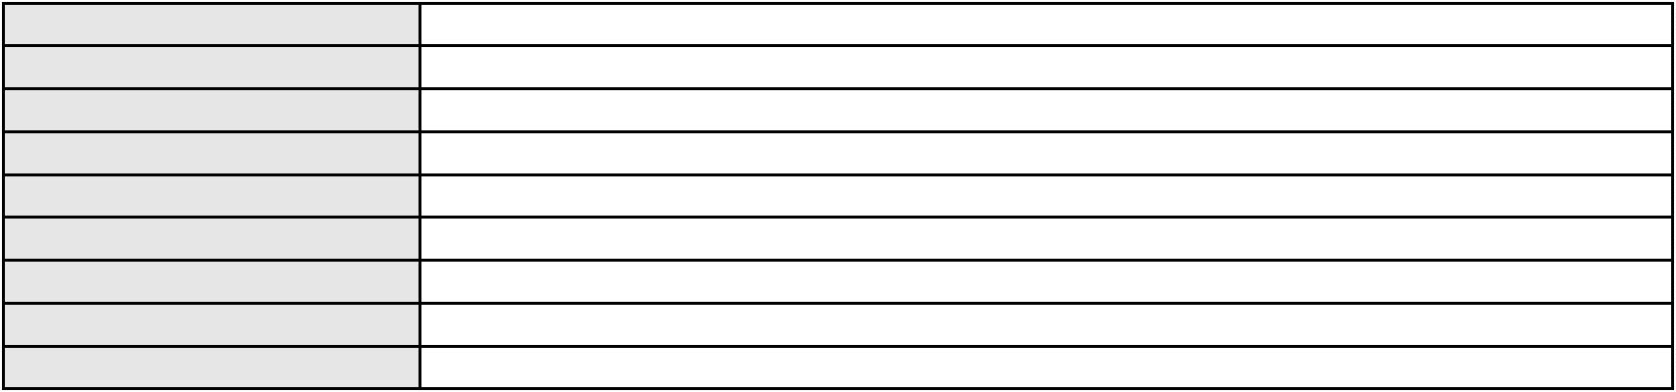

Processo
0112995-47.2019.8.06.0001
Polo passivo
MARGARIDA MARIA DE ALBUQUERQUE ARAGAO
Advogado(s) - Polo passivo JOSE ALEXANDRE XIMENES ARAGAO - (CE14456-A)
Terceiros Não informado
Voto proferido pelo relator Não informado
Processo
3002459-97.2025.8.06.0035
Número de ordem
Órgão julgador
Órgão julgador colegiado
Relator
103
3º Gabinete da 5ª Câmara de Direito Privado
5ª Câmara de Direito Privado
MANTOVANNI COLARES CAVALCANTE
APELAÇÃO CÍVEL
Classe judicial
Assunto principal
Polo ativo
Indenização por Dano Moral
ANTONIO CARLO DE JESUS
RODRIGO ANDRADE DO NASCIMENTO - (RN11195-A)
ENEL BRASIL S.A
Advogado(s) - Polo ativo
Polo passivo
Advogado(s) - Polo passivo ANTONIO CLETO GOMES - (CE5864-A)
RODRIGO CAVALCANTE GOMES - (CE45543)
Terceiros
MINISTERIO PUBLICO DO ESTADO DO CEARA
Voto proferido pelo relator Não informado
Processo
0633251-15.2023.8.06.0000
Número de ordem
Órgão julgador
Órgão julgador colegiado
Relator
104
3º Gabinete da 5ª Câmara de Direito Privado
5ª Câmara de Direito Privado
MANTOVANNI COLARES CAVALCANTE
AGRAVO DE INSTRUMENTO
Classe judicial
Assunto principal
Polo ativo
Inventário e Partilha
ADILENE BRITO DA SILVA
Advogado(s) - Polo ativo
Polo passivo
ELIENE BRITO DE VASCONCELOS - (CE6216-A)
Espolio de EXPEDITO SABINO ALVES e ZULEICA SILVEIRA ALVES
Advogado(s) - Polo passivo Não informado
Terceiros ADRIANO ALVES DE BRITO
MINISTERIO PUBLICO DO ESTADO DO CEARA
Voto proferido pelo relator Não informado
Processo
0280422-30.2023.8.06.0001
Número de ordem
Órgão julgador
Órgão julgador colegiado
Relator
105
3º Gabinete da 5ª Câmara de Direito Privado
5ª Câmara de Direito Privado
MANTOVANNI COLARES CAVALCANTE
APELAÇÃO CÍVEL
Classe judicial
Assunto principal
Polo ativo
Tratamento médico-hospitalar
MARIA DO SOCORRO VASCONCELOS VIANA
OSMAR KENNEDY VASCONCELOS VIANA - (CE39488-A)
UNIMED DE FORTALEZA COOPERATIVA DE TRABALHO MEDICO LTDA
Advogado(s) - Polo ativo
Polo passivo
Advogado(s) - Polo passivo DAVID SOMBRA PEIXOTO - (CE16477-A)
Terceiros MINISTERIO PUBLICO DO ESTADO DO CEARA
Voto proferido pelo relator Não informado
Processo
3002044-17.2025.8.06.0035
Número de ordem
Órgão julgador
106
3º Gabinete da 5ª Câmara de Direito Privado
5ª Câmara de Direito Privado
Órgão julgador colegiado
31
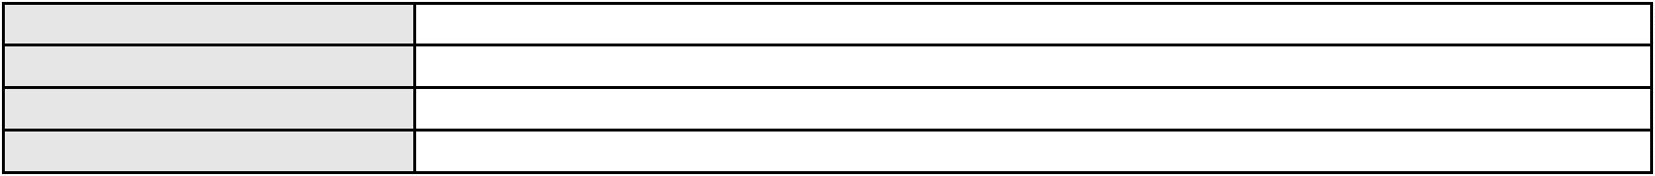

Processo
3002044-17.2025.8.06.0035
Relator
MANTOVANNI COLARES CAVALCANTE
APELAÇÃO CÍVEL
Classe judicial
Assunto principal
Polo ativo
Indenização por Dano Moral
MANOEL VIANA SOBRINHO
RODRIGO ANDRADE DO NASCIMENTO - (RN11195-A)
ENEL BRASIL S.A
Advogado(s) - Polo ativo
Polo passivo
Advogado(s) - Polo passivo ANTONIO CLETO GOMES - (CE5864-A)
Terceiros Não informado
Voto proferido pelo relator Não informado
Processo
3015501-27.2025.8.06.0000
Número de ordem
Órgão julgador
Órgão julgador colegiado
Relator
107
3º Gabinete da 5ª Câmara de Direito Privado
5ª Câmara de Direito Privado
MANTOVANNI COLARES CAVALCANTE
AGRAVO DE INSTRUMENTO
Cédula de Crédito Bancário
Classe judicial
Assunto principal
Polo ativo
IANA MARIA DO NASCIMENTO GOMES
EUGENIO TAVARES SILVA
LILIANA MARIA GOMES SILVA
Advogado(s) - Polo ativo
Polo passivo
ALBERTO VERAS CARAPEBA FILHO - (CE21021-A)
BANCO DO NORDESTE DO BRASIL SA
SERV BRASILEIRO DE APOIO AS MICRO E PEQUENAS EMPRESAS
Advogado(s) - Polo passivo ANASTACIO JORGE MATOS DE SOUSA MARINHO - (CE8502-A)
ANTONIO WAGNER MARTINS CONDE - (CE5786-A)
Terceiros
ANASTACIO JORGE MATOS DE SOUSA MARINHO
MINISTERIO PUBLICO DO ESTADO DO CEARA
Voto proferido pelo relator Não informado
Processo
3000682-24.2026.8.06.0300
Número de ordem
Órgão julgador
Órgão julgador colegiado
Relator
108
3º Gabinete da 5ª Câmara de Direito Privado
5ª Câmara de Direito Privado
MANTOVANNI COLARES CAVALCANTE
APELAÇÃO CÍVEL
Classe judicial
Assunto principal
Polo ativo
Indenização por Dano Moral
FRANCISCO GONCALVES DO NASCIMENTO
RAQUEL MOREIRA DE AMORIM CHAVES - (CE52194-A)
Banco do Brasil S.A
Advogado(s) - Polo ativo
Polo passivo
Advogado(s) - Polo passivo WILSON SALES BELCHIOR - (CE17314-A)
Terceiros MINISTERIO PUBLICO DO ESTADO DO CEARA
Voto proferido pelo relator Não informado
Processo
0009576-47.2014.8.06.0175
Número de ordem
Órgão julgador
Órgão julgador colegiado
Relator
109
3º Gabinete da 5ª Câmara de Direito Privado
5ª Câmara de Direito Privado
MANTOVANNI COLARES CAVALCANTE
APELAÇÃO CÍVEL
Classe judicial
Assunto principal
Polo ativo
Cumprimento Provisório de Sentença
MAURICIO DA COSTA GADELHA
Advogado(s) - Polo ativo
RAFAEL MOTA REIS - (CE27985-A)
JULLYE ELLEN DIOGENES COSTA - (CE42639-A)
32
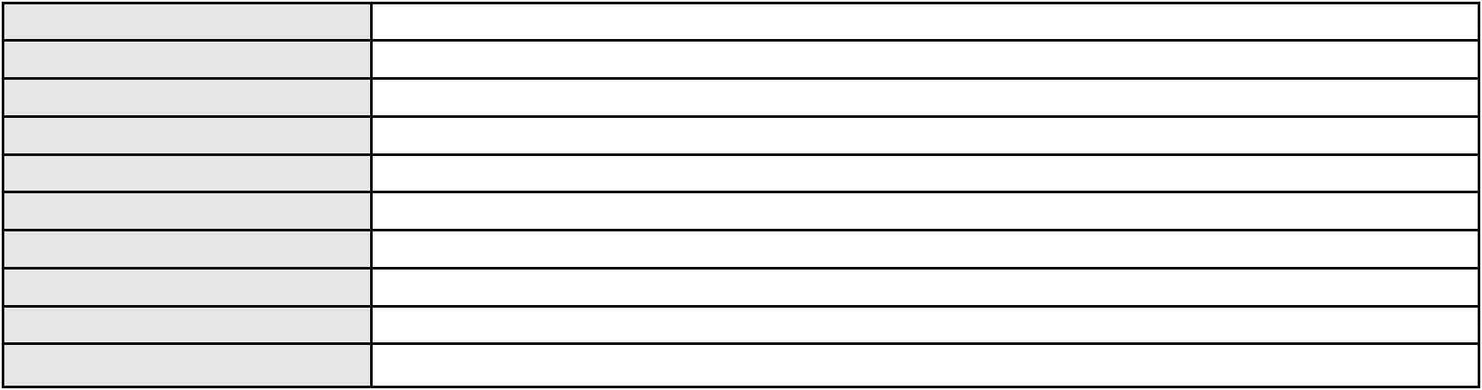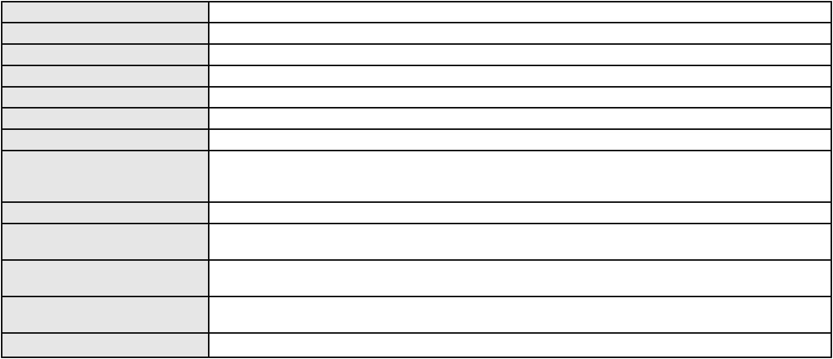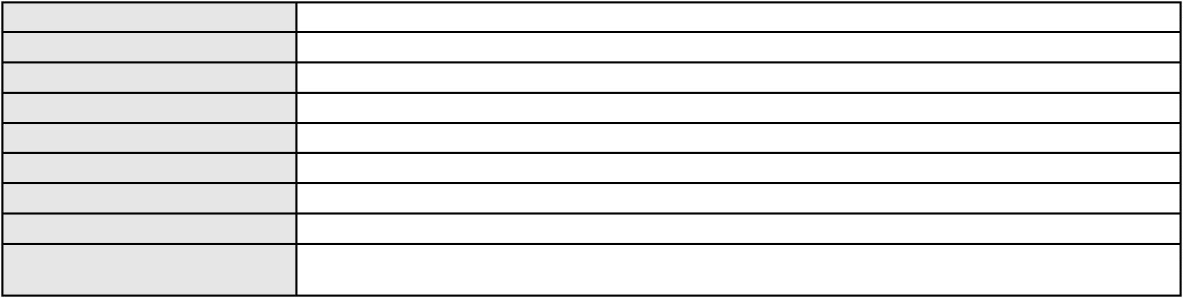

Processo
0009576-47.2014.8.06.0175
Banco do Brasil S.A
Polo passivo
Advogado(s) - Polo passivo DAVID SOMBRA PEIXOTO - (CE16477-A)
Terceiros Não informado
Voto proferido pelo relator Não informado
Processo
0007283-88.2007.8.06.0001
Número de ordem
Órgão julgador
Órgão julgador colegiado
Relator
110
3º Gabinete da 5ª Câmara de Direito Privado
5ª Câmara de Direito Privado
MANTOVANNI COLARES CAVALCANTE
APELAÇÃO CÍVEL
Classe judicial
Assunto principal
Polo ativo
Indenização por Dano Material
ARGAMASSAS DO CEARA INDUSTRIA E COMERCIO LTDA
LUCIANA MELO MADRUGA FERNANDES - (CE15797-A)
Lucas da Silva Rodrigues Viana
Advogado(s) - Polo ativo
Polo passivo
Advogado(s) - Polo passivo Não informado
Terceiros
MINISTERIO PUBLICO DO ESTADO DO CEARA
Voto proferido pelo relator Não informado
Processo
0242906-78.2020.8.06.0001
Número de ordem
Órgão julgador
Órgão julgador colegiado
Relator
111
3º Gabinete da 5ª Câmara de Direito Privado
5ª Câmara de Direito Privado
MANTOVANNI COLARES CAVALCANTE
APELAÇÃO CÍVEL
Classe judicial
Assunto principal
Polo ativo
Compromisso
FISIOTERAPIA & PSICOLOGIA LTDA
MARIA ERONEIDE ALEXANDRE MAIA - (CE12833-A)
UNIMED DE FORTALEZA COOPERATIVA DE TRABALHO MEDICO LTDA
Advogado(s) - Polo ativo
Polo passivo
Advogado(s) - Polo passivo DAVID SOMBRA PEIXOTO - (CE16477-A)
Terceiros MINISTERIO PUBLICO DO ESTADO DO CEARA
Voto proferido pelo relator Não informado
Processo
0036347-28.2012.8.06.0112
Número de ordem
Órgão julgador
Órgão julgador colegiado
Relator
112
3º Gabinete da 5ª Câmara de Direito Privado
5ª Câmara de Direito Privado
MANTOVANNI COLARES CAVALCANTE
APELAÇÃO CÍVEL
Classe judicial
Assunto principal
Polo ativo
Indenização por Dano Material
MARIA APARECIDA GUEDES BEZERRA
Advogado(s) - Polo ativo
SAMARA DA PAZ OLIVEIRA - (CE24482-A)
MARIANA GOMES PEDROSA BEZERRA GURGEL - (CE19348-A)
PAOLO GIORGIO QUEZADO GURGEL E SILVA - (CE16629-A)
AMANDA PERES DA SILVEIRA - (CE24573-A)
Polo passivo
J.V. COMERCIO DE PNEUS LTDA
Advogado(s) - Polo passivo JOSE IVAN CALOU DE ARAUJO E SA - (CE16857-A)
Terceiros MINISTERIO PUBLICO DO ESTADO DO CEARA
Voto proferido pelo relator Não informado
Processo
0188769-20.2018.8.06.0001
Número de ordem
Órgão julgador
113
3º Gabinete da 5ª Câmara de Direito Privado
33

Processo
0188769-20.2018.8.06.0001
Órgão julgador colegiado
Relator
5ª Câmara de Direito Privado
MANTOVANNI COLARES CAVALCANTE
APELAÇÃO CÍVEL
Classe judicial
Assunto principal
Polo ativo
Despesas Condominiais
CONDOMINIO AVENIDA SHOPPING & OFFICE
ELANO AGUIAR CORREIA MOTA - (CE20979-A)
INSTITUTO DE DESENVOLVIMENTO, EDUCACAO E CULTURA DO CEARA
Advogado(s) - Polo ativo
Polo passivo
Advogado(s) - Polo passivo PAULO DE TARSO VIEIRA RAMOS - (CE12897-A)
LETICIA NUNES CAVALCANTE - (CE22707-A)
LIA DE FREITAS FEITOSA LIMA - (CE42555-A)
Terceiros
MINISTERIO PUBLICO DO ESTADO DO CEARA
Voto proferido pelo relator Não informado
Processo
3010514-82.2025.8.06.0117
Número de ordem
Órgão julgador
Órgão julgador colegiado
Relator
114
3º Gabinete da 5ª Câmara de Direito Privado
5ª Câmara de Direito Privado
MANTOVANNI COLARES CAVALCANTE
APELAÇÃO CÍVEL
Classe judicial
Assunto principal
Polo ativo
Alienação Fiduciária
BANCO HONDA S/A.
Advogado(s) - Polo ativo
Polo passivo
HIRAN LEAO DUARTE - (CE10422-A)
WALISSON BORGES DA SILVA
Advogado(s) - Polo passivo Não informado
Terceiros Não informado
Voto proferido pelo relator Não informado
Processo
0193366-95.2019.8.06.0001
Número de ordem
Órgão julgador
Órgão julgador colegiado
Relator
115
3º Gabinete da 5ª Câmara de Direito Privado
5ª Câmara de Direito Privado
MANTOVANNI COLARES CAVALCANTE
APELAÇÃO CÍVEL
Classe judicial
Assunto principal
Polo ativo
Reconhecimento / Dissolução
MARIA MONICA SILVA MARQUES
TIAGO ARAUJO FILGUEIRAS - (CE13780-A)
JOSE MARIA FERREIRA MARQUES DAMASCENO
Advogado(s) - Polo ativo
Polo passivo
Advogado(s) - Polo passivo Não informado
Terceiros
Emiliana Negreiros de Alcantara
Francisco Djalma Pereira
Valda Melo Carneiro
Jose Airton Teixeira de Sousa
Jania Bezerra de Sousa
MINISTERIO PUBLICO DO ESTADO DO CEARA
Voto proferido pelo relator Não informado
Processo
0201610-19.2022.8.06.0062
Número de ordem
Órgão julgador
Órgão julgador colegiado
Relator
116
3º Gabinete da 5ª Câmara de Direito Privado
5ª Câmara de Direito Privado
MANTOVANNI COLARES CAVALCANTE
APELAÇÃO CÍVEL
Classe judicial
Assunto principal
Polo ativo
Práticas Abusivas
MARIA CARMELEILA DANTAS DE SOUZA
34
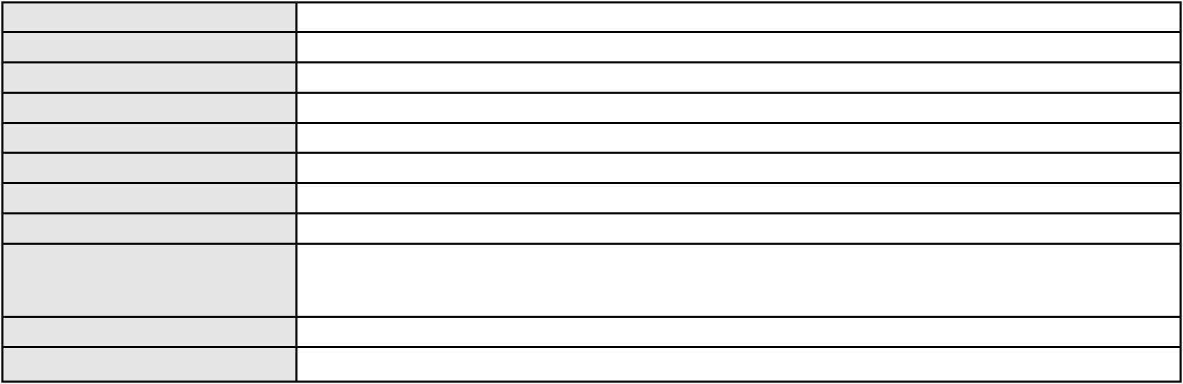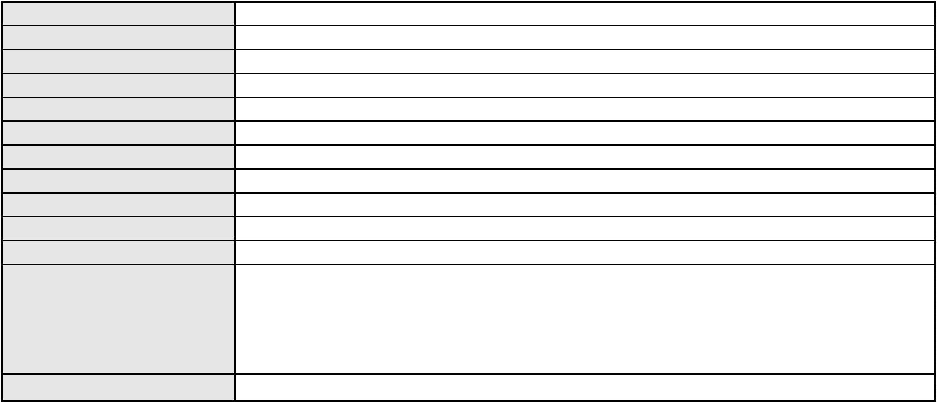

Processo
0201610-19.2022.8.06.0062
Advogado(s) - Polo ativo
THIAGO CARDOSO RAMOS - (PR111602-A)
LUIZ HENRIQUE FERNANDES CHARAO - (MS28166-A)
RAFAEL DOS SANTOS GOMES - (SC72358-A)
Polo passivo
CREFISA SA CREDITO FINANCIAMENTO E INVESTIMENTOS
Advogado(s) - Polo passivo LAZARO JOSE GOMES JUNIOR - (MS8125-A)
Terceiros MINISTERIO PUBLICO DO ESTADO DO CEARA
Voto proferido pelo relator Não informado
Processo
3038827-47.2024.8.06.0001
Número de ordem
Órgão julgador
Órgão julgador colegiado
Relator
117
3º Gabinete da 5ª Câmara de Direito Privado
5ª Câmara de Direito Privado
MANTOVANNI COLARES CAVALCANTE
APELAÇÃO CÍVEL
Classe judicial
Assunto principal
Polo ativo
Cláusulas Abusivas
BANCO PAN S.A.
Advogado(s) - Polo ativo
Polo passivo
SERGIO SCHULZE - (SC7629-A)
VENICIUS NUNES DE OLIVEIRA
Advogado(s) - Polo passivo Não informado
Terceiros Não informado
Voto proferido pelo relator Não informado
Processo
0209633-11.2020.8.06.0001
Número de ordem
Órgão julgador
Órgão julgador colegiado
Relator
118
3º Gabinete da 5ª Câmara de Direito Privado
5ª Câmara de Direito Privado
MANTOVANNI COLARES CAVALCANTE
APELAÇÃO CÍVEL
Classe judicial
Assunto principal
Polo ativo
Obrigação de Fazer / Não Fazer
COMPANHIA CEARENSE DE TRANSPORTES METROPOLITANOS
BRUNA LAINA BRASILEIRO RAMOS - (CE27147-A)
ENGETRAN ENGENHARIA S/A
Advogado(s) - Polo ativo
Polo passivo
Advogado(s) - Polo passivo MARCIO CHRISTIAN PONTES CUNHA - (CE14471-A)
ANDERSON LAMARCK PONTES PARENTE - (CE21964-A)
Terceiros
MINISTERIO PUBLICO DO ESTADO DO CEARA
Voto proferido pelo relator Não informado
Processo
0863094-53.2014.8.06.0001
Número de ordem
Órgão julgador
Órgão julgador colegiado
Relator
119
3º Gabinete da 5ª Câmara de Direito Privado
5ª Câmara de Direito Privado
MANTOVANNI COLARES CAVALCANTE
APELAÇÃO CÍVEL
Classe judicial
Assunto principal
Polo ativo
Imissão
EDMAR FERREIRA ROSA
AUTEMIR MOURA DE SOUSA
Advogado(s) - Polo ativo
Polo passivo
HAROLDO GUTEMBERG URBANO BENEVIDES - (CE28242-A)
PAROMA CONSTRUCOES E EMPREENDIMENTOS LTDA
Advogado(s) - Polo passivo BEATRIZ CHAVES BITTENCOURT DE ALBUQUERQUE - (CE44118-A)
JOAO RAFAEL DE FARIAS FURTADO - (CE17739-A)
LUCIANA MELO MADRUGA FERNANDES - (CE15797-A)
Terceiros
MINISTERIO PUBLICO DO ESTADO DO CEARA
Voto proferido pelo relator Não informado
35
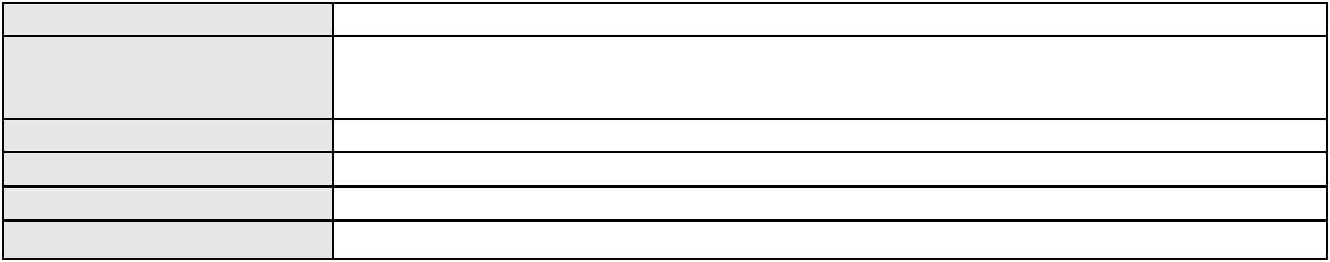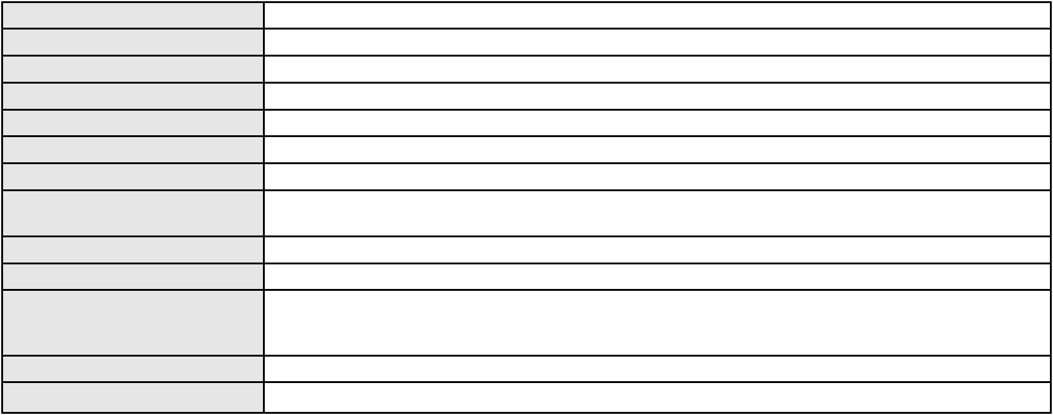

Processo
0013769-74.2013.8.06.0035
120
Número de ordem
Órgão julgador
Órgão julgador colegiado
Relator
3º Gabinete da 5ª Câmara de Direito Privado
5ª Câmara de Direito Privado
MANTOVANNI COLARES CAVALCANTE
APELAÇÃO CÍVEL
Classe judicial
Assunto principal
Polo ativo
Assinatura Básica Mensal
BIT INFORMATICA LTDA - ME
Advogado(s) - Polo ativo
MICHAEL GALVAO DE ALMEIDA BARBOSA - (CE36393-A)
ANA PAULA CHAVES AGUIAR MARTINS SOUSA - (CE27662-A)
Polo passivo
TELEFONICA BRASIL S.A
Advogado(s) - Polo passivo FELIPE ESBROGLIO DE BARROS LIMA - (RS80851-A)
Terceiros MINISTERIO PUBLICO DO ESTADO DO CEARA
Voto proferido pelo relator Não informado
Processo
0201773-28.2022.8.06.0117
Número de ordem
Órgão julgador
Órgão julgador colegiado
Relator
121
3º Gabinete da 5ª Câmara de Direito Privado
5ª Câmara de Direito Privado
MANTOVANNI COLARES CAVALCANTE
APELAÇÃO CÍVEL
Classe judicial
Assunto principal
Polo ativo
Marca
FRANCISCA GONCALVES DA SILVA
Advogado(s) - Polo ativo
JOAO VICTOR FERNANDES DE ALMEIDA MESSIAS - (CE29776-A)
JOAO PAULO DE AZEVEDO MARTINS - (CE32835-A)
LUIS ANDRE SANTOS DOMINGOS - (CE23428)
ANDERSON DA SILVEIRA SERAFIM - (CE33386-A)
RAMON DAVID FERREIRA E SILVA - (CE32507-A)
Polo passivo
SARAH GOMES TRAD ALVES
Advogado(s) - Polo passivo SEBASTIAO ZACARIAS DREIBI - (MG190807)
Terceiros MINISTERIO PUBLICO DO ESTADO DO CEARA
Voto proferido pelo relator Não informado
Processo
0251032-83.2021.8.06.0001
Número de ordem
Órgão julgador
Órgão julgador colegiado
Relator
122
3º Gabinete da 5ª Câmara de Direito Privado
5ª Câmara de Direito Privado
MANTOVANNI COLARES CAVALCANTE
APELAÇÃO CÍVEL
Classe judicial
Assunto principal
Polo ativo
Reivindicação
DALILA TEXTIL LTDA
Advogado(s) - Polo ativo
JORGE RUFINO RIBAS TIMI - (PR30582)
VINICIUS HENRIQUE LIMA PRIMO - (PR93192)
MARCELO MARQUARDT - (PR34331)
NATHALIA COSTA NOGUEIRA - (PR87178)
Polo passivo
UZZO INDUSTRIA DE CONFECCOES LTDA - FALIDO
Advogado(s) - Polo passivo LIVIA LUZIA DE SOUSA PAIVA - (CE24672-A)
FRANCISCO EDMAR MACEDO - (CE3755-A)
Terceiros
P2S Administracao Judicial Ltda
MINISTERIO PUBLICO DO ESTADO DO CEARA
Voto proferido pelo relator Não informado
Processo
0209188-56.2021.8.06.0001
Número de ordem
Órgão julgador
123
3º Gabinete da 5ª Câmara de Direito Privado
5ª Câmara de Direito Privado
Órgão julgador colegiado
36
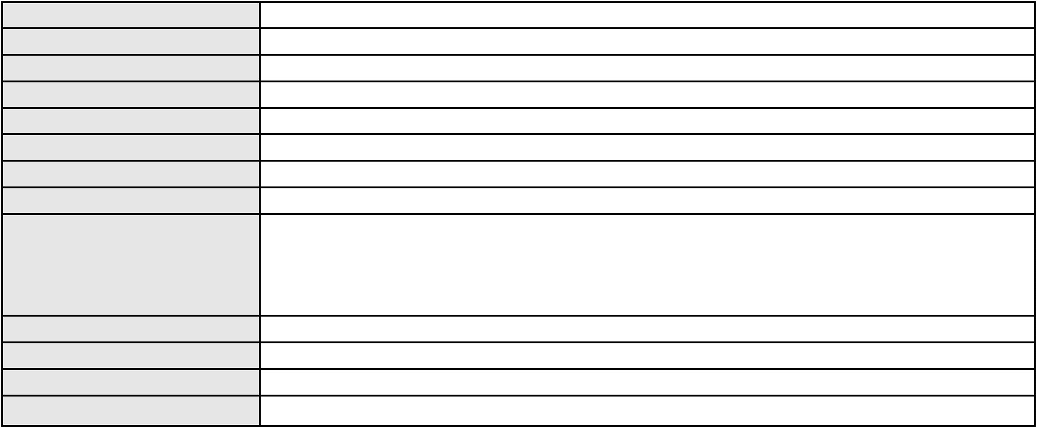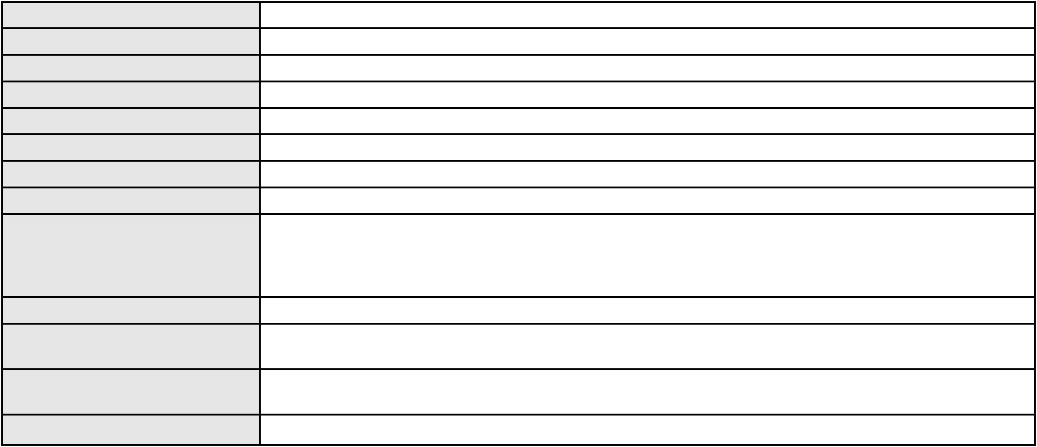

Processo
0209188-56.2021.8.06.0001
Relator
MANTOVANNI COLARES CAVALCANTE
APELAÇÃO CÍVEL
Classe judicial
Assunto principal
Polo ativo
Benfeitorias
MARIA REGINEIDE PAZ DA SILVA
ANCO MARCIO DE AZEVEDO DAMASCENO - (CE10831-A)
Advogado(s) - Polo ativo
Polo passivo
SALES IMOBILIARIA LTDA
LUIS AUGUSTO PINHEIRO
Advogado(s) - Polo passivo CARLOS ALBERTO DA SILVA MAGALHAES - (CE3397)
Terceiros MINISTERIO PUBLICO DO ESTADO DO CEARA
Voto proferido pelo relator Não informado
Processo
3002833-26.2025.8.06.0064
Número de ordem
Órgão julgador
Órgão julgador colegiado
Relator
124
3º Gabinete da 5ª Câmara de Direito Privado
5ª Câmara de Direito Privado
MANTOVANNI COLARES CAVALCANTE
APELAÇÃO CÍVEL
Classe judicial
Assunto principal
Polo ativo
Contratos Bancários
ROSANGELA RODRIGUES REGIO
BRENO MORAIS DIAS - (CE21695-A)
BANCO BRADESCO S/A
Advogado(s) - Polo ativo
Polo passivo
Advogado(s) - Polo passivo DANIEL NUNES ROMERO - (SP168016-A)
FLAVIA DOS REIS SILVA - (SP226657-A)
Terceiros
MINISTERIO PUBLICO DO ESTADO DO CEARA
Voto proferido pelo relator Não informado
Processo
3020934-12.2025.8.06.0000
Número de ordem
Órgão julgador
Órgão julgador colegiado
Relator
125
3º Gabinete da 5ª Câmara de Direito Privado
5ª Câmara de Direito Privado
MANTOVANNI COLARES CAVALCANTE
AGRAVO DE INSTRUMENTO
Tratamento médico-hospitalar
CARLIDIA BEZERRA RODRIGUES
Classe judicial
Assunto principal
Polo ativo
Advogado(s) - Polo ativo
TIAGO JOSE SOARES FELIPE - (CE18831-A)
BERNARDO DALL MASS FERNANDES - (CE18889-A)
HISMAEL MENDES BARROS - (CE20988-A)
Polo passivo
BRADESCO SAUDE S/A
Advogado(s) - Polo passivo WILSON SALES BELCHIOR - (CE17314-A)
Terceiros MINISTERIO PUBLICO DO ESTADO DO CEARA
Voto proferido pelo relator Não informado
Processo
0037433-18.2008.8.06.0001
Número de ordem
Órgão julgador
Órgão julgador colegiado
Relator
126
3º Gabinete da 5ª Câmara de Direito Privado
5ª Câmara de Direito Privado
MANTOVANNI COLARES CAVALCANTE
APELAÇÃO CÍVEL
Classe judicial
Assunto principal
Polo ativo
Efeito Suspensivo / Impugnação / Embargos à Execução
Espolio de Guilherme Borges Lins e Celia Borges Valentge Lins
VEMATEX VERDES MARES TEXTIL LTDA
Advogado(s) - Polo ativo
IGOR XIMENES GONCALVES - (CE26755-A)
ARNEDIO BASTOS DE OLIVEIRA FILHO - (CE4998)
FELIPE PORTO BASTOS - (CE27196-A)
37
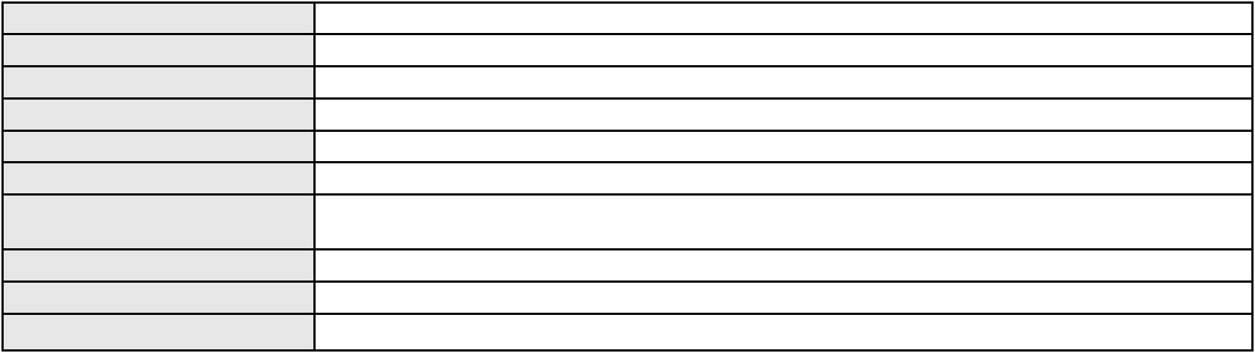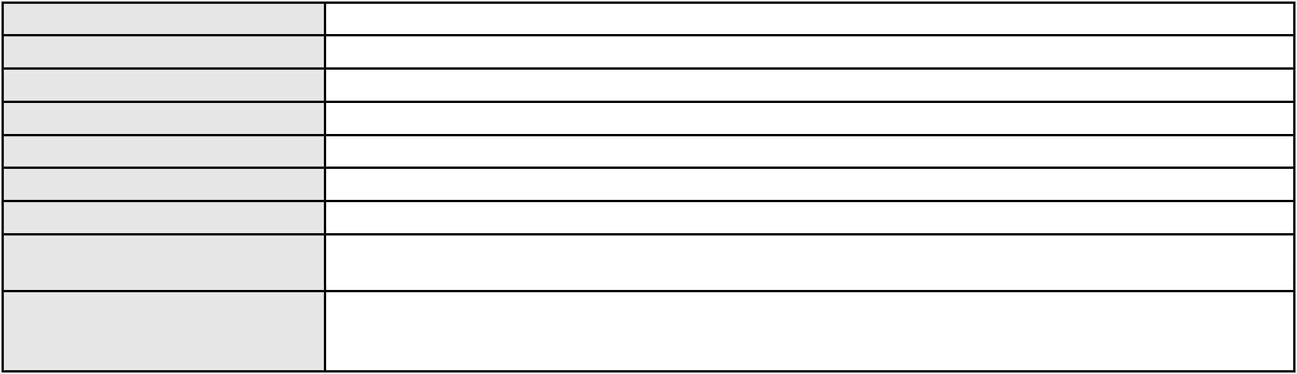

Processo
0037433-18.2008.8.06.0001
Polo passivo
BANCO DO NORDESTE DO BRASIL SA
Advogado(s) - Polo passivo GERARDO RODRIGUES DE ALBUQUERQUE FILHO - (CE4622-A)
Terceiros MINISTERIO PUBLICO DO ESTADO DO CEARA
Voto proferido pelo relator Não informado
Processo
3002393-20.2025.8.06.0035
Número de ordem
Órgão julgador
Órgão julgador colegiado
Relator
127
3º Gabinete da 5ª Câmara de Direito Privado
5ª Câmara de Direito Privado
MANTOVANNI COLARES CAVALCANTE
APELAÇÃO CÍVEL
Classe judicial
Assunto principal
Polo ativo
Indenização por Dano Moral
ANTONIA PEREIRA DOS SANTOS
RODRIGO ANDRADE DO NASCIMENTO - (RN11195-A)
ENEL BRASIL S.A
Advogado(s) - Polo ativo
Polo passivo
Advogado(s) - Polo passivo ANTONIO CLETO GOMES - (CE5864-A)
Terceiros MINISTERIO PUBLICO DO ESTADO DO CEARA
Voto proferido pelo relator Não informado
Processo
0200772-57.2024.8.06.0175
Número de ordem
Órgão julgador
Órgão julgador colegiado
Relator
128
3º Gabinete da 5ª Câmara de Direito Privado
5ª Câmara de Direito Privado
MANTOVANNI COLARES CAVALCANTE
APELAÇÃO CÍVEL
Classe judicial
Assunto principal
Polo ativo
Dever de Informação
ANGELINA DOS SANTOS VERAS
JOSE ROCHA DE PAULA JUNIOR - (CE40086-A)
BANCO BRADESCO S/A
Advogado(s) - Polo ativo
Polo passivo
Advogado(s) - Polo passivo THIAGO BARREIRA ROMCY - (CE23900-A)
LUIZ AUGUSTO ABRANTES PEQUENO JUNIOR - (CE23178-A)
Terceiros
MINISTERIO PUBLICO DO ESTADO DO CEARA
Voto proferido pelo relator Não informado
Processo
0853009-08.2014.8.06.0001
Número de ordem
Órgão julgador
Órgão julgador colegiado
Relator
129
3º Gabinete da 5ª Câmara de Direito Privado
5ª Câmara de Direito Privado
MANTOVANNI COLARES CAVALCANTE
APELAÇÃO CÍVEL
Classe judicial
Assunto principal
Polo ativo
Combustíveis e derivados
SP INDUSTRIA E DISTRIBUIDORA DE PETROLEO LTDA
NELSON WILIANS FRATONI RODRIGUES - (CE16599-A)
ARAUJO COMERCIO DE COMBUSTIVEIS LTDA
Advogado(s) - Polo ativo
Polo passivo
Advogado(s) - Polo passivo WALTEIR DOS SANTOS VIEIRA - (PA10617)
Terceiros MINISTERIO PUBLICO DO ESTADO DO CEARA
Voto proferido pelo relator Não informado
Processo
0401594-90.2010.8.06.0001
Número de ordem
Órgão julgador
Órgão julgador colegiado
Relator
130
3º Gabinete da 5ª Câmara de Direito Privado
5ª Câmara de Direito Privado
MANTOVANNI COLARES CAVALCANTE
38

Processo
0401594-90.2010.8.06.0001
APELAÇÃO CÍVEL
Classe judicial
Assunto principal
Polo ativo
Esbulho / Turbação / Ameaça
Paroma Construcoes e Empreendimentos Ltda
Marcio Antonio de Almeida Martins
Advogado(s) - Polo ativo
GAUDENIO SANTIAGO DO CARMO - (CE20944-A)
LUCIANA MELO MADRUGA FERNANDES - (CE15797-A)
GAUDENIO SANTIAGO DO CARMO - (CE20944-A)
LUCIANA MELO MADRUGA FERNANDES - (CE15797-A)
Polo passivo
Marcio Antonio de Almeida Martins
Paroma Construcoes e Empreendimentos Ltda
Advogado(s) - Polo passivo Não informado
Terceiros
MINISTERIO PUBLICO DO ESTADO DO CEARA
Voto proferido pelo relator Não informado
Processo
0105958-63.2015.8.06.0112
Número de ordem
Órgão julgador
Órgão julgador colegiado
Relator
131
3º Gabinete da 5ª Câmara de Direito Privado
5ª Câmara de Direito Privado
MANTOVANNI COLARES CAVALCANTE
APELAÇÃO CÍVEL
Classe judicial
Assunto principal
Polo ativo
Perdas e Danos
WESLEY JEFFERSON OLIVEIRA ALENCAR
PAOLO GIORGIO QUEZADO GURGEL E SILVA - (CE16629-A)
M. S. GOMES FACUNDE
Advogado(s) - Polo ativo
Polo passivo
Advogado(s) - Polo passivo Não informado
Terceiros Curadoria Especial de Ausentes da Defensoria Publica
MINISTERIO PUBLICO DO ESTADO DO CEARA
Voto proferido pelo relator Não informado
Processo
3042721-94.2025.8.06.0001
Número de ordem
Órgão julgador
Órgão julgador colegiado
Relator
132
3º Gabinete da 5ª Câmara de Direito Privado
5ª Câmara de Direito Privado
MANTOVANNI COLARES CAVALCANTE
APELAÇÃO CÍVEL
Classe judicial
Assunto principal
Polo ativo
Direito de Imagem
MARCELO RIBEIRO SILVEIRA
RONALDO CASSIMIRO LORENZEN PIPPI - (CE24424-S)
SHOPPING CENTERS IGUATEMI S/A
Advogado(s) - Polo ativo
Polo passivo
Advogado(s) - Polo passivo RENATA DANTAS DE OLIVEIRA - (CE15484-A)
Terceiros MINISTERIO PUBLICO DO ESTADO DO CEARA
Voto proferido pelo relator Não informado
Processo
3021435-63.2025.8.06.0000
Número de ordem
Órgão julgador
Órgão julgador colegiado
Relator
133
3º Gabinete da 5ª Câmara de Direito Privado
5ª Câmara de Direito Privado
MANTOVANNI COLARES CAVALCANTE
AGRAVO DE INSTRUMENTO
Distribuição Dinâmica - Inversão
FORTUNA TELECOM LTDA
Classe judicial
Assunto principal
Polo ativo
Advogado(s) - Polo ativo
VANESSA PLINTA MENOCI - (SP204006)
RENATA COSTA SOUZA - (SP252997)
Polo passivo
EVALDISIO PEREIRA DE SOUZA
39
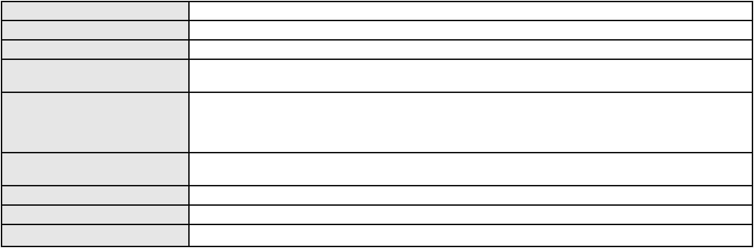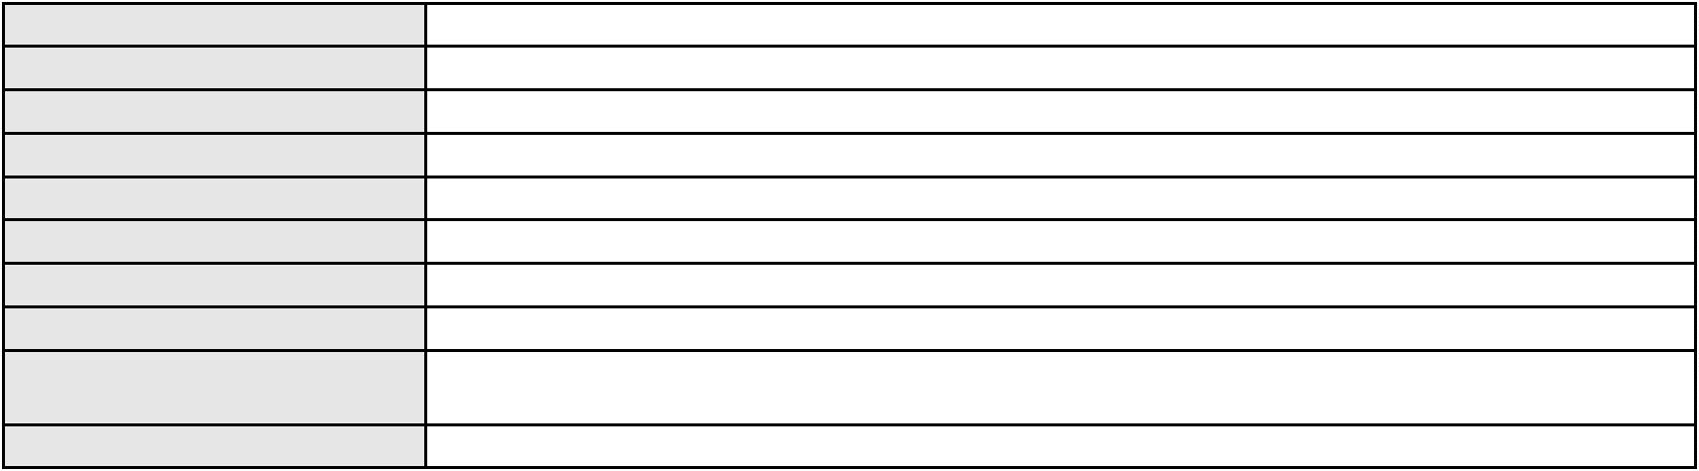

Processo
3021435-63.2025.8.06.0000
Advogado(s) - Polo passivo RODRIGO ANDRADE DO NASCIMENTO - (RN11195-A)
LUCAS FERNANDES BARBOSA - (RN23441)
Terceiros
Não informado
Voto proferido pelo relator Não informado
Processo
0050704-09.2020.8.06.0055
Número de ordem
Órgão julgador
Órgão julgador colegiado
Relator
134
3º Gabinete da 5ª Câmara de Direito Privado
5ª Câmara de Direito Privado
MANTOVANNI COLARES CAVALCANTE
APELAÇÃO CÍVEL
Classe judicial
Assunto principal
Polo ativo
Perdas e Danos
FRANCISCO PAULO SANTOS JUSTA
FRANCISCO AROLDO TAVARES UCHOA - (CE15781-A)
DARLANO PINHEIRO COELHO
Advogado(s) - Polo ativo
Polo passivo
Advogado(s) - Polo passivo FRANCISCO WILLAMES MELO DA SILVA - (CE38549-A)
Terceiros MINISTERIO PUBLICO DO ESTADO DO CEARA
Voto proferido pelo relator Não informado
Processo
0217860-87.2020.8.06.0001
Número de ordem
Órgão julgador
Órgão julgador colegiado
Relator
135
3º Gabinete da 5ª Câmara de Direito Privado
5ª Câmara de Direito Privado
MANTOVANNI COLARES CAVALCANTE
APELAÇÃO CÍVEL
Classe judicial
Assunto principal
Polo ativo
Dissolução
AIDA VIRGINIA SARAIVA FELICIO
CLAUDIA MARIA DIOGENES VASQUES
Advogado(s) - Polo ativo
Polo passivo
HAROLDO GUTEMBERG URBANO BENEVIDES - (CE28242-A)
HAROLDO GUTEMBERG URBANO BENEVIDES - (CE28242-A)
CLAUDIA MARIA DIOGENES VASQUES
AIDA VIRGINIA SARAIVA FELICIO
Advogado(s) - Polo passivo JOSE LINDIVAL DE FREITAS JUNIOR - (CE13116-A)
JOSE LINDIVAL DE FREITAS JUNIOR - (CE13116-A)
Terceiros
MINISTERIO PUBLICO DO ESTADO DO CEARA
Voto proferido pelo relator Não informado
Processo
0014662-67.2017.8.06.0086
Número de ordem
Órgão julgador
Órgão julgador colegiado
Relator
136
3º Gabinete da 5ª Câmara de Direito Privado
5ª Câmara de Direito Privado
MANTOVANNI COLARES CAVALCANTE
APELAÇÃO CÍVEL
Classe judicial
Assunto principal
Polo ativo
Despejo para Uso Próprio
CLINICA MEDICA NOVA HORIZONTE LTDA
Advogado(s) - Polo ativo
FERNANDO VICTOR PONTE LAPROVITERA TEIXEIRA - (CE20036-A)
IGOR CESAR LEITE PEREIRA MARTINS - (CE30345-A)
Polo passivo
JOSE AUGUSTO LACERDA DE SOUSA
Advogado(s) - Polo passivo JOAO PAULO MARCAL DA COSTA - (CE33555)
Terceiros MINISTERIO PUBLICO DO ESTADO DO CEARA
Voto proferido pelo relator Não informado
Processo
0002122-34.2008.8.06.0043
137
Número de ordem
40
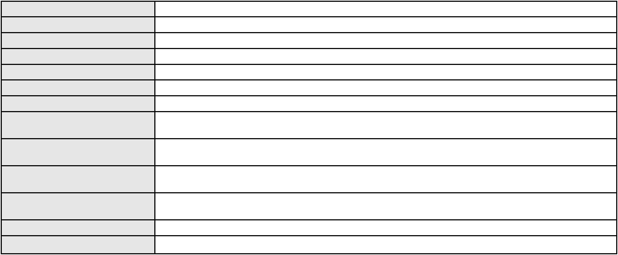

Processo
0002122-34.2008.8.06.0043
Órgão julgador
Órgão julgador colegiado
Relator
3º Gabinete da 5ª Câmara de Direito Privado
5ª Câmara de Direito Privado
MANTOVANNI COLARES CAVALCANTE
APELAÇÃO CÍVEL
Classe judicial
Assunto principal
Polo ativo
Direito de Imagem
FAMA - COMERCIO DE CONFECCOES E CALCADOS LTDA
PAOLO GIORGIO QUEZADO GURGEL E SILVA - (CE16629-A)
MARIA SOARES DA CRUZ FILGUEIRA
Advogado(s) - Polo ativo
Polo passivo
Advogado(s) - Polo passivo MICHEL EGIDIO GONCALVES CARDOSO - (CE19113-A)
Terceiros MINISTERIO PUBLICO DO ESTADO DO CEARA
Voto proferido pelo relator Não informado
Processo
0000994-63.2009.8.06.0133
Número de ordem
Órgão julgador
Órgão julgador colegiado
Relator
138
3º Gabinete da 5ª Câmara de Direito Privado
5ª Câmara de Direito Privado
MANTOVANNI COLARES CAVALCANTE
APELAÇÃO CÍVEL
Classe judicial
Assunto principal
Polo ativo
Pagamento
BANCO DO NORDESTE DO BRASIL SA
Advogado(s) - Polo ativo
RICARDO AUGUSTO DE LIMA BRAGA - (CE8985-A)
TARCISIO REBOUCAS PORTO JUNIOR - (CE7216-A)
Polo passivo
ANTONIA ZELIA MARQUES SAMPAIO
Advogado(s) - Polo passivo Não informado
Terceiros
MINISTERIO PUBLICO DO ESTADO DO CEARA
Voto proferido pelo relator Não informado
Processo
0033013-04.2010.8.06.0064
Número de ordem
Órgão julgador
Órgão julgador colegiado
Relator
139
3º Gabinete da 5ª Câmara de Direito Privado
5ª Câmara de Direito Privado
MANTOVANNI COLARES CAVALCANTE
APELAÇÃO CÍVEL
Classe judicial
Assunto principal
Polo ativo
Servidão
PETROLEO BRASILEIRO S A PETROBRAS
LUCIANA MARIA DE MEDEIROS SILVA - (RN6293-A)
MARIA BRAGA MARTINS DE MELO
Advogado(s) - Polo ativo
Polo passivo
Advogado(s) - Polo passivo Não informado
Terceiros
MINISTERIO PUBLICO DO ESTADO DO CEARA
Voto proferido pelo relator Não informado
Processo
3002405-34.2025.8.06.0035
Número de ordem
Órgão julgador
Órgão julgador colegiado
Relator
140
3º Gabinete da 5ª Câmara de Direito Privado
5ª Câmara de Direito Privado
MANTOVANNI COLARES CAVALCANTE
APELAÇÃO CÍVEL
Classe judicial
Assunto principal
Polo ativo
Indenização por Dano Moral
RAYLA DE OLIVEIRA TEIXEIRA
RODRIGO ANDRADE DO NASCIMENTO - (RN11195-A)
ENEL BRASIL S.A
Advogado(s) - Polo ativo
Polo passivo
Advogado(s) - Polo passivo ANTONIO CLETO GOMES - (CE5864-A)
41
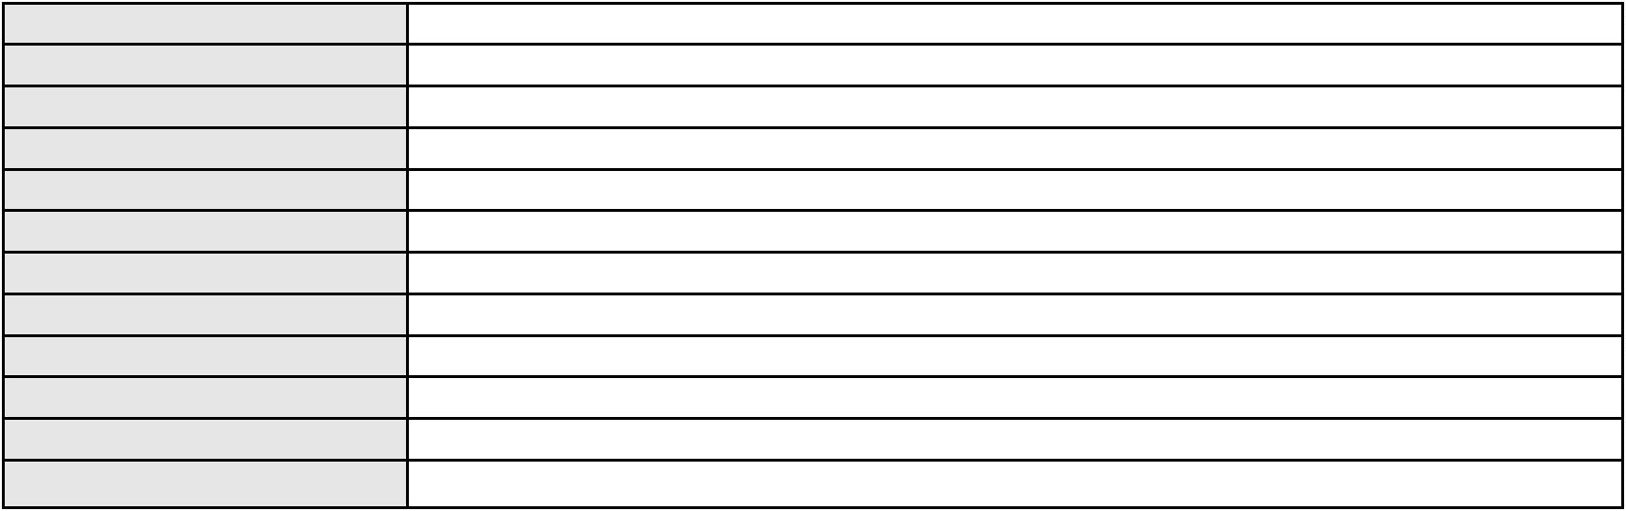

Processo
Terceiros
3002405-34.2025.8.06.0035
MINISTERIO PUBLICO DO ESTADO DO CEARA
Voto proferido pelo relator Não informado
Processo
0226696-49.2020.8.06.0001
Número de ordem
Órgão julgador
Órgão julgador colegiado
Relator
141
3º Gabinete da 5ª Câmara de Direito Privado
5ª Câmara de Direito Privado
MANTOVANNI COLARES CAVALCANTE
APELAÇÃO CÍVEL
Classe judicial
Assunto principal
Polo ativo
Interpretação / Revisão de Contrato
COMPANHIA ENERGETICA DO CEARA
IRACEMA EMPREENDIMENTOS TURISTICOS LTDA
Advogado(s) - Polo ativo
Polo passivo
ANTONIO CLETO GOMES - (CE5864-A)
ANTONIO CLETO GOMES - (CE5864-A)
IRACEMA EMPREENDIMENTOS TURISTICOS LTDA
COMPANHIA ENERGETICA DO CEARA
Advogado(s) - Polo passivo MARIANA SILVA SOUSA XIMENES - (CE21423-A)
MARIANA SILVA SOUSA XIMENES - (CE21423-A)
Terceiros
MINISTERIO PUBLICO DO ESTADO DO CEARA
Voto proferido pelo relator Não informado
Processo
0249262-55.2021.8.06.0001
Número de ordem
Órgão julgador
Órgão julgador colegiado
Relator
142
4º Gabinete da 5ª Câmara de Direito Privado
5ª Câmara de Direito Privado
JOSE KRENTEL FERREIRA FILHO
APELAÇÃO CÍVEL
Classe judicial
Assunto principal
Polo ativo
Defeito, nulidade ou anulação
BANCO SAFRA S A
Advogado(s) - Polo ativo
IAN COUTINHO MAC DOWELL DE FIGUEIREDO - (PE19595-A)
NICKOLAS RUSSELL DE PINHO ALVES ARAUJO - (PE33291-A)
MATHEUS LEMOS DOS SANTOS - (SP380710)
JOAO LOYO DE MEIRA LINS - (PE21415-A)
Polo passivo
JANAINA MARIA AGUIAR GALVAO
BENILDO AGUIAR
Advogado(s) - Polo passivo Não informado
Terceiros Não informado
Voto proferido pelo relator Voto não liberado
Processo
0203397-09.2021.8.06.0001
Número de ordem
Órgão julgador
Órgão julgador colegiado
Relator
143
4º Gabinete da 5ª Câmara de Direito Privado
5ª Câmara de Direito Privado
JOSE KRENTEL FERREIRA FILHO
APELAÇÃO CÍVEL
Classe judicial
Assunto principal
Polo ativo
Rescisão do contrato e devolução do dinheiro
VIVENDA DOS GIRASSOIS EMPREENDIMENTOS IMOBILIARIOS LTDA
PORTO FREIRE ENGENHARIA E INCORPORACAO LTDA
Advogado(s) - Polo ativo
Polo passivo
TAMIRES DE SOUSA SALGADO - (CE29486-A)
MARIA MARLUCIA MENDES
JOSE CARLOS DE SOUZA FORTE
Advogado(s) - Polo passivo DANIEL CAMPELO DA PENHA - (CE16186-A)
Terceiros Não informado
Voto proferido pelo relator Voto não liberado
42
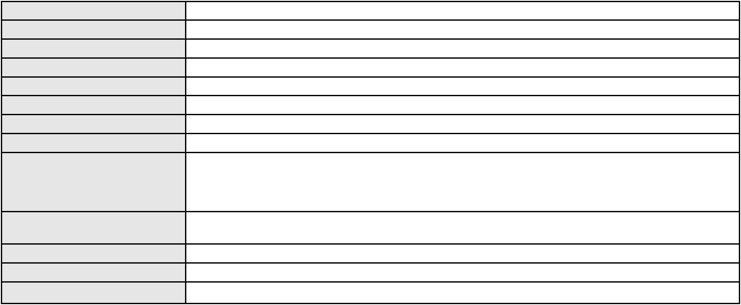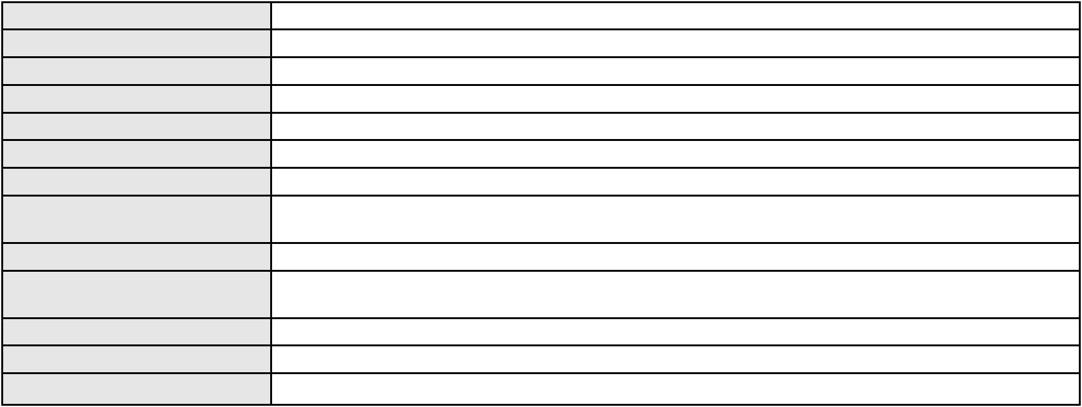

Processo
0272130-22.2024.8.06.0001
144
Número de ordem
Órgão julgador
Órgão julgador colegiado
Relator
4º Gabinete da 5ª Câmara de Direito Privado
5ª Câmara de Direito Privado
JOSE KRENTEL FERREIRA FILHO
APELAÇÃO CÍVEL
Classe judicial
Assunto principal
Polo ativo
PASEP
FATIMA JOSEFA DA SILVA
NATHALIA GUILHERME BENEVIDES BORGES - (CE28463-A)
Banco do Brasil S.A
Advogado(s) - Polo ativo
Polo passivo
Advogado(s) - Polo passivo DAVID SOMBRA PEIXOTO - (CE16477-A)
Terceiros Não informado
Voto proferido pelo relator Voto não liberado
Processo
3049167-16.2025.8.06.0001
Número de ordem
Órgão julgador
Órgão julgador colegiado
Relator
145
4º Gabinete da 5ª Câmara de Direito Privado
5ª Câmara de Direito Privado
JOSE KRENTEL FERREIRA FILHO
APELAÇÃO CÍVEL
Classe judicial
Assunto principal
Polo ativo
Empréstimo consignado
BANCO C6 CONSIGNADO
Advogado(s) - Polo ativo
FERNANDA RAFAELLA OLIVEIRA DE CARVALHO - (PE32766-A)
ENY ANGE SOLEDADE BITTENCOURT DE ARAUJO - (BA29442-A)
Polo passivo
CARLOS ALBERTO DA SILVA CORREIA
Advogado(s) - Polo passivo THYAGO MOREIRA ALEXANDRE IBIAPINA - (CE46532-A)
JULIO MANUEL URQUETA GOMEZ JUNIOR - (SC52867-A)
FABIO JOEL COVOLAN DAUM - (SC34979-A)
THAIS DE MENDONCA ANGELONI - (CE25695-A)
Terceiros
Não informado
Voto proferido pelo relator Voto não liberado
Processo
0050659-78.2021.8.06.0181
Número de ordem
Órgão julgador
Órgão julgador colegiado
Relator
146
4º Gabinete da 5ª Câmara de Direito Privado
5ª Câmara de Direito Privado
JOSE KRENTEL FERREIRA FILHO
APELAÇÃO CÍVEL
Classe judicial
Assunto principal
Polo ativo
Indenização por Dano Moral
ITAU UNIBANCO S.A.
BANCO BRADESCO S/A
BANCO BRADESCO SA
BANCO ITAU CONSIGNADO S.A
Advogado(s) - Polo ativo
Polo passivo
ENY ANGE SOLEDADE BITTENCOURT DE ARAUJO - (BA29442-A)
SANTIAGO E SILVA GOMES
Advogado(s) - Polo passivo VINICIUS DE LIMA ALCANTARA - (CE45130-A)
Terceiros Não informado
Voto proferido pelo relator Voto não liberado
Processo
0454606-82.2011.8.06.0001
Número de ordem
Órgão julgador
Órgão julgador colegiado
Relator
147
4º Gabinete da 5ª Câmara de Direito Privado
5ª Câmara de Direito Privado
JOSE KRENTEL FERREIRA FILHO
APELAÇÃO CÍVEL
Classe judicial
43
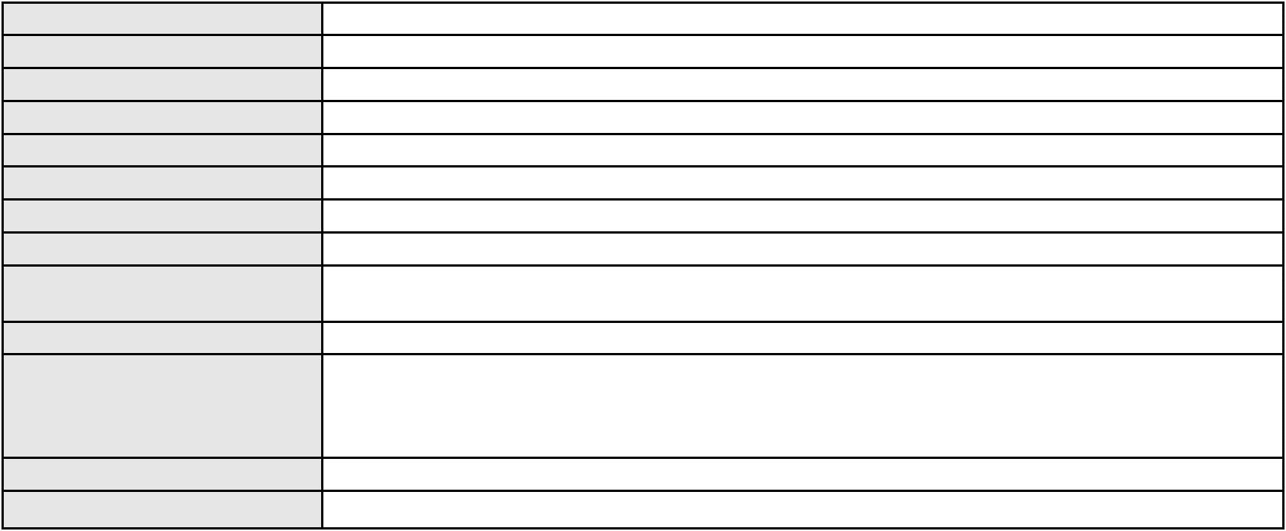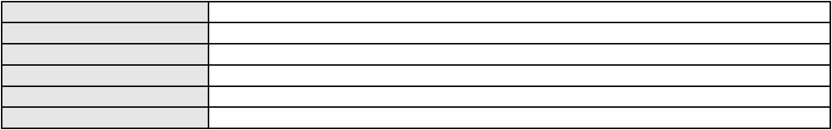

Processo
0454606-82.2011.8.06.0001
Assunto principal
Polo ativo
Interpretação / Revisão de Contrato
MARIA DO CARMO SANTOS DA SILVA
ANTONIO ESMERALDO FERREIRA SILVA - (CE26202-A)
Advogado(s) - Polo ativo
Polo passivo
BANCO ORIGINAL S/A
BANCO PAN S.A.
HSBC BANK BRASIL S.A. - BANCO MULTIPLO
Banco do Brasil S.A
BANCO CETELEM S.A.
BANCO BMG SA
Advogado(s) - Polo passivo MARCIO RAFAEL GAZZINEO - (CE23495-A)
PAULO EDUARDO PRADO - (CE24314-A)
Terceiros
Não informado
Voto proferido pelo relator Voto não liberado
Processo
0000224-51.2018.8.06.0199
Número de ordem
Órgão julgador
Órgão julgador colegiado
Relator
148
4º Gabinete da 5ª Câmara de Direito Privado
5ª Câmara de Direito Privado
JOSE KRENTEL FERREIRA FILHO
APELAÇÃO CÍVEL
Classe judicial
Assunto principal
Polo ativo
Penhora / Depósito/ Avaliação
JOSE RIBAMAR MIRANDA
KARLOS RONEELY ROCHA FEITOSA - (CE23104-A)
Banco do Brasil S.A
Advogado(s) - Polo ativo
Polo passivo
Advogado(s) - Polo passivo DAVID SOMBRA PEIXOTO - (CE16477-A)
Terceiros Não informado
Voto proferido pelo relator Não informado
Processo
3001463-80.2025.8.06.0300
Número de ordem
Órgão julgador
Órgão julgador colegiado
Relator
149
4º Gabinete da 5ª Câmara de Direito Privado
5ª Câmara de Direito Privado
JOSE KRENTEL FERREIRA FILHO
APELAÇÃO CÍVEL
Classe judicial
Assunto principal
Polo ativo
Repetição do Indébito
RAIMUNDA NONATA DE SOUZA
GILMARIO DOMINGOS DE SOUZA - (CE30399-A)
Banco do Brasil S.A
Advogado(s) - Polo ativo
Polo passivo
Advogado(s) - Polo passivo WILSON SALES BELCHIOR - (CE17314-A)
Terceiros Não informado
Voto proferido pelo relator Voto não liberado
Processo
0200837-73.2024.8.06.0168
Número de ordem
Órgão julgador
Órgão julgador colegiado
Relator
150
4º Gabinete da 5ª Câmara de Direito Privado
5ª Câmara de Direito Privado
JOSE KRENTEL FERREIRA FILHO
APELAÇÃO CÍVEL
Classe judicial
Assunto principal
Polo ativo
Defeito, nulidade ou anulação
BANCO BRADESCO S/A
Advogado(s) - Polo ativo
Polo passivo
THIAGO BARREIRA ROMCY - (CE23900-A)
FRANCISCO SANTIAGO DE LIMA
Advogado(s) - Polo passivo GARIBALDE UCHOA DE ALBUQUERQUE - (CE22179-A)
44
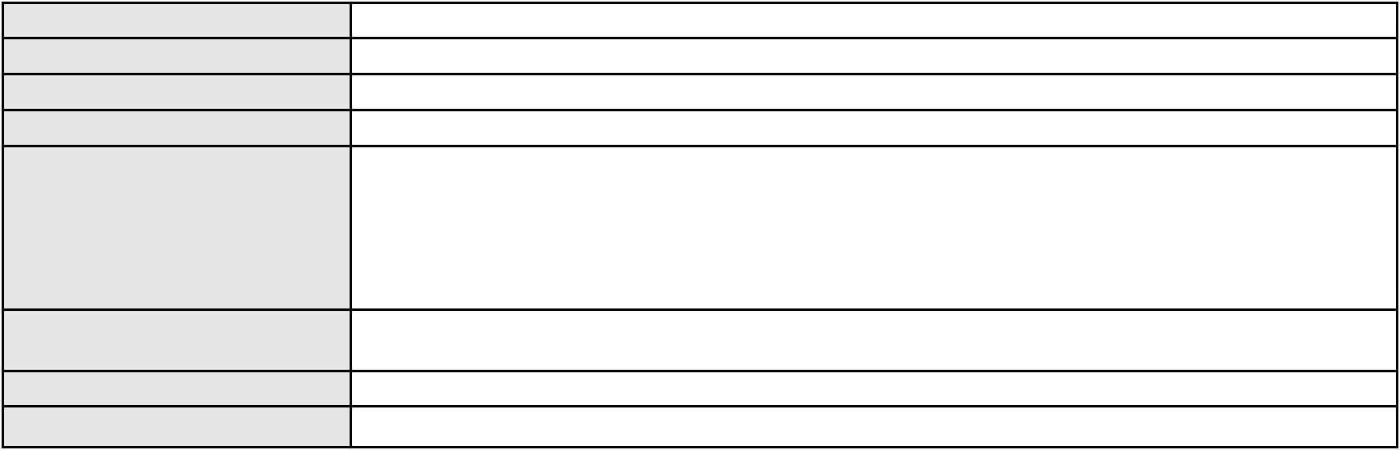

Processo
Terceiros
0200837-73.2024.8.06.0168
Não informado
Voto proferido pelo relator Voto não liberado
Processo
0010193-13.2023.8.06.0071
Número de ordem
Órgão julgador
Órgão julgador colegiado
Relator
151
4º Gabinete da 5ª Câmara de Direito Privado
5ª Câmara de Direito Privado
JOSE KRENTEL FERREIRA FILHO
APELAÇÃO CÍVEL
Classe judicial
Assunto principal
Polo ativo
Doação
ANDERSON RAFAEL SALVIANO DE SOUSA MONTEIRO DE BRITO
Advogado(s) - Polo ativo
BEATRIZ BATISTA DOS SANTOS - (SP295353-A)
THIAGO AMORIM PINHEIRO - (MA14990-A)
ANTONIO ISMAEL PIMENTA CARDOSO - (MA19343-A)
Polo passivo
ANTONIO HELDER MONTEIRO DE BRITO
ANTONIO HELDER MONTEIRO DE BRITO FILHO
FABIANA SAMPAIO MONTEIRO BEZERRA
Advogado(s) - Polo passivo ROGER SOUSA KUHN - (TO5232-B-A)
DEARLEY KUHN - (TO530-A)
Terceiros
Não informado
Voto proferido pelo relator Voto não liberado
Processo
3005846-94.2026.8.06.0000
Número de ordem
Órgão julgador
Órgão julgador colegiado
Relator
152
4º Gabinete da 5ª Câmara de Direito Privado
5ª Câmara de Direito Privado
JOSE KRENTEL FERREIRA FILHO
AGRAVO DE INSTRUMENTO
Fornecimento de insumos
Classe judicial
Assunto principal
Polo ativo
BRADESCO SAUDE S/A
Advogado(s) - Polo ativo
Polo passivo
WILSON SALES BELCHIOR - (CE17314-A)
MARCELA DE ALENCAR COELHO NETO
Advogado(s) - Polo passivo LIVIA MARIA SIEBRA FELICIO CALOU - (CE28897-A)
Terceiros Não informado
Voto proferido pelo relator Voto não liberado
Processo
3000149-79.2024.8.06.0124
Número de ordem
Órgão julgador
Órgão julgador colegiado
Relator
153
4º Gabinete da 5ª Câmara de Direito Privado
5ª Câmara de Direito Privado
JOSE KRENTEL FERREIRA FILHO
APELAÇÃO CÍVEL
Classe judicial
Assunto principal
Polo ativo
Indenização por Dano Moral
BANCO VOLKSWAGEN S.A.
Advogado(s) - Polo ativo
Polo passivo
FRANCISCO DE ASSIS LELIS DE MOURA JUNIOR - (PE23289-A)
JOSE HAMILTON DOS SANTOS
Advogado(s) - Polo passivo FRANSUELDA FERREIRA DOS SANTOS - (CE41266-A)
Terceiros Não informado
Voto proferido pelo relator Voto não liberado
Processo
3005364-67.2025.8.06.0167
Número de ordem
Órgão julgador
154
4º Gabinete da 5ª Câmara de Direito Privado
5ª Câmara de Direito Privado
Órgão julgador colegiado
45
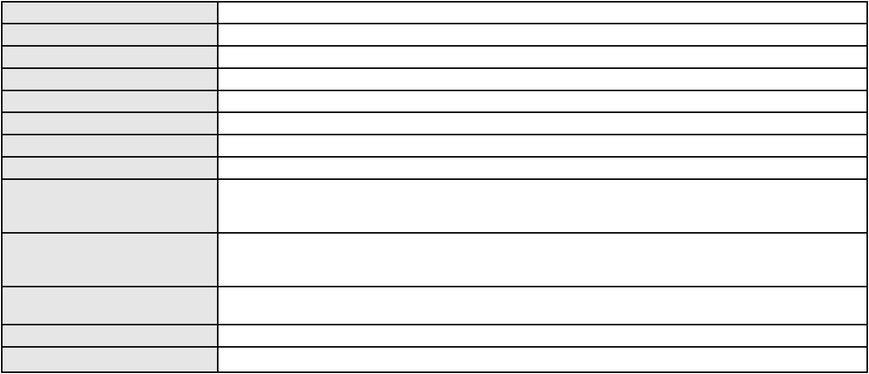

Processo
3005364-67.2025.8.06.0167
JOSE KRENTEL FERREIRA FILHO
APELAÇÃO CÍVEL
Relator
Classe judicial
Assunto principal
Polo ativo
Tarifas
BANCO BRADESCO S/A
Advogado(s) - Polo ativo
Polo passivo
ROBERTO DOREA PESSOA - (BA12407-A)
MARIA HELENA COSTA OLIVEIRA
Advogado(s) - Polo passivo GEORGE HIDASI FILHO - (GO39612-A)
Terceiros Não informado
Voto proferido pelo relator Voto não liberado
Processo
3011171-50.2026.8.06.0000
Número de ordem
Órgão julgador
Órgão julgador colegiado
Relator
155
4º Gabinete da 5ª Câmara de Direito Privado
5ª Câmara de Direito Privado
JOSE KRENTEL FERREIRA FILHO
AGRAVO DE INSTRUMENTO
Fixação
Classe judicial
Assunto principal
Polo ativo
GLEIDE MARTINS DO NASCIMENTO
ANDERSON RODRIGUES DOS SANTOS - (CE47369-A)
A. G. F. M.
Advogado(s) - Polo ativo
Polo passivo
Advogado(s) - Polo passivo LIVIA MOURA ROSADO KALUME REIS - (CE12371-A)
Terceiros MINISTERIO PUBLICO DO ESTADO DO CEARA
Voto proferido pelo relator Voto não liberado
Processo
0013785-81.2023.8.06.0001
Número de ordem
Órgão julgador
Órgão julgador colegiado
Relator
156
4º Gabinete da 5ª Câmara de Direito Privado
5ª Câmara de Direito Privado
JOSE KRENTEL FERREIRA FILHO
APELAÇÃO CÍVEL
Classe judicial
Assunto principal
Polo ativo
Indenização por Dano Material
GUSTAVO CACULA SILVA
NEWSEDAN COMERCIO DE VEICULOS LTDA
FCA FIAT CHRYSLER AUTOMOVEIS BRASIL LTDA.
Advogado(s) - Polo ativo
DAVID PEREIRA DE SOUSA - (CE20116-A)
RODRIGO PINHEIRO NOBRE - (CE22196-A)
DIEGO NOGUEIRA KAUR - (CE19387-A)
DAVID PEREIRA DE SOUSA - (CE20116-A)
RODRIGO PINHEIRO NOBRE - (CE22196-A)
DIEGO NOGUEIRA KAUR - (CE19387-A)
Polo passivo
NEWSEDAN COMERCIO DE VEICULOS LTDA
FCA FIAT CHRYSLER AUTOMOVEIS BRASIL LTDA.
GUSTAVO CACULA SILVA
Advogado(s) - Polo passivo JOSE ALEXANDRE GOIANA DE ANDRADE - (CE11160-A)
JOSE ALEXANDRE GOIANA DE ANDRADE - (CE11160-A)
Terceiros
Não informado
Voto proferido pelo relator Voto não liberado
Processo
3000011-30.2026.8.06.0064
Número de ordem
Órgão julgador
Órgão julgador colegiado
Relator
157
4º Gabinete da 5ª Câmara de Direito Privado
5ª Câmara de Direito Privado
JOSE KRENTEL FERREIRA FILHO
APELAÇÃO CÍVEL
Classe judicial
Assunto principal
Fraude Bancária
46
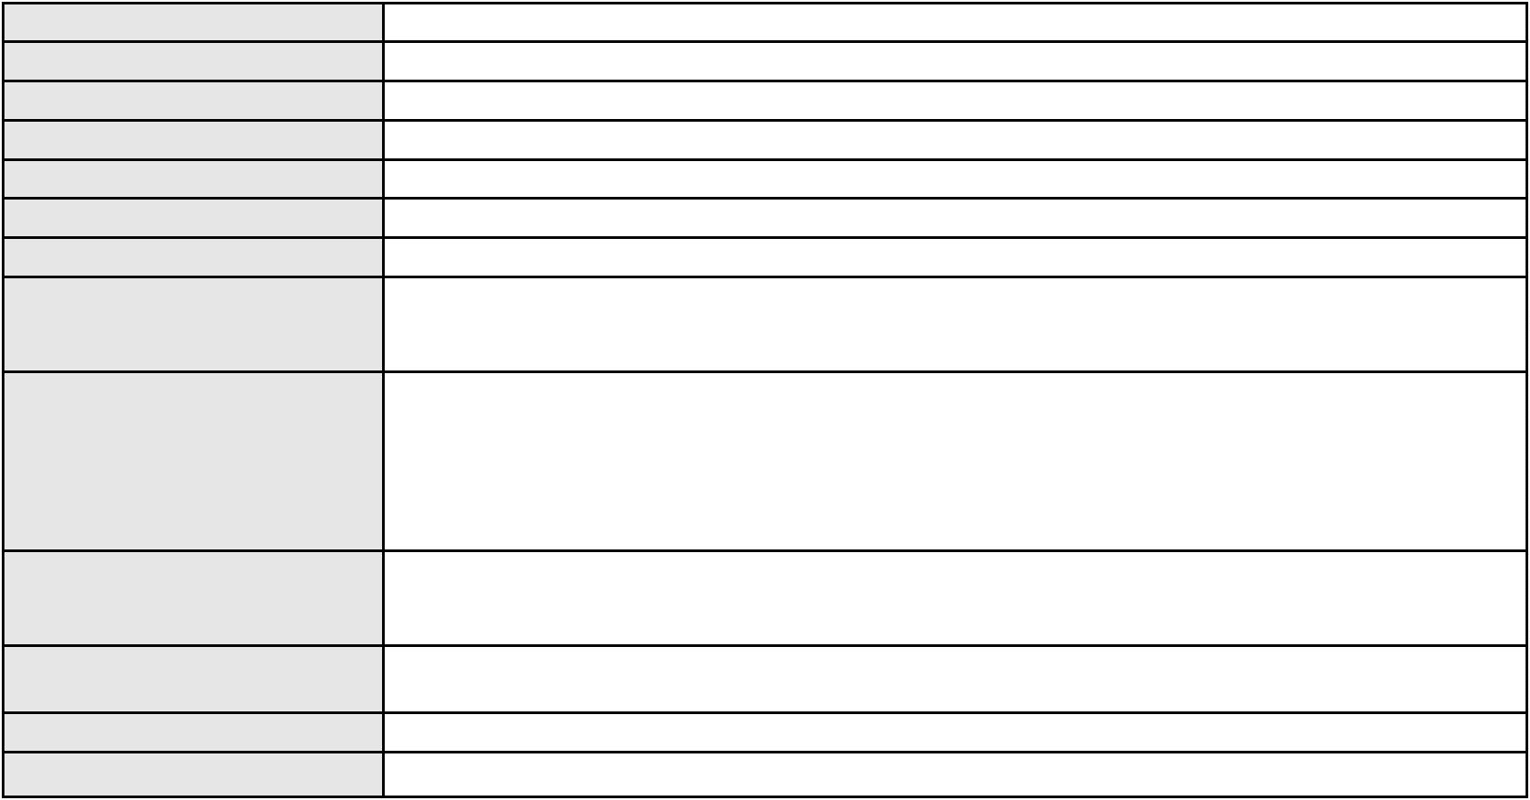

Processo
3000011-30.2026.8.06.0064
Polo ativo
RAIMUNDO CESO DE SOUSA
Advogado(s) - Polo ativo
Polo passivo
JOAO GABRIEL PINHEIRO LIMA - (CE28338-A)
MERCADOPAGO.COM REPRESENTACOES LTDA.
PICPAY SERVICOS S.A
Advogado(s) - Polo passivo MARIA DO PERPETUO SOCORRO MAIA GOMES - (PE21449-A)
Terceiros Não informado
Voto proferido pelo relator Voto não liberado
Processo
3018302-13.2025.8.06.0000
Número de ordem
Órgão julgador
Órgão julgador colegiado
Relator
158
4º Gabinete da 5ª Câmara de Direito Privado
5ª Câmara de Direito Privado
JOSE KRENTEL FERREIRA FILHO
AGRAVO DE INSTRUMENTO
Tratamento médico-hospitalar
Classe judicial
Assunto principal
Polo ativo
UNIMED DE FORTALEZA COOPERATIVA DE TRABALHO MEDICO LTDA
DAVID SOMBRA PEIXOTO - (CE16477-A)
M. L. B.
Advogado(s) - Polo ativo
Polo passivo
Advogado(s) - Polo passivo KAMILA CARDOSO DE SOUZA RIBEIRO - (CE29545-A)
Terceiros MINISTERIO PUBLICO DO ESTADO DO CEARA
Voto proferido pelo relator Voto não liberado
Processo
3003603-80.2026.8.06.0000
Número de ordem
Órgão julgador
Órgão julgador colegiado
Relator
159
4º Gabinete da 5ª Câmara de Direito Privado
5ª Câmara de Direito Privado
JOSE KRENTEL FERREIRA FILHO
AGRAVO DE INSTRUMENTO
Irregularidade no atendimento
SOCIEDADE DE OFTALMOLOGIA DO CEARA
Classe judicial
Assunto principal
Polo ativo
Advogado(s) - Polo ativo
ANDRE PINTO PEIXOTO - (CE17284-A)
MARIO DOS MARTINS COELHO BESSA - (CE15254-A)
Polo passivo
ANTÔNIO JADER B. M. MARQUES
Advogado(s) - Polo passivo NEUTEL ANDRADE LIMA NETO - (CE10625-A)
Terceiros MINISTERIO PUBLICO DO ESTADO DO CEARA
Voto proferido pelo relator Voto não liberado
Processo
3003664-38.2026.8.06.0000
Número de ordem
Órgão julgador
Órgão julgador colegiado
Relator
160
4º Gabinete da 5ª Câmara de Direito Privado
5ª Câmara de Direito Privado
JOSE KRENTEL FERREIRA FILHO
AGRAVO DE INSTRUMENTO
Contratos Bancários
Classe judicial
Assunto principal
Polo ativo
BANCO ABC BRASIL S.A.
Advogado(s) - Polo ativo
Polo passivo
GUSTAVO ANTONIO FERES PAIXAO - (CE41287-A)
TERRA SANTA IMPORTADORA E EXPORTADORA DE FRUTAS LTDA EM
RECUPERACAO JUDICIAL
Advogado(s) - Polo passivo VANESSA GONCALVES MELO SANTOS - (CE15787)
Terceiros Não informado
Voto proferido pelo relator Voto não liberado
47
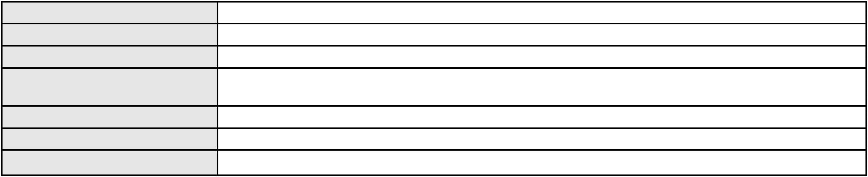

Processo
0625154-89.2024.8.06.0000
161
Número de ordem
Órgão julgador
Órgão julgador colegiado
Relator
4º Gabinete da 5ª Câmara de Direito Privado
5ª Câmara de Direito Privado
JOSE KRENTEL FERREIRA FILHO
AGRAVO DE INSTRUMENTO
Liminar
Classe judicial
Assunto principal
Polo ativo
MARIA JANIELE DE PAIVA COSTA
JOSE DE SOUSA FARIAS NETO - (CE37623-A)
NELSON BENVINDO DE FARIAS FILHO
Advogado(s) - Polo ativo
Polo passivo
Advogado(s) - Polo passivo FRANCISCO AZEVEDO OLIVEIRA - (CE19075-A)
Terceiros MINISTERIO PUBLICO DO ESTADO DO CEARA
Voto proferido pelo relator Voto não liberado
Processo
3009181-24.2026.8.06.0000
Número de ordem
Órgão julgador
Órgão julgador colegiado
Relator
162
4º Gabinete da 5ª Câmara de Direito Privado
5ª Câmara de Direito Privado
JOSE KRENTEL FERREIRA FILHO
AGRAVO DE INSTRUMENTO
Tratamento médico-hospitalar
HAPVIDA ASSISTENCIA MEDICA LTDA
Classe judicial
Assunto principal
Polo ativo
Advogado(s) - Polo ativo
IGOR MACEDO FACO - (CE16470-A)
ANDRE MENESCAL GUEDES - (CE23931-A)
Polo passivo
E. T. B.
Advogado(s) - Polo passivo EXPEDITO DANTAS DA COSTA JUNIOR - (CE13511-A)
Terceiros MINISTERIO PUBLICO DO ESTADO DO CEARA
Voto proferido pelo relator Voto não liberado
Processo
3019943-36.2025.8.06.0000
Número de ordem
Órgão julgador
Órgão julgador colegiado
Relator
163
4º Gabinete da 5ª Câmara de Direito Privado
5ª Câmara de Direito Privado
JOSE KRENTEL FERREIRA FILHO
AGRAVO DE INSTRUMENTO
Revisão
Classe judicial
Assunto principal
Polo ativo
VANIA CLAUDIA DE LIMA SANTOS
Não informado
Advogado(s) - Polo ativo
Polo passivo
PAULO PEDRO DA SILVA
Advogado(s) - Polo passivo Não informado
Terceiros
MINISTERIO PUBLICO DO ESTADO DO CEARA
Voto proferido pelo relator Voto não liberado
Processo
0218891-74.2022.8.06.0001
Número de ordem
Órgão julgador
Órgão julgador colegiado
Relator
164
4º Gabinete da 5ª Câmara de Direito Privado
5ª Câmara de Direito Privado
JOSE KRENTEL FERREIRA FILHO
APELAÇÃO CÍVEL
Classe judicial
Assunto principal
Polo ativo
Perdas e Danos
PATRICIA DE OLIVEIRA LIRA CARVALHO
JOSE HELENO LOPES VIANA - (CE1485-A)
Advogado(s) - Polo ativo
48

Processo
0218891-74.2022.8.06.0001
Polo passivo
ANTONIA DE OLIVEIRA NOBREGA
RENATA DE OLIVEIRA SIEBRA
Advogado(s) - Polo passivo RENATA DE OLIVEIRA SIEBRA - (CE37475-A)
Terceiros Não informado
Voto proferido pelo relator Voto não liberado
Processo
3003434-93.2026.8.06.0000
Número de ordem
Órgão julgador
Órgão julgador colegiado
Relator
165
4º Gabinete da 5ª Câmara de Direito Privado
5ª Câmara de Direito Privado
JOSE KRENTEL FERREIRA FILHO
AGRAVO DE INSTRUMENTO
Classe judicial
Assunto principal
Polo ativo
Indenização por Dano Material
DIRECIONAL ENGENHARIA S/A
Advogado(s) - Polo ativo
Polo passivo
MARCOS MENEZES CAMPOLINA DINIZ - (MG115451-A)
CONDOMINIO RESIDENCIAL CIDADE JARDIM II QUADRA 02 LOTE 03
Advogado(s) - Polo passivo ALEXANDRE AUGUSTO FORCINITTI VALERA - (SP140741)
Terceiros
Banco do Brasil S.A
CAIXA ECONOMICA FEDERAL
FUNDO DE ARRENDAMENTO RESIDENCIAL
Voto proferido pelo relator Voto não liberado
Processo
0252083-61.2023.8.06.0001
Número de ordem
Órgão julgador
Órgão julgador colegiado
Relator
166
4º Gabinete da 5ª Câmara de Direito Privado
5ª Câmara de Direito Privado
JOSE KRENTEL FERREIRA FILHO
APELAÇÃO CÍVEL
Classe judicial
Assunto principal
Polo ativo
Promessa de Compra e Venda
ANDRE XIMENES SARAIVA
Advogado(s) - Polo ativo
PAULO DANIEL HOLANDA DANTAS FILHO - (CE48483-A)
LUCAS GUIMARAES CASTELO BRANCO PONTE - (CE28828-A)
Polo passivo
FUNDO DE INVESTIMENTO EM DIREITOS CREDITORIOS NAO PADRONIZADOS
EMPIRICA OPORTUNA PRECATORIOS FEDERAIS
OPORTUNA TECNOLOGIA E INVESTIMENTOS LTDA.
Advogado(s) - Polo passivo OLGA FAGUNDES ALVES - (SP247820)
Terceiros Não informado
Voto proferido pelo relator Voto não liberado
Processo
0281500-25.2024.8.06.0001
Número de ordem
Órgão julgador
Órgão julgador colegiado
Relator
167
4º Gabinete da 5ª Câmara de Direito Privado
5ª Câmara de Direito Privado
JOSE KRENTEL FERREIRA FILHO
APELAÇÃO CÍVEL
Classe judicial
Assunto principal
Polo ativo
Empréstimo consignado
BANCO CREFISA S.A
Advogado(s) - Polo ativo
Polo passivo
LAZARO JOSE GOMES JUNIOR - (MS8125-A)
KELIANE DA SILVA SOUSA
Advogado(s) - Polo passivo WHENRY HAWLYSSON ARAUJO SILVEIRA - (CE37107-A)
Terceiros MINISTERIO PUBLICO DO ESTADO DO CEARA
Voto proferido pelo relator Voto não liberado
49
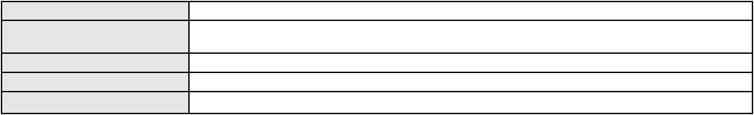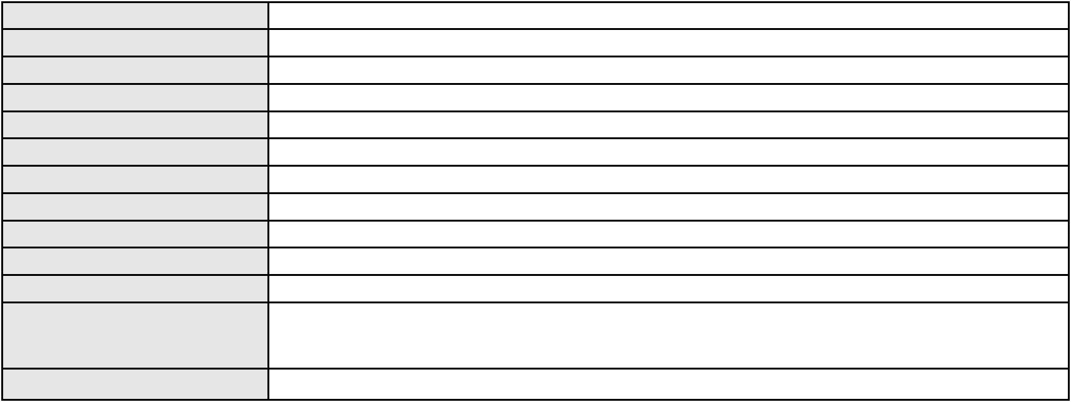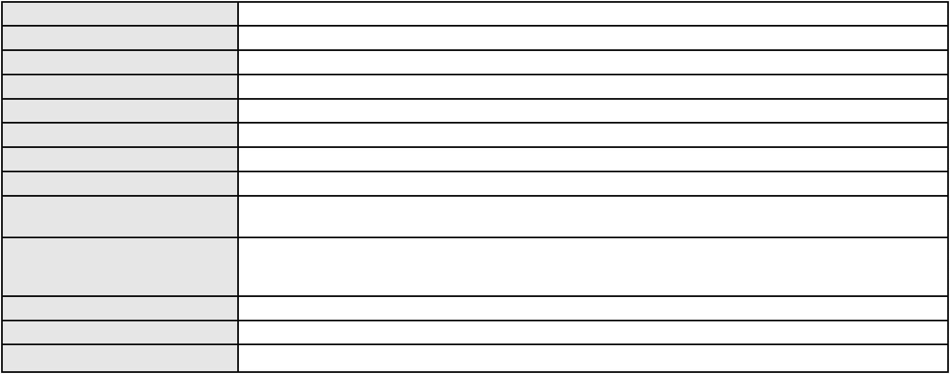

Processo
0200701-43.2023.8.06.0158
Número de ordem
Órgão julgador
Órgão julgador colegiado
Relator
168
4º Gabinete da 5ª Câmara de Direito Privado
5ª Câmara de Direito Privado
JOSE KRENTEL FERREIRA FILHO
APELAÇÃO CÍVEL
Classe judicial
Assunto principal
Polo ativo
Representação comercial
CICLO CAIRU LTDA
Advogado(s) - Polo ativo
Polo passivo
CRISDAINE MICAELI SILVA FAVALESSA SOUZA - (RO5360)
VALERIA BEZERRA DOS SANTOS VIANA DE OLIVEIRA
Advogado(s) - Polo passivo MARIA RAYSSA GONCALVES LOUREIRO LANDIM - (CE43481-A)
MARIA MARLU GONCALVES LOUREIRO - (CE40990-A)
Terceiros
MINISTERIO PUBLICO DO ESTADO DO CEARA
Voto proferido pelo relator Voto não liberado
Processo
0232674-36.2022.8.06.0001
Número de ordem
Órgão julgador
Órgão julgador colegiado
Relator
169
4º Gabinete da 5ª Câmara de Direito Privado
5ª Câmara de Direito Privado
JOSE KRENTEL FERREIRA FILHO
APELAÇÃO CÍVEL
Classe judicial
Assunto principal
Polo ativo
Obrigação de reparar o dano
ESTACIONAMENTO FRIGIDEIRA LTDA
MARIA JOSE RABELO AMARAL LIMA - (CE6606-A)
BANCO BRADESCO S/A
Advogado(s) - Polo ativo
Polo passivo
Advogado(s) - Polo passivo ROBERTO DOREA PESSOA - (BA12407-A)
LARISSA SENTO SE ROSSI - (BA16330-A)
Terceiros
Não informado
Voto proferido pelo relator Voto não liberado
Processo
3002047-43.2025.8.06.9000
Número de ordem
Órgão julgador
Órgão julgador colegiado
Relator
170
4º Gabinete da 5ª Câmara de Direito Privado
5ª Câmara de Direito Privado
JOSE KRENTEL FERREIRA FILHO
AGRAVO DE INSTRUMENTO
Liminar
Classe judicial
Assunto principal
Polo ativo
HAPVIDA ASSISTENCIA MEDICA LTDA
Advogado(s) - Polo ativo
ANDRE MENESCAL GUEDES - (CE23931-A)
IGOR MACEDO FACO - (CE16470-A)
Polo passivo
MARIA LÍGIA AZEVEDO SOARES
Advogado(s) - Polo passivo JESSICA FERNANDA FERREIRA DUARTE TORLEZI - (SP315315)
Terceiros MINISTERIO PUBLICO DO ESTADO DO CEARA
Voto proferido pelo relator Voto não liberado
Processo
0263227-32.2023.8.06.0001
Número de ordem
Órgão julgador
Órgão julgador colegiado
Relator
171
4º Gabinete da 5ª Câmara de Direito Privado
5ª Câmara de Direito Privado
JOSE KRENTEL FERREIRA FILHO
APELAÇÃO CÍVEL
Classe judicial
Assunto principal
Polo ativo
Cartão de Crédito
FRANCISCO VITORIANO FILHO
DIEGO ALBUQUERQUE LOPES - (CE26053-A)
Advogado(s) - Polo ativo
50

Processo
0263227-32.2023.8.06.0001
Banco do Brasil S.A
Polo passivo
Advogado(s) - Polo passivo DAVID SOMBRA PEIXOTO - (CE16477-A)
Terceiros Não informado
Voto proferido pelo relator Voto não liberado
Processo
3004034-17.2026.8.06.0000
Número de ordem
Órgão julgador
Órgão julgador colegiado
Relator
172
4º Gabinete da 5ª Câmara de Direito Privado
5ª Câmara de Direito Privado
JOSE KRENTEL FERREIRA FILHO
AGRAVO DE INSTRUMENTO
Classe judicial
Assunto principal
Polo ativo
Alimentos
RAPHAEL PAIVA FERNANDES DE MONTICELLO
JARI CELIO DE CASTRO ALCANTARA - (CE15471-A)
LUZIARA DE MONTICELLO MATOS VIANA
Advogado(s) - Polo ativo
Polo passivo
Advogado(s) - Polo passivo GABRIELA PIMENTEL PESSOA - (CE20680-A)
LARISSA DE ALENCAR PINHEIRO - (CE20256-A)
Terceiros
MINISTERIO PUBLICO DO ESTADO DO CEARA
Voto proferido pelo relator Voto não liberado
Processo
0000838-27.2018.8.06.0047
Número de ordem
Órgão julgador
Órgão julgador colegiado
Relator
173
4º Gabinete da 5ª Câmara de Direito Privado
5ª Câmara de Direito Privado
JOSE KRENTEL FERREIRA FILHO
APELAÇÃO CÍVEL
Classe judicial
Assunto principal
Polo ativo
Acidente de Trânsito
FRANCISCA HELENA ALVES MARIANO
ALERRANDRO KAUAN SILVA SOUZA
J. W. A.
A. H. A. S.
Advogado(s) - Polo ativo
Polo passivo
Não informado
FRANCISCO LAENIO SALES NECO
HDI SEGUROS S.A.
Advogado(s) - Polo passivo RINALDO NOGUEIRA BRAGA - (CE14896-A)
TAFFAREL DEIBSON LOPES SILVEIRA - (CE25016-A)
Terceiros
Jeova Rodrigues Carvalho Lima
WILLIAM MACIEL DE SOUZA
LEILA MARIA DA SILVA CASTELO
Ranvier Feitosa Aragao
MINISTERIO PUBLICO DO ESTADO DO CEARA
Voto proferido pelo relator Voto não liberado
Processo
0006281-50.2019.8.06.0167
Número de ordem
Órgão julgador
Órgão julgador colegiado
Relator
174
4º Gabinete da 5ª Câmara de Direito Privado
5ª Câmara de Direito Privado
JOSE KRENTEL FERREIRA FILHO
APELAÇÃO CÍVEL
Classe judicial
Assunto principal
Polo ativo
Imissão na Posse
APOLONIA GUIMARAES
Advogado(s) - Polo ativo
JOSE ALMIR GOMES DOS SANTOS JUNIOR - (CE40565-A)
ANA ISABELY CUNHA APOLIANO GOMES - (CE45622-A)
ALESSANDRA LOPES VASCONCELOS - (CE36502-A)
DIEGO SILVA PARENTE - (CE24856-A)
51
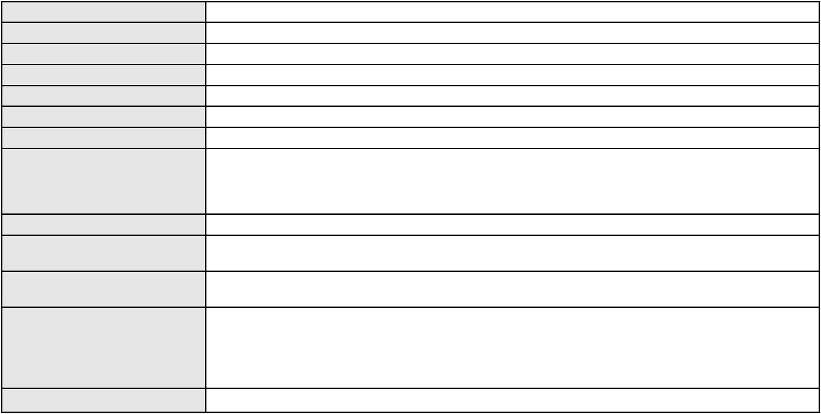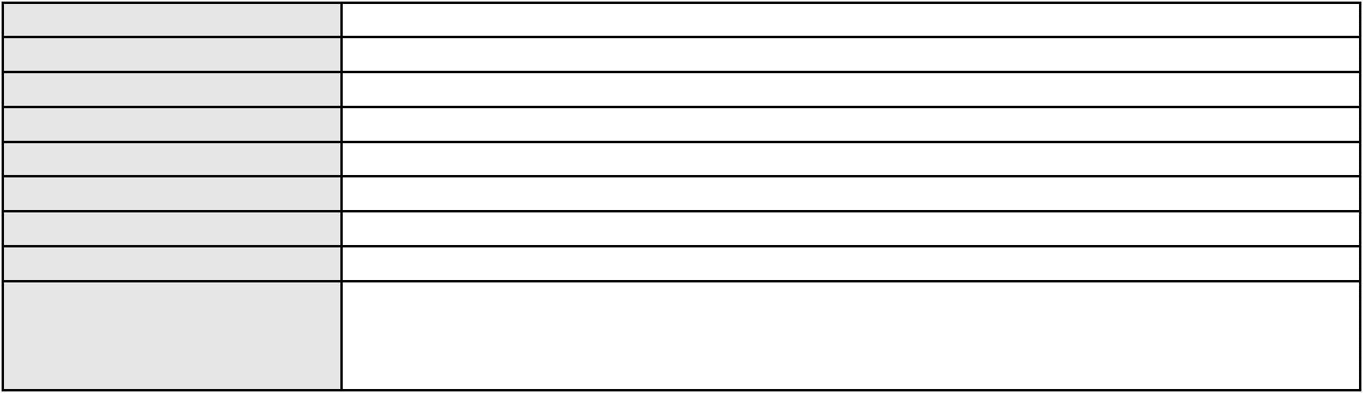

Processo
0006281-50.2019.8.06.0167
IRENE SOUSA STACCHINI
Polo passivo
Advogado(s) - Polo passivo JOAO MARCELO RODRIGUES E SILVA - (CE19879-A)
FRANCISCO FONSECA COELHO NETO - (CE31853-A)
Terceiros
Não informado
Voto proferido pelo relator Voto não liberado
Processo
3003917-48.2025.8.06.0101
Número de ordem
Órgão julgador
Órgão julgador colegiado
Relator
175
4º Gabinete da 5ª Câmara de Direito Privado
5ª Câmara de Direito Privado
JOSE KRENTEL FERREIRA FILHO
APELAÇÃO CÍVEL
Classe judicial
Assunto principal
Polo ativo
Indenização por Dano Moral
FRANCISCA CELIANE PIRES DE SOUSA
MATHEUS BRAGA BARBOSA - (CE31840-A)
COMPANHIA ENERGETICA DO CEARA
Advogado(s) - Polo ativo
Polo passivo
Advogado(s) - Polo passivo ANTONIO CLETO GOMES - (CE5864-A)
Terceiros Não informado
Voto proferido pelo relator Voto não liberado
Processo
3009482-68.2026.8.06.0000
Número de ordem
Órgão julgador
Órgão julgador colegiado
Relator
176
4º Gabinete da 5ª Câmara de Direito Privado
5ª Câmara de Direito Privado
JOSE KRENTEL FERREIRA FILHO
AGRAVO DE INSTRUMENTO
Seguro
Classe judicial
Assunto principal
Polo ativo
BRADESCO AUTO/RE COMPANHIA DE SEGUROS
ANDREA MAGALHAES CHAGAS - (RJ157193-A)
ANA PAULA SILVA DE ANDRADE
Advogado(s) - Polo ativo
Polo passivo
Advogado(s) - Polo passivo MAURO SOLANO DO AMARANTE - (SC21178-A)
Terceiros Não informado
Voto proferido pelo relator Voto não liberado
Processo
3073459-65.2025.8.06.0001
Número de ordem
Órgão julgador
Órgão julgador colegiado
Relator
177
4º Gabinete da 5ª Câmara de Direito Privado
5ª Câmara de Direito Privado
JOSE KRENTEL FERREIRA FILHO
APELAÇÃO CÍVEL
Classe judicial
Assunto principal
Polo ativo
Indenização por Dano Moral
EDVANIA RAQUEL DELFINO
CLAUDIANO BEZERRA LIMA JUNIOR - (CE46816-A)
WILL BANK HOLDING FINANCEIRA LTDA
Advogado(s) - Polo ativo
Polo passivo
Advogado(s) - Polo passivo ELLEN CRISTINA GONCALVES PIRES - (CE30035-S)
IZABELLA DE OLIVEIRA RODRIGUES - (MG131089-A)
Terceiros
Não informado
Voto proferido pelo relator Voto não liberado
Processo
0240179-44.2023.8.06.0001
Número de ordem
Órgão julgador
178
4º Gabinete da 5ª Câmara de Direito Privado
5ª Câmara de Direito Privado
Órgão julgador colegiado
52
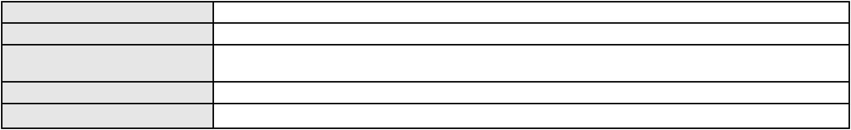

Processo
0240179-44.2023.8.06.0001
Relator
JOSE KRENTEL FERREIRA FILHO
APELAÇÃO CÍVEL
Classe judicial
Assunto principal
Polo ativo
Cobrança de Aluguéis - Sem despejo
MCG COMERCIO DE BIJUTERIAS LTDA
RENAN BARBOSA DE AZEVEDO - (CE23112-A)
JEREISSATI CENTROS COMERCIAIS S/A
Advogado(s) - Polo ativo
Polo passivo
Advogado(s) - Polo passivo RENATA DANTAS DE OLIVEIRA - (CE15484-A)
Terceiros Não informado
Voto proferido pelo relator Voto não liberado
Processo
0017261-72.2017.8.06.0055
Número de ordem
Órgão julgador
Órgão julgador colegiado
Relator
179
4º Gabinete da 5ª Câmara de Direito Privado
5ª Câmara de Direito Privado
JOSE KRENTEL FERREIRA FILHO
APELAÇÃO CÍVEL
Classe judicial
Assunto principal
Polo ativo
Contratos Bancários
BANCO DO NORDESTE DO BRASIL SA
Advogado(s) - Polo ativo
REGINA HELENA COSTA E COSTA LIMA - (CE8230-A)
JOSE ALMEIDA JUNIOR - (SE1063-A)
FELIPE DANTAS DE CARVALHO - (CE24313-A)
ROMULO SILVA LINHARES - (CE15147-A)
EDMILSON BARBOSA FRANCELINO FILHO - (CE15320-A)
RICARDO SOUZA LEMOS DE BARROS - (SE10147-A)
GERSON SAMPAIO GRADVOHL - (CE15485-A)
Polo passivo
MARIA EVIENE FREIRE ROCHA
ANTONIO EVANGELISTA FREITAS ROCHA
ANTONIO EVANGELISTA FREITAS ROCHA
Advogado(s) - Polo passivo MARIA EVANUSA FREIRE - (CE18462-A)
Terceiros Não informado
Voto proferido pelo relator Voto não liberado
Processo
3005638-13.2026.8.06.0000
Número de ordem
Órgão julgador
Órgão julgador colegiado
Relator
180
4º Gabinete da 5ª Câmara de Direito Privado
5ª Câmara de Direito Privado
JOSE KRENTEL FERREIRA FILHO
AGRAVO DE INSTRUMENTO
Classe judicial
Assunto principal
Polo ativo
Tratamento Domiciliar (Home Care)
UNIMED DE FORTALEZA COOPERATIVA DE TRABALHO MEDICO LTDA
DAVID SOMBRA PEIXOTO - (CE16477-A)
G. R. P.
Advogado(s) - Polo ativo
Polo passivo
Advogado(s) - Polo passivo ANAISA MARIA GIMENES BANHARA DOS SANTOS - (MS21720-A)
Terceiros MINISTERIO PUBLICO DO ESTADO DO CEARA
Voto proferido pelo relator Voto não liberado
Processo
3012443-79.2026.8.06.0000
Número de ordem
Órgão julgador
Órgão julgador colegiado
Relator
181
4º Gabinete da 5ª Câmara de Direito Privado
5ª Câmara de Direito Privado
JOSE KRENTEL FERREIRA FILHO
AGRAVO DE INSTRUMENTO
Cédula de Crédito Comercial
Classe judicial
Assunto principal
53
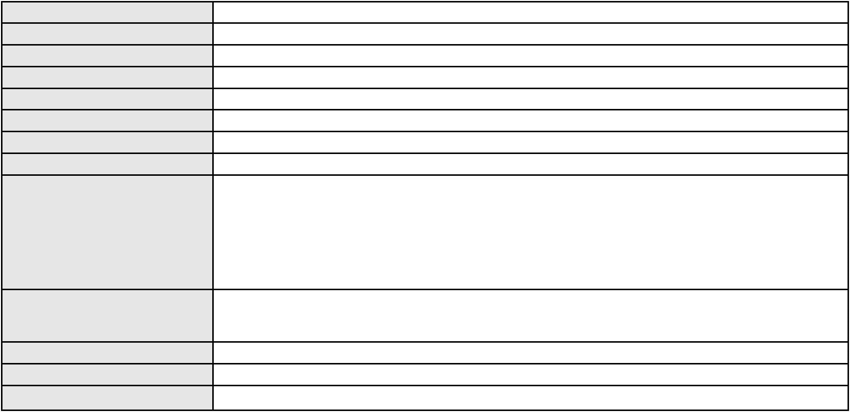

Processo
Polo ativo
3012443-79.2026.8.06.0000
JOSE WELLINGTON ARAUJO DE SOUSA LTDA
JOSE WELLINGTON ARAUJO DE SOUSA
Advogado(s) - Polo ativo
Polo passivo
FLAVIA MOREIRA BARROS - (CE30735-A)
Banco do Brasil S.A
Advogado(s) - Polo passivo LUIZ CARLOS BRASILIENSE CANUTO - (CE9786-A)
NEI CALDERON - (SP114904-A)
Terceiros
Não informado
Voto proferido pelo relator Voto não liberado
Processo
3010402-42.2026.8.06.0000
Número de ordem
Órgão julgador
Órgão julgador colegiado
Relator
182
4º Gabinete da 5ª Câmara de Direito Privado
5ª Câmara de Direito Privado
JOSE KRENTEL FERREIRA FILHO
AGRAVO DE INSTRUMENTO
Superendividamento
Classe judicial
Assunto principal
Polo ativo
OTACILIO BORGES JUNIOR
JULIO VINICIUS QUEIROZ DE ALMEIDA GUEDES - (PI20201-A)
Advogado(s) - Polo ativo
Polo passivo
BANCO BRADESCO S/A
Banco do Brasil S.A
NU FINANCEIRA S.A. - SOCIEDADE DE CREDITO, FINANCIAMENTO E
INVESTIMENTO
NU PAGAMENTOS S.A.
BANCO SANTANDER (BRASIL) S.A.
Advogado(s) - Polo passivo ANDRE NIETO MOYA - (SP235738-A)
Terceiros Não informado
Voto proferido pelo relator Voto não liberado
Processo
0239041-08.2024.8.06.0001
Número de ordem
Órgão julgador
Órgão julgador colegiado
Relator
183
4º Gabinete da 5ª Câmara de Direito Privado
5ª Câmara de Direito Privado
JOSE KRENTEL FERREIRA FILHO
APELAÇÃO CÍVEL
Classe judicial
Assunto principal
Polo ativo
Promessa de Compra e Venda
DALLAS PARTICIPACOES E ADMINISTRACAO S/A
Advogado(s) - Polo ativo
SANZIO TEIXEIRA DE PAULA - (CE11683-A)
MANUELA CARVALHO CANDIDO CAMPOS - (CE24736-A)
Polo passivo
DIRECIONAL ENGENHARIA S/A
BAEPENDI EMPREENDIMENTOS IMOBILIARIOS LTDA
Advogado(s) - Polo passivo MARCOS MENEZES CAMPOLINA DINIZ - (MG115451-A)
Terceiros Ana Karine Queiroz de Aquino Holanda
Voto proferido pelo relator Não informado
54
